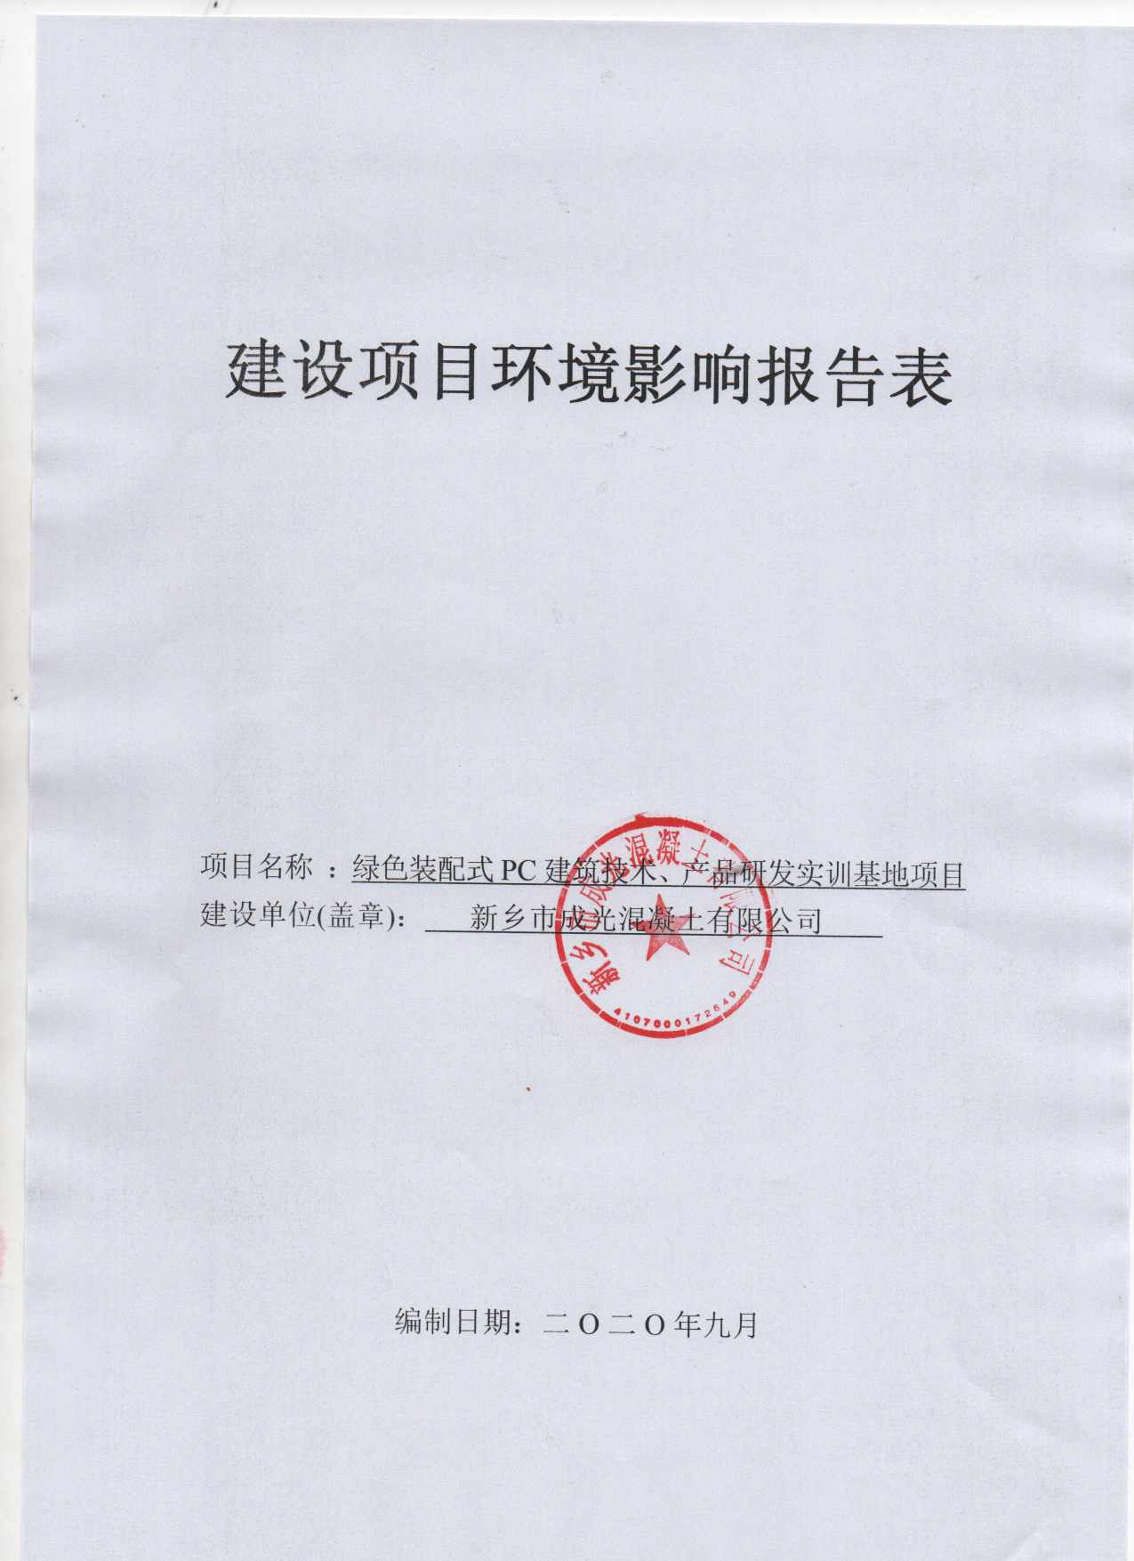
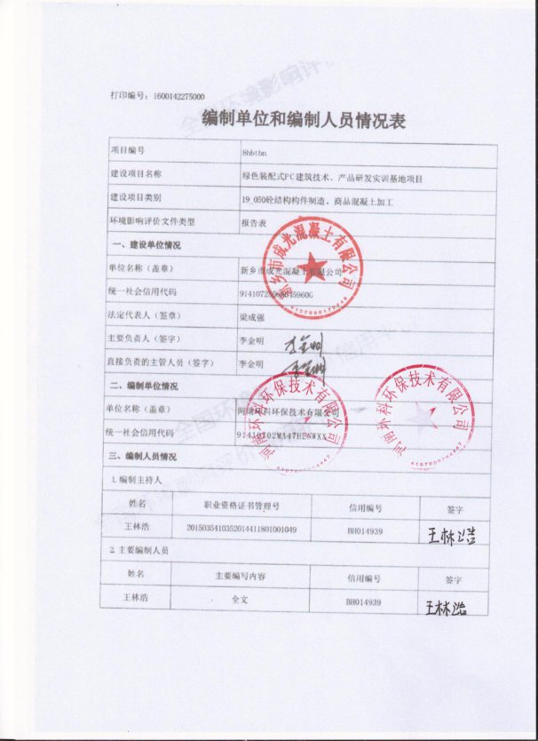
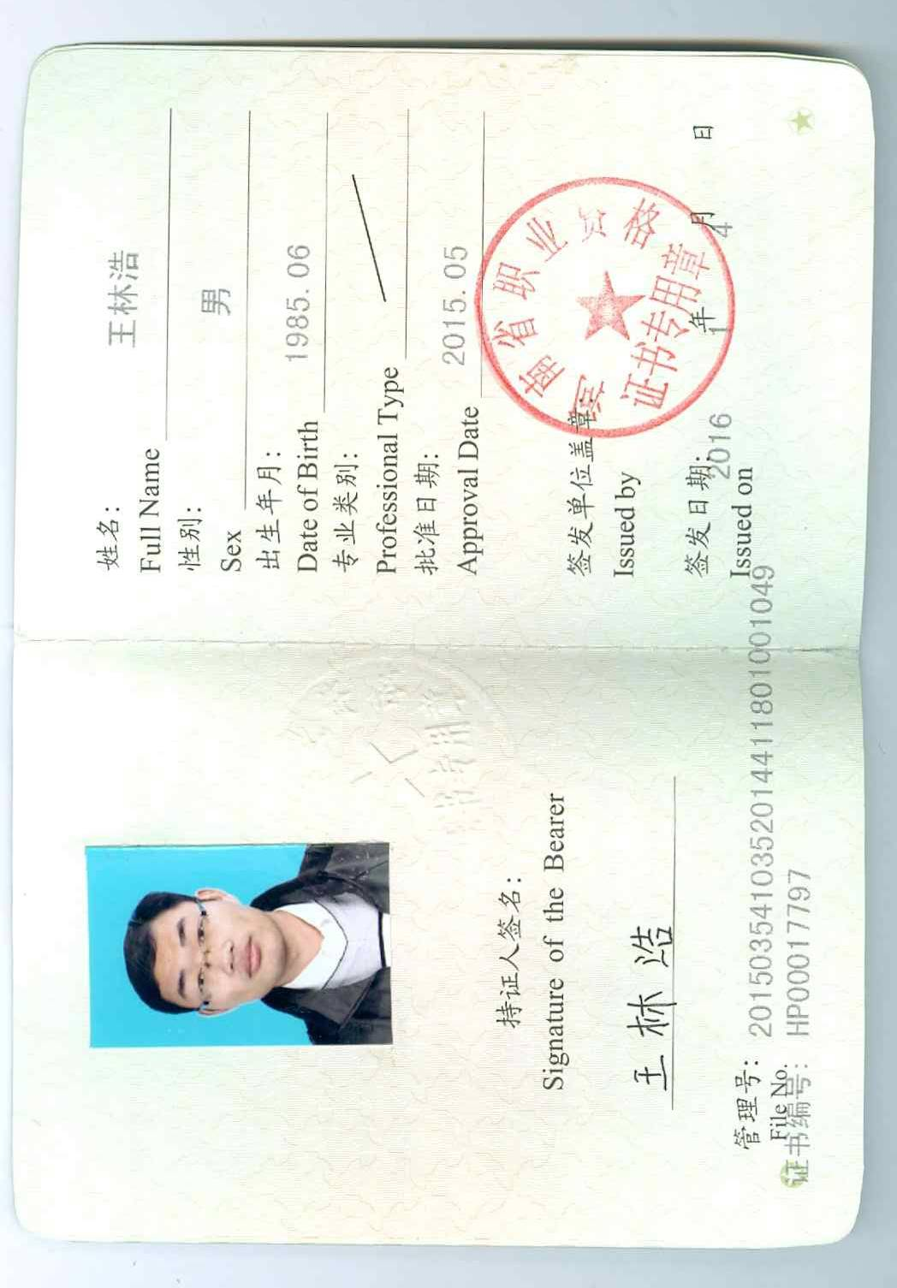
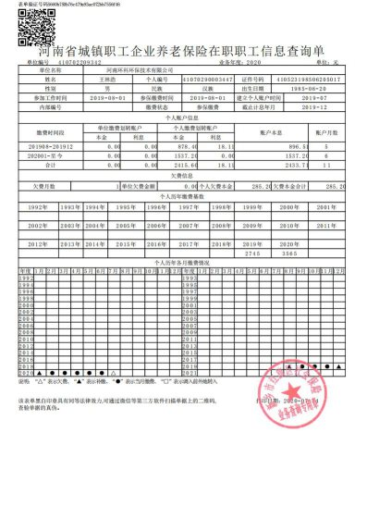
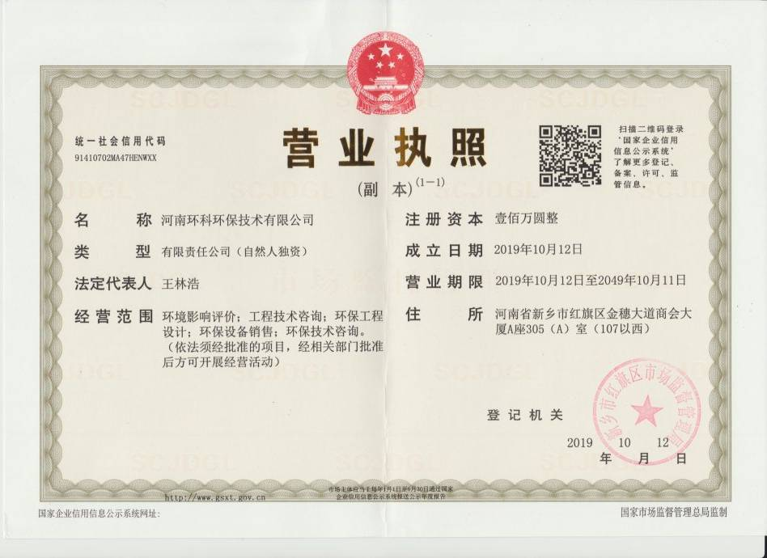

建设项目基本情况
项目名称 | 绿色装配式PC建筑技术、产品研发实训基地项目
建设单位 | 新乡市成光混凝土有限公司
法人代表 | 梁成强410781198103162037 |  |  | 联系人 | 李金明
通讯地址 | 新乡市平原城乡一体化示范区师寨镇东磁村（107国道东临）
联系电话 | 13837369892 |  | 传真 | / | 邮政编码 | 453500
建设地点 | 新乡市平原城乡一体化示范区师寨镇东磁村（107国道东临）
备案部门 | 新乡平原新区管理委员会  发展改革规划局 |  |  | 项目代码 | 2020-410773-30-03-003322
建设性质 | 新建□改扩建技改□ |  |  | 行业类别及代码 | C3021水泥制品制造
占地面积  (平方米) | 38987.3799（利用原有） |  |  | 绿化面积  (平方米) | /
总投资  （万元） | 30000 | 其中：环保投资(万元) |  | 137.5 | 环保投资占总投资比例 |  | 0.5%
评价经费  （万元） | / | 预期投产日期 |  | 2020年9月
一、项目由来
新乡市成光混凝土有限公司（原名：新乡市金光混凝土有限公司，企业名称变更核准通知书详见附件五）位于新乡市平原城乡一体化示范区师寨镇东磁村（107国道东临）。该公司在厂区现有工程主要包括“年产100万m³商品混凝土生产线项目”及“年产160万立方高性能绿色商品砼智能化环保型搅拌楼建设项目”。现有工程环评批复详见附件六，验收批复详见附件七。该公司现有工程介绍汇总一览表见表1。
表1 新乡市成光混凝土有限公司现有工程介绍汇总一览表
序号 | 内容 | 基本情况
1 | 项目名称 | 年产100万m³商品混凝土生产线项目 | 年产160万立方高性能绿色商品砼智能化环保型搅拌楼建设项目
2 | 建设单位 | 新乡市成光混凝土有限公司 | 新乡市成光混凝土有限公司
3 | 环评编制单位 | 新乡市环境保护科学设计研究院 | 河南汇能阜力科技有限公司
4 | 环评审批时间及单位、文号 | 2011年1月28日、新乡市环境保护局、新环监[2010]032号 | 2018年7月25日、新乡市平原城乡一体化示范区管理委员会行政综合执法区、新平执环表[2018]16号
5 | 验收审批时间及单位、文号 | 2016年5月16日、新乡市环境保护局、新环验[2016]65号 | 尚未进行验收
6 | 建设情况 | 已建成投产 | 尚未建设完成
为满足市场需求，新乡市成光混凝土有限公司拟投资30000万元在厂区预留空地建设绿色装配式PC建筑技术、产品研发实训基地项目。根据原阳县人民政府颁发的土地证（见附件三，编号：原阳县国用2015第00025号）和建设用地规划许可证（见附件四，编号：地字第CZ20150003号）可知，本项目用地属于工业用地。本项目主要建设内容包括：生产车间、研发中心、检测实验室、综合办公楼、教学楼、宿舍楼等。根据现场踏勘，本项目现状为空地，不涉及未批先建。
经查阅《建设项目环境影响评价分类管理名录》（环境保护部令第44号）和《关于修改<建设项目环境影响评价分类管理名录>（环境保护部令第44号）部分内容的决定》（生态环境部令第1号）可知，本项目属于“十九、非金属矿物制品业”中的“50、砼结构构件制造、商品混凝土加工”，“全部”项目应编制环境影响评价报告表。因此，本项目应编制环境影响评价报告表。
受新乡市成光混凝土有限公司委托（委托书见附件一），我单位承担了本项目的环境影响评价工作。接受委托后，我单位组织有关技术人员，在现场调查和收集相关资料的基础上，按照“达标排放、清洁生产”的原则，本着“科学、公正、客观、严谨”的态度，编制了本项目的环境影响报告表。
二、项目建设地点及周围环境
本项目位于新乡市平原城乡一体化示范区师寨镇东磁村（107国道东临）（地理位置图见附图一），为利用厂区预留空地进行建设。根据现场踏勘，本项目西侧为107国道，隔107国道为东磁村；北侧为现有工程、东侧均为农田，南侧为空地。本项目周边环境敏感点主要为西160米的东磁村、西南850米中磁村及东北1000m东高村。距本项目最近的地表水为项目东南侧约730米的文岩渠。周边环境示意图见下图1。

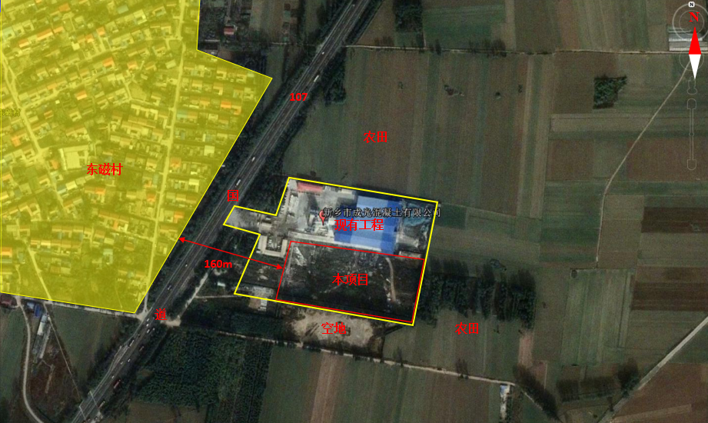

图1 项目周边环境示意图
三、工程内容
1、项目概况
项目的基本情况见下表：
表2 项目概况一览表
序号 |  | 项 目 |  | 内 容
1 |  | 项目名称 |  | 绿色装配式PC建筑技术、产品研发实训基地项目
2 |  | 总投资 |  | 30000万元
3 |  | 建设单位 |  | 新乡市成光混凝土有限公司
4 |  | 项目选址 |  | 新乡市平原城乡一体化示范区师寨镇东磁村（107国道东临）
5 |  | 占地面积 |  | 38987.3799m²（利用原有）
6 | 劳动定员与制度 |  | 职工60人，三班生产，每班8小时，年工作300天
2、项目组成及建设情况
本项目利用厂区预留土地进行建设，根据现场调查，该地块目前为空地，尚未开工建设，本项目不属于未批先建。厂区现状照片如下：

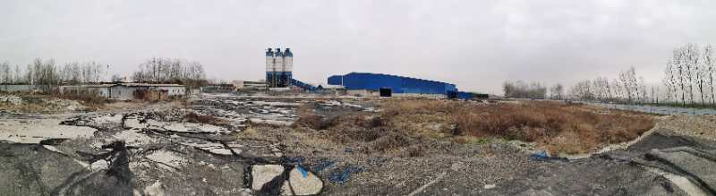

图2 项目生产场地现状图
本项目主要建设内容见下表。
表3 本项目组成情况
分类 | 工程内容 |  | 规格 | 数量 | 备注
主体工程 | 混凝土拌合站 |  | 2000m² | 1座 | 新建，钢结构，设计2条 180m³/h生产线
主体工程 | 钢筋加工车间 |  | 1000m² | 1座 | 新建，钢结构，用于钢筋切割、焊接、钢筋笼的绑扎等
主体工程 | 浇筑成型车间 |  | 600m² | 1座 | 新建，钢结构，用于浇筑成型
公用及辅助工程 | 化验室 |  | 200m² | 1座 | 新建，1层，用于混凝土化验
公用及辅助工程 | 原料仓库 |  | 3500m² | 1座 | 依托现有工程，钢结构，1层，高度9m
公用及辅助工程 | 养护车间 |  | 1000m² | 1座 | 新建，用于预制构件养护
公用及辅助工程 | 成品仓库 |  | 870m² | 1座 | 新建，用于预制构件成品暂存
公用及辅助工程 | 宿舍 |  | 1066m² | / | 新建，位于办公楼二层、三层
公用及辅助工程 | 办公用房 |  | 534.9m² | 1座 | 新建，位于办公楼一层，砖混结构
公用及辅助工程 | 地磅 |  | 150T | 1座 | 依托现有工程
公用及辅助工程 | 磅房 |  | 22.56m² | 1座 | 依托现有工程
公用及辅助工程 | 值班室 |  | 12m² | 1间 | 依托现有工程
公用及辅助工程 | 蓄水池 |  | 137.6m³ | 1座 | 新建，用于配料用水
公用及辅助工程 | 浸水池 |  | 长×宽×深=65m×25m×5m | 1座 | 新建，用于浸水养护
公用及辅助工程 | 废水治理 | 化粪池 | 30m³ | 1座 | 新建，用于处理冲厕废水
公用及辅助工程 | 废水治理 | 砂石分离机+三级沉淀池 | 总容量100m³ | 1座 | 新建，用于处理搅拌机清洗废水、厂区内运输车辆清洗废水、养护废水
公用及辅助工程 | 废水治理 | 二级沉淀池 | 总容量20m³ | 1座 | 已建，用于原料运输车辆清洗
公用及辅助工程 | 固废  治理 | 固废暂存间 | 50m² | 1座 | 新建，用于存放废钢筋
公用及辅助工程 | 废气治理 | 原料仓库物料堆存、装卸粉尘 | 水喷淋系统 | 1套 | 依托现有工程，已建，用于原料车间降尘
公用及辅助工程 | 废气治理 | 筒仓上料时产生的粉尘 | 仓顶除尘器 | 8套 | 新建，用于处理粉料进料  仓过程产生的粉尘
公用及辅助工程 | 废气治理 | 筒仓上料时产生的粉尘 | 脉冲袋式除尘器+15m高排气筒 | 2套 | 新建，进一步处理仓顶除  尘器处理后的粉尘
公用及辅助工程 | 废气治理 | 落料时产生的粉尘 | 收尘管 | 2套 | 新建，用于收集、处理原  料进入搅拌机过程中的落料粉尘
公用及辅助工程 | 废气治理 | 落料时产生的粉尘 | 脉冲袋式除尘器+15m高排气筒 | 2套 | 新建，用于收集、处理原  料进入搅拌机过程中的落料粉尘
公用及辅助工程 | 噪声  治理 | 基础减震、厂房隔声 |  |  | 未建
3、主要产品及产量
本项目产品方案见下表。
表4 本项目产品及产量一览表
序号 | 产品名称 | 年产量 | 备注
1 | 装配式PC建筑部品部件 | 30万m³ | 其中建筑工程15万m³
1 | 装配式PC建筑部品部件 | 30万m³ | 其中市政工程15万m³
4、主要生产设备
本项目主要生产设备及型号见下表。
表5 本项目主要生产设备及型号一览表
序号 | 设备名称 | 规格/型号 | 数量
1 | PC构件柔性生产线成套设备 | / | 1
2 | PC构件固定模台生产线成套设备 | / | 1
3 | 智能钢筋弯箍机 | WG12E-2 | 1
4 | 智能开孔网钢筋焊接生产线 | GWCAK3300-1 | 1
5 | 智能钢筋桁架焊接生产线 | SJL300T-18 | 1
6 | 智能钢筋剪切生产线 | XQ120 | 1
7 | 智能钢筋柔性调直机 | WGT12 | 1
8 | 搅拌站系统 | HZS180 | 2
9 | 电动双梁起重机 | LD5T-22.5 | 3
10 | 水泥筒仓 | 100t | 4
11 | 粉煤灰筒仓 | 100t | 2
12 | 矿粉筒仓 | 100t | 2
13 | 外加剂罐 | 6t | 2
14 | 清水配料罐 | 6t | 2
15 | 蒸汽发生器（太阳能加热） | / | 1
表6 项目实验室主要设备一览表
序号 | 名称 | 规格 | 数量 | 备注
1 | 电子分析电子天平 | 0.0001g | 1 台 | 最大称量 200g
2 | 电子天平 | 0.001g | 1 台 | 最大称量 2000g
3 | 负压筛 | 0.045mm | 4 台 | /
4 | 全自动比表面积测定仪 | BMY-6 | 1 台 | /
5 | 石子压碎指标值测定仪 | Φ150mm | 1 台 | /
6 | 混凝土搅拌机 | SJD-60 | 1 台 | /
7 | 坍落度桶 | 200×300mm | 4 个 | /
8 | 混凝土立方体试模（塑料） | 150×150×300mm | 48 个 | 3 个/组
9 | 抗冻试模（塑料） | 100×100×400mm | 6 个 | 3 个/组
10 | 砂石标准筛 | 0.075mm | 2 台 | /
备注：本项目实验室设备主要用于测试半成品混凝土压力、强度等，不涉及化学试剂。
5、原辅材料及其用量
本项目主要原辅材料及其用量见下表。
表7 本项目原辅材料及其用量一览表
序号 | 名称 |  | 年用量 | 单耗 | 备注
1 | 骨料 | 大砂 | 19万t | 0.633t/m³ | 外购，暂存于原料库内
2 | 骨料 | 石子 | 21万t | 0.7t/m³ | 外购成品，粒径5~20mm 连续级配，散装
3 | 粉料 | 粉煤灰 | 1.6万t | 0.053t/m³ | 外购，Ⅰ级，罐装
4 | 粉料 | 水泥 | 4.6万t | 0.153t/m³ | 外购，PO52.5，罐装
5 | 粉料 | 矿粉 | 0.9万t | 0.03t/m³ | 外购，S95级以上，粉状，罐装
6 | 外加剂 | 减水剂 | 0.3万t | 0.01t/m3 | 外购，聚羧酸系
7 | 外加剂 | 水性脱模剂 | 0.096万t | 0.0032t/m3 | 外购，用于脱模，主要成分聚硅氧烷
8 | 外加剂 | 压浆剂 | 0.012万t | 0.0004t/m3 | 外购，用于横向预应力压桨
9 | 配料用水 |  | 4.8万t | 0.16t/m3 | 市政供水
10 | 钢筋 |  | 3.9万t |  | 外购
11 | 能源消耗 |  | 水 | 54387m3/a | 市政供水
12 |  |  | 电 | 50万度/a | 师寨镇市政供电
粉煤灰：是从煤燃烧后的烟气中收捕下来的细灰，粉煤灰是燃煤电厂排出的主要固体废物。我国火电厂粉煤灰的主要氧化物组成为：SiO₂、Al₂O₃、FeO、Fe₂O₃、CaO、TiO₂ 等。粉煤灰可资源化利用，如作为混凝土的掺合料等。粉煤灰颗粒呈多孔型蜂窝状组织， 比表面积较大，具有较高的吸附活性，颗粒的粒径范围为0.5~300μm。并且珠壁具有多孔结构，孔隙率高达50%-80%，有很强的吸水性。粉煤灰综合利用的途径以从过去的路基、填方、混凝土掺和料、土壤改造等方面的应用外，发展到在水泥原料、水泥混合材、大型水利枢纽工程、泵送混凝土、大体积混凝土制品、高级填料等高级化利用途径。本项目使用少量粉煤灰。
减水剂：是一种在维持混凝土塌落度基本不变的条件下，能减少拌和用水量的混凝土外加剂。大多属于阴离子表面活性剂，有木质素磺酸盐等。在不减少单位用水量情况下，改善新拌混凝土的和易性，提高流动度和工作度；在保持相同流动度下，减少用水量，提高混凝土的强度；在保持一定强度情况下，减少单位水泥用量，节约水泥。
水性脱模剂：主要成分为聚硅氧烷，在混凝土浇筑前涂抹在施工用模板上的一种物质，以使浇筑后模板不致粘在混凝土表面上、不易拆模，广泛应用于混凝土工程施工中的各种钢模板、混凝土台面等。脱模原理：极性化学键与模具表面通过相互作用形成具有再生力的吸附型薄膜；聚硅氧烷中的硅氧键可视为弱偶极子（Si+-O-），当脱模剂在模具表面铺展成单取向排列时，分子采取特有的伸展链构型；自由表面被烷基以密集堆积方式覆盖，脱模能力随烷基密度而递增；但当烷基占有较大空间位阻时，伸展构型受到限制，脱模能力又会降低；脱模剂分子量大小和粘度也与脱模能力相关，分子量小时，铺展性好，但耐热能力差。
压浆剂（料）：具有微膨胀、无收缩、大流动、自密实、极低泌水率、充盈度高、气囊沫层薄直径小、强度高、防锈阻锈、低碱无氯、粘接度高、绿色环保的优良性能。用于后张梁预应力管道冲填的压浆材料、防止预应力钢筋的防腐、保证预应力束与混凝土结构之间有效的应力传递，使孔道内浆体饱满密实，浆体保持一定的pH值范围，完全包裹预应力钢筋，浆体硬化后有较高的强度和弹性模量及膨胀无收缩性和粘接力。
6、产业政策相符性分析
本项目为绿色装配式PC建筑技术、产品研发实训基地项目，经查阅《产业结构调整指导目录（2019年本）》（发改委令（2019）第29号），本项目属于鼓励类第十二条“建材”第3款中“适用于装配式建筑的部品化建材产品项目”，符合国家产业政策。根据《河南省企业投资项目备案证明》（见附件二，项目代码：2020-410773-30-03-003322）可知，新乡平原新区管理委员会发展改革规划局准予该项目备案。本项目的产业政策相符性分析见下表。
表8 产业政策相符性分析
类别 | 内容
鼓励类 | 十二、建材：3、适用于装配式建筑的部品化建材产品项目
限制类 | 九、建材：9、10 万立方米/年以下的加气混凝土生产线
淘汰类 | （一）落后生产工艺 八、建材：24、手工切割加气混凝土生产线、非蒸压养护加气混凝土生产线；（二）落后生产设备 五、建材：4、S-2型混凝土轨枕
本项目涉及内容 | 本项目产品为装配式PC建筑部件，产品、生产工艺和设备等均不在淘汰类、限制类之列，符合国家产业政策。
经以上对比分析，本项目属于鼓励类中第十二条“建材”第3款中“适用于装配式建筑的部品化建材产品项目”，符合国家产业政策。
7、本项目与新环【2015】342号文的对照分析
本项目位于新乡市平原城乡一体化示范区师寨镇东磁村（107国道东临）。本项目与《新乡市环境保护局关于印发深化建设项目环境影响评价审批制度改革实施细则的通知》新环［2015］342号（以下简称《通知》）对照分析见下表。
表9 项目与《通知》对照分析一览表
项目 | 与本项目相关条文 |  | 本项目情况 | 对比结果
新乡市主体功能区 | 重点开发区域：1、新乡市市区（含平原城乡一体示范区）、新乡县、卫辉市；2、农产品主产区的县城关镇、少数建制镇以及产业集聚区。 |  | 新乡市平原城乡一体化示范区师寨镇东磁村（107国道东临） | 属于重点开发区域
新乡市主体功能区 | 限制开发区、农产品主产区：辉县市、获嘉县、原阳县、延津县、封丘县。（不含产业集聚区、专业园区和县城建成区以及规划区中以居住、商贸、文教科研为主的区域） |  | 新乡市平原城乡一体化示范区师寨镇东磁村（107国道东临） | 属于重点开发区域
新乡市主体功能区 | 禁止开发区：河南省卫辉跑马岭省级森林公园、河南省卫辉跑马岭省级地质公园 |  | 新乡市平原城乡一体化示范区师寨镇东磁村（107国道东临） | 属于重点开发区域
新乡市集中水源地保护区名录 | 查无相关条目 |  | 新乡市平原城乡一体化示范区师寨镇东磁村（107国道东临） | 本项目不在新乡市集中水源地保护区名录内
原阳县乡镇集中式饮用水水 | 原阳县师寨镇师寨水厂地下水井群(共3眼井)  一级保护区范围:水厂厂区及外围东40米、西20米、南45米、北30米的区域。 |  | 距本项目4.5km | 不在保护区防护范围内
污染防治（控）重点单元 | 水污染 | 卫河流域：新乡市区、新乡县、卫辉市、辉县市、获嘉县 | 本项目位于新乡市平原城乡一体化示范区师寨镇东磁村（107国道东临） | 不属于
污染防治（控）重点单元 | 大气污染 | 新乡市域全部 | 本项目位于新乡市平原城乡一体化示范区师寨镇东磁村（107国道东临） | 属于
污染防治（控）重点单元 | 重金属污染 | 新乡县、凤泉区（铅镉污染防控区） | 本项目位于新乡市平原城乡一体化示范区师寨镇东磁村（107国道东临） | 不属于
工业项目分类 | 二类工业项目：非金属矿采选及制品制造（不含水泥制造、建筑及卫生陶瓷、石墨、碳素制品） |  | 本项目为装配式PC建筑部品部件 | 本项目属于二类工业项目
由上表可知，本项目厂址位于新乡市平原城乡一体化示范区师寨镇东磁村（107国道东临），属于新乡市主体功能区的重点开发区域，故本项目所在地属于新乡市主体功能区的重点开发区域。对照新环[2015]342号文，本项目不在新乡市规定的工业准入优先区、城市人居功能区、农产品主产区和特殊环境敏感区等4个区域，根据文件要求，若项目所在地不在所列4种类型分区涵盖的区域，应参照农产品主产区的环境准入政策执行。本项目与农产品主产区的环境准入政策要求相符性分析见下表。
表10 项目与农产品主产区环境准入政策要求相符性分析
类别 | 内容 | 本项目情况 | 对比结果
农产品主产区 | 环境准入政策：  1、简化部分审批程序。依据环保部《建设项目环境影响评价分类管理名录》规定，对填报环境影响登记表的项目，除畜禽养殖场、养殖小区、肉禽类加工、水产品加工、粪便处理、部分餐饮场所以及核与辐射项目外，环评文件由审批制改为备案制，即报即受理，2个工作日内办结；对编制环境影响报告表的农副产品加工项目，简化审批程序，即报即受理。  2、严控重污染项目。不予审批《工业项目分类清单》中三类工业的新建项目和涉及重金属、持久性有机污染物排放等影响粮食生产安全的二类工业新建项目（矿产资源点状开发项目和符合省、市重大产业布局的项目除外）。  3、严控部分区域重污染项目。在《水污染防治重点单元》区域内不予审批屠宰、酿造、含发酵工艺的粮食加工等废水排放量大且废水无法进入集中式污水处理厂处理的项目。 | 1、本项目应编制环境影响报告表。  2、本项目为装配式PC建筑部品部件，属于《工业项目分类清单》中二类工业项目。  3、本项目不属于不予审批《工业项目分类清单》中三类工业的新建项目和涉及重金属、持久性有机污染物排放等影响粮食生产安全的二类工业新建项目。 | 符合环境准入条件
由上表可知，本项目不属于《通知》中所列不予审批的项目，符合审批条件。
8、备案相符性分析
项目建设与备案相符性分析见下表。
表11 备案相符性分析
序号 | 内容 | 备案 | 拟建设情况 | 相符性
1 | 建设地点 | 新乡市平原城乡一体化示范区师寨镇东磁村（107国道东临） | 新乡市平原城乡一体化示范区师寨镇东磁村（107国道东临） | 符合
2 | 投资 | 30000万元 | 30000万元 | 符合
3 | 建设内容 | 自动化PC构件生产实训工厂、研发中心、检测实验室、综合办公楼、教学楼、宿舍楼及生活配套设施 | 自动化PC构件生产实训工厂、研发中心、检测实验室、综合办公楼、教学楼、宿舍楼及生活配套设施 | 符合
4 | 生产设备 | 自动化PC综合生产线、自动化钢筋加工设备、固定模台 | PC构件柔性生产线成套设备、PC构件固定模台生产线成套设备能钢筋弯箍机、智能开孔网钢筋焊接生产线、智能钢筋桁架焊接生产线、智能钢筋剪切生产线、智能钢筋柔性调直机、搅拌站系统、电动双梁起重机、储罐等 | 明确设备名称
5 | 工艺流程 | 清理模台-喷脱膜剂-自动划线-模具组装-钢筋安装-埋件安装-检查-浇筑振捣-养护-拆模-成品 | 生产工艺：原料外购（水泥等）  —拌合—清理模台—钢筋加工  —预埋钢筋框架—砼浇筑—振  捣—养护—拆模—成品。 | 细化工艺
9、与《新乡市环境污染防治攻坚战三年行动实施方案（2018-2020年）》的对照分析
与《新乡市环境污染防治攻坚战三年行动实施方案（2018-2020年）》（以下简称《三年行动计划》）对照分析见下表。
表12 与三年行动计划相符性分析
类别 | 综合治理要求 | 项目情况 | 符合性
严格环境准入门槛 | 禁止火电、焦化、铸造、传统煤化工（甲醇、合成氨）、电解铝、水泥和平板玻璃等行业新建、扩建单纯新增产能（搬迁升级改造项目除外）以及耐火材料、陶瓷等行业新建、扩建以煤炭为燃料的项目和企业，积极推行区域、规划环境影响评价，对搬迁升级改造石化、化工、建材、有色等项目的环境影响评价，应满足区域、规划环评要求。禁止建设生产和使用高 VOCs 含量的溶剂型涂料、油墨、胶黏剂项目。其他新、改、扩建排放 VOCs 的项目，应从源头加强控制，使用低（无）VOCs 含量的原辅材料，配套安装高效收集、治理设施，其中新建涉 VOCs 排放的工业企业要入园区，实行区域内 VOCs 排放总量倍量消减替代。 | 本项目属于为商品混凝土预制构件项目，厂址位于新乡市平原城乡一体化示范区师寨镇东磁村（107国道东临）不属于禁止行业，不涉及VOCs，也不涉及燃煤锅炉。 | 不涉及
加快化解过剩产能 | 加大落后产能淘汰和过剩产能压减力度。全面贯彻落实国家、省更新的《产业结构调整指导目录》和过剩产能淘汰标准，严格执行质量、环保、能耗、安全等法规标准，全面淘汰不达标的落后、过剩产能和企业，以水泥、砖瓦、耐火材料、化工、炭素等行业为重点加大落后产能淘汰和过剩产能压减力度。严防“地条钢”等已完成淘汰的行业企业死灰复燃。 | 本项目属于非金属矿物制品业，不属于不达标的落后、过剩产能和企业，符合国家产业政策。 | 不属于落后和过剩产能项目
推进重点行业提标治理 | 2018 年 10 月底前，鼓励炭素、水泥熟料企业试点开展超低排放改造。2019 年底前，全市钢铁、铝用炭素、水泥完成超低排放改造。重点行业二氧化硫、氮氧化物、颗粒物、挥发性有机物（VOCs）全面执行大气污染物特别排放限值。对易产生粉尘的粉状、粒状物料及燃料实现密闭储存，开展有色金属冶炼及再生铅、铅酸蓄电池等行业企业含重金属无组织废气排放污染治理，确保废气中重金属污染物持续、稳定达标排放。 | 本项目属于非金属矿物制品业，不属于钢铁、炭素、水泥、有色金属冶炼及再生铅、铅酸蓄电池等重点行业。 | 不涉及
加强道路扬尘综合整治 | 加大对运输渣土、煤炭、沙石、土方、灰浆等散装、流体物料等易扬尘车辆的监管执法力度，严格落实车身冲洗和车厢严密遮盖等环保措施，严厉查处车辆抛洒、不覆盖或覆盖不严等行为。 | 项目运输车辆密闭覆盖；出入口应设置固定式车辆自动清洗设备，设置冲洗槽和沉淀池。 | 符合
强化工业料堆场扬尘整治 | 加大各工业企业料场堆场监督检查力度，督促企业严格落实各项抑尘措施。火电、钢铁、建材、有色等行业和锅炉等企业料堆场无组织实现规范管理，按照“场地硬化、流体进库、密闭传输、湿法装卸、车辆冲洗”的标准，对煤炭、煤矸石、煤渣、煤灰、水泥、石灰、石膏、砂土、废渣等易产生粉尘的粉状、粒状物料及燃料实现密闭储存，实现“空中防扬散、地面防流失、地下防渗漏”。 | 项目原料库、细料库全密闭，并设置喷淋和喷雾装置减少卸料和生产粉尘的产生；设置一套在线视频监控和PM₁₀自动监控设备，对厂区内无组织和有组织粉尘进行监测，并与环保部门监控平台联网。 | 符合
严格实施施工扬尘管理 | 积极推行绿色施工,建立健全施工扬尘常态化长效管理机制,建设单位要将防治扬尘污染费用列入工程造价,在加装视频监控、管理人员到位、经报备批准后方可开工。严格落实新建和在建建筑、市政、拆除、公路、水利等各类工地周边围挡、物料堆放覆盖、土方开挖湿法作业、路面硬化、出入车辆清洗、渣土车辆密闭运输“六个百分百”,城市规划区内建筑工地禁止现场搅拌混凝土、禁止现场配制砂浆“两个禁止”。5000平方米及以上土石方建筑工地全部安装在线监测和视频监控,并与主管部门联网。重点做好工地出口两侧各100米路面的“三包”(包干净、包秩序、包美化),推行“以克论净”的保洁标准,确保扬尘不出院、车辆不带泥。城市拆迁工程全面落实申报备案、会商研判、会商反馈、规范作业、综合处理“五步工作法”,确保各类开发和建设活动产生的扬尘污染得到有效管控。各类长距离的市政、公路、水利等线性工程,全面实行分段施工。采暖季城市建成区施工工地继续实施“封土行动”。 | 施工期工地周边围挡、物料堆放覆盖、土方开挖湿法作业、路面硬化、出入车辆清洗、渣土车辆密闭运输“六个百分百”,城市规划区内建筑工地禁止现场搅拌混凝土、禁止现场配制砂浆“两个禁止”。 | 符合
由上表可知，本项目符合《新乡市环境污染防治攻坚战三年行动实施方案（2018-2020年）》的相关规定。
10、与《新乡市2020年大气、水、土壤污染防治攻坚战实施方案的通知》（新环攻坚办〔2020〕10号）文的对照分析
与《新乡市2020年大气、水、土壤污染防治攻坚战实施方案的通知》（新环攻坚办〔2020〕10号）文的对照分析见下表。
表13 与新环攻坚办〔2020〕10号）文相符性对照分析
类别 | 综合治理要求 | 项目情况 | 符合性
1.着力调整产业布局。 | 加快调整不符合生态环境功能定位的产业布局、产业规模和产业结构，按照《产业结构调整指导目录（2019年本）》和《河南省部分工业行业淘汰落后生产工艺装备和产品目录》，明确禁止和限制发展的行业、生产工艺和产业目录，2020年4月底前排查建立淘汰类工业产能和装备清单台账，年底前关停淘汰完毕。对于限制类工业产能和装备，按照省相关要求因地制宜采取资金奖补、产能置换等政策措施，鼓励提前淘汰。 | 本项目不属于过限值类和淘汰类项目，符合产业政策要求。 | 符合
5.严格新建项目准入管理。 | 加强区域、流域规划环评管理，强化对项目环评的指导和约束，逐步构建起“三线一单”为空间管控基础、项目环评为环境准入把关、排污许可为企业运行守法依据的管理新框架，从源头预防环境污染和生态破坏。全市原则上禁止新增钢铁、电解铝、水泥、玻璃、传统煤化工（甲醇、合成氨）、焦化、铸造、铝用炭素、砖瓦窑、耐火材料等行业产能，原则上禁止新建燃料类煤气发生炉和35蒸吨/时及以下燃煤锅炉。对水泥、玻璃等行业严格落实国家、省、市有关产能置换规定，新建涉工业炉窑的建设项目，应进入园区，配套建设高效环保治理设施。 | 本项目不属于禁止新增钢铁、电解铝、水泥、玻璃、传统煤化工（甲醇、合成氨）、焦化、铸造、铝用炭素、砖瓦窑、耐火材料等行业产能，不涉及煤气发生炉、燃煤锅炉等利用。不涉及新建涉工业炉窑的建设项目。 | 符合
6.加快排污许可管理。 | 深入实施固定污染源排污许可清理整顿工作，全面摸清2017-2019年排污许可证核发的重点行业排污单位情况，核准固定污染源底数，清理无证排污单位，实行登记管理，做到应发尽发。2020年底前，所有固定污染源全部纳入排污许可管理。严格依证监管，规范排污行为，加大执法处罚力度，对无证排污单位，依法严厉查处。。 | 本项目依法进行排污许可证申请 | 符合
27.全面提升“扬尘”污染治理水平。 | 加强施工扬尘控制。建立施工工地动态管理清单，全面开展标准化施工，按照“谁施工、谁负责，谁主管、谁监督”的原则，严格落实“八个百分之百”、开复工验收、“三员”管理等制度。实施扬尘污染防治守信联合激励、失信联合惩戒，将扬尘管理不到位的不良信息纳入建筑市场信用管理体系，情节严重的，列入建筑市场主体“黑名单”。严格渣土运输车辆规范化管理，实行建筑垃圾从产生、清运到消纳处置的全过程监管。严格落实城市建成区内“两个禁止”（禁止现场搅拌混凝土和禁止现场配置砂浆）要求，加快“两个禁止”综合信息监管平台建设，实施动态监管。 | 本项目严格落实施工工地“八个百分之百” 及两个“两个禁止”相关内容。 | 符合
55.开展涉气排污单位污染治理设施用电监管。 | 继续推进应急管控清单中排污单位用电监管设备安装和联网，管控清单内不能安装自动监控的排污单位要实现用电监管全覆盖、全联网，排污许可证、环评报告、应急管控清单中涉气的生产设施和污染治理设施均应独立安装用电监管设备。。 | 本项目按照要求安装用电量监控设施。 | 符合
由上表可知，本项目符合新环攻坚办〔2020〕10号）的相关规定。
11、与《河南省2019年工业企业无组织排放治理方案》豫环文（2019）84号文中其他行业无组织排放标准对比分析
表14 本项目与河南省2019年工业企业无组织排放治理方案对比一览表
类别 | 综合治理要求 | 项目情况 | 符合性
工业无组织工作目标 | 2019年10月底前，全省工业企业完成物料运输、生产工艺、堆场环节的无组织排放深度治理，全面实现“五到位、一密闭”（生产过程收尘到位，物料运输抑尘到位，厂区道路除尘到位，裸露土地绿化到位，无组织排放监控到位；厂区内贮存的各类易产生粉尘的物料及燃料全部密闭） | （1）生产车间密闭，本项目搅拌站主楼、筒仓（筒仓）和砂、石输送设备均设置在密闭的厂房内，输送皮带廊设有收料装置，并置于封闭的原料仓库内；搅拌机、筒仓均配备除尘器，且均在密闭厂房内；  （2）物料运输采用密闭输送带和密闭车厢；  （3）原料库和卸料口之间设置密闭通廊；  （4）厂区道路实施硬化，定时进行洒水降尘；  （5）进出厂区设置感应式自动车辆冲洗设备，设置冲洗槽和沉淀池；  （6）原料库、卸料口、生产车间、成品库和装车平台全密闭；  （7）项目设置一套在线视频监控和PM₁₀自动监控设备。 | 符合
料场密闭治理 | 1、所有物料（包括原辅料、半成品、成品）进库存放，厂界内无露天堆放物料。料场安装喷干雾抑尘设施。 | 项目原料骨料进入密闭原料库，并安装喷淋及喷干雾抑尘设施。粉料采用粉料仓储存。 | 符合
料场密闭治理 | 2、密闭料场必须覆盖所有堆场料区（堆放区、工作区和主通道区）。 | 项目原料库、粉仓、输送区、生产车间全密闭。 | 符合
料场密闭治理 | 3、车间、料库四面密闭，通道口安装卷帘门、推拉门等封闭性良好且便于开关的硬质门，在无车辆出入时将门关闭，保证空气合理流动不产生湍流。 | 项目原料库、粉仓、生产车间全密闭，并安装卷帘门、推拉门等封闭性良好且便于开关的硬质门。在无车辆出入时将门关闭。 | 符合
料场密闭治理 | 4、所有地面完成硬化，并保证除物料堆放区域外没有明显积尘。 | 厂区所有地面全部硬化或绿化，湿扫车定时扫水降尘。 | 符合
料场密闭治理 | 5、每个下料口设置独立集气罩，配套的除尘设施不与其他工序混用。 | 项目在搅拌楼卸料口均设置集气罩，配置专用的袋式除尘器进行处理。 | 符合
料场密闭治理 | 6、厂房车间各生产工序须功能区化，各功能区安装固定的喷干雾抑尘装置。 | 本项目生产车间按照生产线走向将车间合理分区，原料库、生产车间全密闭，并安装喷淋或喷干雾抑尘设施。 | 符合
料场密闭治理 | 7、厂区出口应安装车辆冲洗装置，保证出场车辆车轮车身干净、运行不起尘。 | 厂区进出口安装有自动感应式车辆冲洗装置。 | 符合
物料输送环节治理 | 1、散状物料采用封闭式输送方式，皮带输送机受料点、卸料点应设置密闭罩，并配备除尘设施。 | 本项目搅拌站主楼、筒仓和砂、石输送设备进行全封闭，输送带下部有收料装置；搅拌楼主机设1台除尘器，筒仓顶部设有仓顶除尘装置，除此之外，无通向大气的有组织排放口 | 符合
物料输送环节治理 | 2、皮带输送机或物料提升机需在密闭廊道内运行，并在所有落料位置设置集尘装置及配备除尘系统。 | 砂、石输送设备进行全封闭廊道，输送带下部有收料装置，卸料口设有集尘装置并配备单独除尘系统 | 符合
物料输送环节治理 | 3、运输车辆装载高度最高点不得超过车辆槽帮上沿40厘米，两侧边缘应当低于槽帮上缘10厘米，车斗应采用苫布覆盖，苫布边缘至少要遮住槽帮上沿以下15厘米，禁止厂内露天转运散状物料。 | 项目运输车辆装载高度最高点不得超过车辆槽帮上沿40厘米，两侧边缘应当低于槽帮上缘10厘米，车斗采用苫布覆盖，苫布边缘至少要遮住槽帮上沿以下15厘米，厂区占物料装运处设置密闭通道。 | 符合
物料输送环节治理 | 除尘器卸灰不直接卸落到地面，卸灰区封闭。除尘灰采用气力输送、罐车等密闭方式运输；采用非密闭方式运输的，车辆应苫盖，装卸车时应采取加湿等措施抑尘。 | 项目除尘器卸灰不直接卸落到地面，卸灰区封闭。除尘灰通过密闭罐车外运。 | 符合
生产环节治理 | 1、物料上料等生产过程中的产尘点应在封闭的厂房内进行二次封闭，并安装集气设施和除尘设施。 | 本项目搅拌生产工序均设置在密闭生产车间，并配置袋式除尘器。 | 符合
生产环节治理 | 2、在生产过程中的产生 VOC_{S} 的工序应在封闭的厂房内进行二次封闭，并安装集气设施和 VOCS 处理设施。 | 项目无VOC_{S}产生。 | 符合
生产环节治理 | 3、其他方面：禁止生产车间内散放原料，需采用全封闭式/地下料仓，并配备完备的废气收集和处理系统，生产环节必须在密闭良好的车间内运行。 | 项目生产车间全密闭，生产过程中物料输送采取密闭输送带，下料口设有独立集尘罩和配备除尘器。 | 符合
厂区、车辆治理 | 1、厂区道路硬化，平整无破损，无积尘，厂区无裸露空地，闲置裸露空地绿化。 | 项目厂区道路硬化，裸露空地绿化。 | 符合
厂区、车辆治理 | 2、对厂区道路定期洒水清扫。 | 项目厂区道路定期，洒水清扫。 | 符合
厂区、车辆治理 | 3、企业出厂口处配备高压清洗装置对所有车辆车轮、底盘进行冲洗，严禁带泥上路。洗车平台四周应设置洗车废水收集防治设施。 | 厂区进出口安装有自动感应式车辆冲洗装置，设有100m³沉淀池回用洗车废水 | 符合
建设完善监测系统 | 1、因企制宜安装视频、空气微站、降尘缸、TSP（总悬浮颗粒物）等监控设施。 | 项目拟设置一套在线视频监控和PM₁₀自动监控设备。 | 符合
建设完善监测系统 | 2、安装在线监测、监控和空气质量监测等综合监控信息平台，主要排放数据等应在企业显眼位置随时公开。 | 针对无组织和有组织排放情况安装在线监测，监测数据在厂区内公开。 | 符合
由上表可知，本项目符合《河南省2019年工业企业无组织排放治理方案》豫环文（2019）84号文的相关要求。
12、与生态环境部发布的《关于印发<京津冀及周边地区2019-2020年秋冬季大气污染综合治理攻坚行动方案>的通知》（环大气[2019]88号）（以下简称《通知》）进行对照分析。
表15 项目与《通知》相符性分析
类别 | 《京津冀及周边地区2019-2020年秋冬季大气污染综合治理攻坚行动方案》中有关要求 | 企业建设情况 | 对比结论
一、总体要求 | 实施范围：京津冀及周边地区，包含北京市，天津市，河北省石家庄、唐山、邯郸、邢台、保定、沧州、廊坊、衡水市以及雄安新区，山西省太原、阳泉、长治、晋城市，山东省济南、淄博、济宁、德州、聊城、滨州、菏泽市，河南省郑州、开封、安阳、鹤壁、新乡、焦作、濮阳市（以下简称“2+26”城市，含河北省定州、辛集市，河南省济源市）。 | 本项目位于新乡市平原城乡一体化示范区师寨镇东磁村（107国道东临） | 本项目位于实施范围内
（四）优化调整用地结构。 | 18. 加强扬尘综合治理。加强施工扬尘控制。城市施工工地要严格落实工地周边围挡、物料堆放覆盖、土方开挖湿法作业、路面硬化、出入车辆清洗、渣土车辆密闭运输“六个百分之百”。5000平方米及以上土石方建筑工地安装在线监测和视频监控设施，并与当地有关部门联网。长距离的市政、城市道路、水利等工程，要合理降低土方作业范围，实施分段施工。鼓励各地推动实施“阳光施工”“阳光运输”，减少夜间施工数量。将扬尘管理工作不到位的不良信息纳入建筑市场信用管理体系，情节严重的，列入建筑市场主体“黑名单”。 | 项目施工期严格按照“六个百分之百”要求进行施工建设 | 符合
经对照分析，本项目建设符合《京津冀及周边地区2019-2020年秋冬季大气污染综合治理攻坚行动方案》（环大气[2019]88号）相关要求。
13、本项目与《河南省2020年大气污染防治攻坚战实施方案》（豫环攻坚办【2020】7号文）的对照分析
本项目建设与《河南省2020年大气污染防治攻坚战实施方案》（豫环攻坚办【2020】7号文）的相关内容对比情况见下表：
表16 与豫环攻坚办【2020】7号文的对照分析
《通知》中与本项目有关的内容 |  | 本项目情况 | 相符性
（一）持续调整优化产业结构5．严格新建项目准入管理 | 加强区域、流域规划环评管理，强化对项目环评的指导和约束，逐步构建起“三线一单”为空间管控基础、项目环评为环境准入把关、排污许可为企业运行守法依据的管理新框架，从源头预防环境污染和生态破坏。全省原则上禁止新增钢铁、电解铝、水泥、平板玻璃、传统煤化工（甲醇、合成氨）、焦化、铸造、铝用炭素、砖瓦窑、耐火材料等行业产能，原则上禁止新建燃料类煤气发生炉和35蒸吨/时及以下燃煤锅炉。对钢铁、水泥、电解铝、玻璃等行业严格落实国家、省有关产能置换规定，新建涉工业炉窑的建设项目，应进入园区，配套建设高效环保治理设施。 | 本项目属于非金属矿物制品业，主要产品为装配式PC建筑部品部件，不属于禁止新增企业，不设锅炉、炉窑，不属于钢铁、水泥、电解铝、玻璃等行业。 | 不涉及  符合
（十）提升监测监测监控能力57. 开展涉气排污单位污染治理设施用电监管 | 继续推进应急管控清单中排污单位用电监管设备安装和联网，管控清单内不能安装自动监控的排污单位要实现用电监管全覆盖、全联网，排污许可证、环评报告、应急管控清单中涉气的生产设施和污染治理设施均应独立安装用电监管设备。 | 企业按要求设置用电量监控、在线视频监控器，并与环保局联网。 | 符合
（十）提升监测监测监控能力58. 强化污染源在线监控数据应用 | 将污染源自动监控数据应用于全省重污染天气应急减排和季节性生产调控。在线监控设施全覆盖并与生态环境部门联网的涉气工业企业，在重污染天气应急减排和季节性生产调控中以“限排”代替“限产”，污染物减排量依据污染源自动监控数据进行核定。在重污染天气应急管控期间，对于污染物达标排放，无组织排放控制措施到位、安装自动监控设施的企业，实施“限排不限产”的应急管控措施。 | 企业按要求设置1套在线视频监控和PM₁₀自动在线监控设备并与环保部门监控平台联网。 | 符合
由上表可知，本项目符合《河南省2020年大气污染防治攻坚战实施方案》（豫环攻坚办【2020】7号文）的相关规定。
13、与《新乡市生态环境局关于部署安装工业企业用电量监控系统的通知》新环 [2019]154号文的对照分析
本项目与新环 [2019]154号文的相关内容对比分析见下表

表17 与新环 [2019]154号文的对照分析
主要任务 | 与本项目相关条文 | 本项目情况 | 相符性
安装范围 | 所有排污企业的总用电控制位置、主要生产设施和污染治理设施必须安装用电量监控系统终端。 | 本项目严格按照要求安装用电量监控系统终端。 | 满足
由上表可知，本项目满足《新乡市生态环境局关于部署安装工业企业用电量监控系统的通知》新环 [2019]154号文的相关要求。
14、公用设施
供水：本项目用水主要为职工生活用水，由新乡市平原城乡一体化示范区师寨镇统一供应，能够满足本项目用水需求。
排水：项目运营期生产废水主要为搅拌机清洗废水、运输车辆罐体内部清洗废水、运输车辆清洗冲洗水、养护废水。建设单位拟建设1套砂石分离系统+三级沉淀池（100m³） 用于处理生产废水，经处理的搅拌机清洗废水、运输车辆罐体内部清洗废水、运输车辆清洗冲洗水、养护废水回用作搅拌机清洗、运输车辆罐体清洗、运输车辆清洗用水、养护，不外排。
生活污水主要为职工生活和食堂产生废水，食堂废水经隔油池处理后与生活污水一并经化粪池处理，处理后的废水经1座30m³废水暂存池暂存后定期清运。
供电：本项目用电量约为50万kW·h/a，由当地市政电网供电，主要用于项目设备运转、日常办公等，可满足项目需求。按照新乡市生态环境局的要求，本项目安装用电量监控设施。
与本项目有关的原有污染情况及主要问题：
一、原有工程项目基本情况
新乡市成光混凝土有限公司（原名：新乡市金光混凝土有限公司，企业名称变更核准通知书详见附件五）位于新乡市平原城乡一体化示范区师寨镇东磁村（107国道东临），厂区投资建设有“年产100万m³商品混凝土生产线项目”及“年产160万立方高性能绿色商品砼智能化环保型搅拌楼建设项目”。
表18 原有工程基本情况
序号 | 项 目 | 基本情况
1 | 项目名称 | 年产100万m³商品混凝土生产线项目 | 年产160万立方高性能绿色商品砼智能化环保型搅拌楼建设项目
2 | 建设单位 | 新乡市成光混凝土有限公司 | 新乡市成光混凝土有限公司
3 | 环评编制单位 | 新乡市环境保护科学设计研究院 | 河南汇能阜力科技有限公司
4 | 环评审批时间及单位、文号 | 2011年1月28日、新乡市环境保护局、新环监[2010]032号 | 2018年7月25日、新乡市平原城乡一体化示范区管理委员会行政综合执法区、新平执环表[2018]16号
5 | 验收审批时间及单位、文号 | 2016年5月16日、新乡市环境保护局、新环验[2016]65号 | /
6 | 建设情况 | 目前该项目已建成并投产 | 尚未建设完成
二、原有工程项目产排污情况简述
1、“年产100万m³商品混凝土生产线项目”污染物产排情况
根据现场调查，“年产100万m³商品混凝土生产线项目”已建设完成并完成验收，根据新乡市环境保护监测站出具的《建设项目环保设施竣工验收监测报告表》（新环验监字[2016]第30号）以及河南省田野绿都环境检测有限公司出具的《检测报告》（豫都检[WT] 2018第257号），该项目污染物产排情况如下。
（1）废气
①筒库顶呼吸孔粉尘
本项目设有8个筒库（包括水泥筒库4个、矿粉筒库2个、粉煤灰筒库2个），每个筒库配套设有除尘器，粉尘经除尘器除尘后经高于库顶3m排气筒排放，每4台除尘器共用1根排气筒，粉尘排放量约为0.75t/a。根据河南省田野绿都环境检测有限公司出具的《检测报告》（豫都检[WT] 2018第257号）可知，项目筒仓粉尘经排气筒1#排放的浓度为8.0-9.2mg/m³，项目筒仓粉尘经排气筒2#排放的浓度为8.0-9.4mg/m³，能够满足《水泥工业大气污染物排放标准》（DB41/ 1953—2020）表2中水泥制品生产颗粒物排放浓度10mg/m³的限值要求。
②搅拌粉尘
厂区设有2台搅拌机，搅拌过程会产生粉尘。每台搅拌机均配备有除尘器，经除尘器除尘后经1根不低于15m排气筒排放。根据河南省田野绿都环境检测有限公司出具的《检测报告》（豫都检[WT] 2018第257号）可知，项目搅拌粉尘排放浓度为7.9-9.1mg/m³，能够满足《水泥工业大气污染物排放标准》（DB41/ 1953—2020）表2中水泥制品生产颗粒物排放浓度10mg/m³的限值要求。
③输送、计量、投料、原料堆放、运输粉尘
输送、计量、投料过程粉尘产生量为0.8t/a，以无组织形式排放；
原料堆放粉尘采取入库存放+定期喷水等措施；
运输粉尘起尘量为0.9t/a，定期对厂区地面清扫、洒水。
预计全厂无组织粉尘排放量为8.5t/a。根据《建设项目环保设施竣工验收监测报告表》（新环验监字[2016]第30号）可知，项目无组织粉尘参照点排放浓度为0.176-0.240mg/m³，监控点排放浓度为0.315-0.442mg/m³，浓度差值为0.075-0.266mg/m³，能够满足《水泥工业大气污染物排放标准》（DB41/ 1953—2020）表2监控点与参照点总悬浮颗粒物（TSP）1h浓度值的差值0.5mg/m³的限值要求。
（2）废水
该工程废水主要为生产中的清洗废水和生活污水。
①生产清洗废水：主要为设备和混凝土罐装车清洗废水，产生量为75t/d，企业设有砂石分离机+沉淀池对清洗废水进行沉淀处理，经沉淀后的废水可循环利用。
②生活污水：产生量为1.2 t/d，经化粪池处理后，定期清运，综合利用。
（3）噪声
根据《建设项目环保设施竣工验收监测报告表》（新环验监字[2016]第30号）可知，北厂界、南厂界昼间噪声均能够满足《工业企业厂界环境噪声排放标准》（GB12348-2008）2类标准的要求。
（4）固废
该工程生产固废主要来源于沉淀池沉渣和除尘器粉尘等。沉淀池沉渣产生量为70t/a；经袋式除尘器收集到的粉尘量为148.5t/a，回收后可回用于生产。
2、“年产160万立方高性能绿色商品砼智能化环保型搅拌楼建设项目”污染物产排情况
根据现场调查，该项目尚未建设完成，该项目产排污情况依据环评报告分析，情况如下：
（1）废气
①筛选过程产生的粉尘
项目振动筛位于封闭式原料库内，筛选进料过程会产生粉尘。筛选进料过程中产尘系数按0.02kg/t，进入筛选工序的原料量约为200万t/a，则粉尘产生量为40t/a（即8.33kg/h）。设备运行时间为16h/d，300d/a。环评报告要求在振动筛进料口上方安装集气罩（共2台，集气罩长×宽：0.8m×0.8m，风速0.5m/s，总风量为2304m³/h，集气效率为90%），粉尘经集气罩进行收集后进入脉冲式布袋除尘器（除尘效率99.9%）进行除尘，除尘后经18m排气筒（排气筒应不低于15m且高于本体建筑物3m以上，项目原料库高15m）排放。经排放筒排放的粉尘排放量、排放速率、排放浓度分别为0.036t/a、0.0075kg/h、3.26mg/m³，均能够满足《水泥工业大气污染物排放标准》（DB41/ 1953—2020）：表1水泥制品排放限值要求（颗粒物有组织最高允许排放浓度10mg/m³），同时能够满足《新乡市人民政府关于印发新乡市2016年大气污染防治工业企业治理方案的通知》（新政文[2016]41号）相关要求。
未收集粉尘量为4.0t/a（即0.83kg/h），以无组织形式外排。
②筒库顶呼吸孔粉尘
本项目设有10个筒库（包括6个水泥仓、2个粉煤灰仓及2个矿粉仓），每个筒库配套设有1台脉冲除尘器，每5台除尘器共用1根排气筒，共设两根23m排气筒。根据环评报告，该项目粉料仓粉尘产生浓度及产生量为8000mg/m³、308t/a，根据除尘器设计参数，除尘效率可达99.9%以上，则项目粉料仓粉尘排放浓度及排放量8mg/m³、0.308t/a。粉尘排放浓度为8mg/m³，满足《水泥工业大气污染物排放标准》（DB41/ 1953—2020）表1中水泥制品生产颗粒物排放浓度10mg/m³的限值要求。
③搅拌粉尘
厂区设有2台搅拌机，搅拌过程会产生粉尘。每台搅拌机均配备有除尘器，经除尘器除尘后经1根不低于15m排气筒排放。粉尘产生浓度为8000mg/m³，单个除尘器风量为6000m³/h，粉尘产生速率为96kg/h。项目全年运行300d，每天运行16h，则粉尘产生量为460.8t/a。搅拌楼采用密闭形式，脉冲式布袋除尘器紧密安装在搅拌楼顶部，且楼顶不另留呼吸孔，含尘废气全部经过脉冲式布袋除尘器处理后排放，不存在无组织排放。脉冲式布袋除尘器除尘效率可达99.9%以上，项目选用除尘效率为99.9%的脉冲式布袋除尘器。含尘废气经脉冲式布袋除尘器处理后共用1根不低于15m高排气筒（且应高于本体建筑物3m以上）排放。经除尘后的粉尘排放量、排放速率、排放浓度分别为0.46t/a、0.096kg、8mg/m³，能够满足《水泥工业大气污染物排放标准》（DB41/ 1953—2020）表1中水泥制品生产颗粒物排放浓度10mg/m³的限值要求。
④运输、装卸粉尘
根据环评报告，运输、装卸粉尘产生量为2.0/a，以无组织形式排放。
（2）废水
该工程废水主要为生产中的清洗废水和生活污水。
①生产清洗废水：主要为设备和混凝土罐装车清洗废水，清洗废水总产生量为6.27m³/d、1882m³/a。企业设有砂石分离机+沉淀池对清洗废水进行沉淀处理，经沉淀后的废水可循环利用。
②生活污水：本项目依托厂区原有职工，不新增职工，班制和年工作日均不变，故本项目无生活污水产生。
（3）噪声
项目运行后，项目各厂界噪声预测值均能够满足《工业企业厂界环境噪声排放标准》（GB12348-2008）2类标准的要求，厂界噪声能做到达标排放。敏感点能够满足《声环境质量标准》（GB3096-2008）2类标准要求。
（4）固废
该工程生产固废主要来源于沉淀池沉渣和除尘器粉尘等。沉淀池沉渣产生量为2.0t/a；经袋式除尘器收集到的粉尘量为805t/，回收后可回用于生产。
3、现有工程污染物产排情况
现有工程污染物产排情况详见下表。
表19 现有工程污染物产排一览表
污染物 | 产污环节 | 污染因子 | 年产100万m³商品混凝土生产线项目(t/a) | 年产160万立方高性能绿色商品砼智能化环保型搅拌楼建设项目(t/a) | 合计(t/a)
废气 | 筒库 | 有组织粉尘 | 0.75 | 0.308 | 1.058
废气 | 搅拌过程 | 有组织粉尘 | / | 0.46 | 0.46
废气 | 筛选过程 | 有组织粉尘 | / | 0.036 | 0.036
废气 | 筛选过程 | 无组织粉尘 | / | 4 | 4
废气 | 装卸、运输 | 无组织粉尘 | 1.7 | 2 | 3.7
废气 | 合计 |  | 2.45 | 6.804 | 9.254
废水 | 生产废水 | 废水量 | 0 | 0 | 0
废水 | 生活污水 | 废水量 | 0 | / | 0
固废 | 除尘过程 | 收集粉尘 | 0 | 0 | 0
固废 | 废水处理设施 | 沉渣 | 0 | 0 | 0
三、现有工程卫生防护距离简述
根据现有工程环境影响评价报告，《年产100万m³商品混凝土生产线项目环境影响报告表》未设置卫生防护距离；《年产160万立方高性能绿色商品砼智能化环保型搅拌楼建设项目环境影响报告表》设50m卫生防护距离。
四、原有工程存在的问题及整改措施
根据现场调查，“年产100万m³商品混凝土生产线项目”已建设完成，根据其验收文件及批复、检测公司出具的检测报告等资料可知，该项目环保措施基本到位，产生的污染物经治理后能够满足现行的相关排放标准，不存在相关环保问题。“年产160万立方高性能绿色商品砼智能化环保型搅拌楼建设项目”尚未建设，评价要求其建设过程及建成后运营过程应严格依据现行环保要求进行建设及运行，满足现行相关排放标准。

建设项目所在地自然环境社会环境简况
自然环境简况（地形、地貌、地质、气候、气象、水文、植被、生物多样性等）
1、地理位置
新乡市地处河南省北部，南临黄河，与省会郑州、古部开封隔河相望：北依太行，与鹤壁、安阳毗邻；西连焦作，与晋东南接壤：东接濮阳，与鲁西相连，是豫北的经济和交道中心，经济区重要城市之一。具有承东启西、沟通南北的枢纽地位，为豫北地区唯一的国家公路运输枢纽城市，京广、新菏、太石铁路在此交汇，107国道、106国道、京珠高速与济东高速、阿深高速穿境而过，黄河三桥已经开工建设，黄河四桥正在规划筹建。
新乡市平原示范区位于黄河北岸（过黄河大桥向北 4km），西起107道两侧，东至京港澳高速以东与原阳县城接壤，南起黄河大堤，北至新乡县交界。距郑州市中心25km，距焦作市中心35km，距新乡市中心45km，居郑州、新乡、焦作三市交会中心，新乡市平原示范区规划总面积188km²。
本项目位于新乡市平原城乡一体化示范区师寨镇东磁村（107国道东临），项目地理位置详见附图1，周围环境概况详见附图2。
2、地形地貌
平原示范区位于华北大平原的南端，地处黄河下游，系黄淮海平原的组成部分。总的地势为西南部高，并以1/5000的坡降向东北倾降，海拔高程由83m逐步降为78m，地貌由北向南可分为五个类型：
（1）古黄河滩地区。在古阳堤与古黄河槽之间，包括祝楼乡、师寨乡、城关镇北半部和王杏兰乡、福宁集乡、黑山羊乡的一部分，面积约 121713.28 亩，占县域面积的6.06%，该地貌区的海拔高程为80m左右，地势比较平坦。至西南向东北倾斜，坡降为1/4000。
（2）黄河故道沙丘沙垄区。在古黄河中，由于沉积之沙受风力吹动，而重新堆积连绵起伏的沙丘，相对高差一般在5m左右，海拔高程约80m，地面坡降为1/4700。该地貌包括祝楼、黑山羊、福宁集、王杏兰、阳阿五个乡的一部分，以及城关、原武、师寨、蒋庄、官厂、包厂、郭庄、路寨、葛埠口的一小部分。面积约323363.67亩，占县域面积的16.10%。
（3）低洼平原区。在古黄河与现黄河之间，形成地势相对低洼的平原，海拔高度77m 左右，地面坡降为1/4000，该地貌包括师寨、城关南部、葛埠口、靳堂、大宾、太平镇、梁寨北部，以及路寨、齐街的少部分，面积约473998.92 亩，占县域面积的23.6%。
（4）黄河背河洼地区。黄河大堤从西向东横贯全县，长约64km，沿大堤北侧有一条宽3~5km 的槽形洼地，海拔76m 左右，地面坡降为1/3000~1/6000，该地包括原武、葛埠口、靳堂、太平镇、梁寨南部，以及堤南各乡沿黄河大堤北侧部分，面积约399886.48 亩，占县域面积的19.91%。
（5）黄河滩区。在黄河大堤与黄河水道之间，为宽度不等的河漫滩河阶地， 海拔高程87m左右，地面坡降为 1/5000~1/6000。该地貌包括桥北、韩董庄、蒋庄、官厂、郭庄、陡门，以及大宾、靳祝楼乡的堤南部分，面积约689507.75 亩，占县域面积的34.3%。
3、地质条件
本项目场地地貌单元为黄河中下游冲积平原，形成了粉土、粘性土与砂土互层沉积的地层结构。地层为第四纪黄河冲积物。依据土工试验、标贯试验、静力触探及野外观察，按其土质特征及物理力学性质差异将本场地土划分为 9 个工程地质单元层。
项目场地地处华北坳陷内，深部构造形迹以隐伏断裂为主，新构造运动多具继承性，比较活跃。勘探深度内未发现有断裂及活动断裂通过。
4、气候气象
平原示范区地处黄河流域下游，属暖温带季风气候，四季的特点是：春季干旱18风沙多，夏季炎热雨集中，秋季光足温差大，冬季干冷季节长。年平均气温14.4℃，全年无霜期224d，全年日照1938h，灌区冬春盛行东北、西北风，夏秋盛行东南风、南风，年平均风速为3.4m/s，瞬时最大风速为24m/s。由于年季变率较大，旱涝交际出现，但旱多于涝，雨量多集中在6～9 月份，占全年降雨量的71%左右。
5、水文
（1）地表水
新乡市地处黄河、海河两大水系，平原面积占78%。目前水库容量1.99×109m³。黄
河流经新乡市170km，流域面积达4558km²。“南水北调”中线工程，在新乡境内长度
77km。评价区域内主要有黄河、天然渠、文岩渠和幸福渠，属于黄河流域。天然渠、文岩渠和幸福渠为人工河流。距本项目最近的地表水为项目东南侧约730米的文岩渠。
（2）地下水
平原示范区范围的整体地面高程低于黄河河床标高程，黄河浸润，渗透补给，使得规划区水位埋藏较浅，南部2~4m，北部4~6m，背河洼地雨季常接近地表。由于平原示范区地表为第四系松散岩层所覆盖，地表在黄河冲积发育之前，下伏为新生代湖生代湖相沉积物质，巨厚的粘土、亚粘土层形成了良好的不透水隔层。同时由于黄河的发育兴盛，其上又堆积了巨厚的松散、半松散物质，为地下水的贮存提供了良好的空间条件。潜水含水层底板埋藏在地表下40m左右。
6、生物多样性
平原示范区属暖温带气候区，大部分为人工种植落叶阔叶林植被型，常见植被有杨、柳、榆、槐、椿、紫穗槐、荆条、茅草等。灌区属暖温带季风气候，因此灌区内植物适生面广。因人类长期的开发活动，原生自然植被现均已被各种农作物所替代，极少部分区域还存在一些野生植被资源。灌区是以农业为主的商品粮基地，农作物主要有小麦、水稻、玉米、大豆、红芋、高粱、棉花、花生、芝麻等。项目区周边500m范围内无列入《国家重点保护野生植物名录》和《国家重点保护野生动物名录》的动植物。

.

环境质量状况
建设项目所在地区域环境质量现状及主要环境问题（环境空气、地表水、地下水、声环境、生态环境等）
1、环境空气质量现状
根据新乡市环保局发布的《新乡市2019年环境质量年报》，2019年，新乡市颗粒物 PM10平均浓度101微克/立方米，同比下降4微克/立方米，降幅3.8%；PM2.5平均浓度56微克/立方米，同比下降5微克/立方米，降幅8.2%。气态污染物 SO2平均浓度16微克/立方米，同比下降3微克/立方米，降幅15.8%；NO2平均浓度44微克/立方米，同比下降5微克/立方米，降幅10.2%；O₃第90百分位浓度为178微克/立方米，同比下降24微克/立方米，降幅11.9%，CO第95百分位浓度2.08毫克/立方米，同比下降0.22毫克/立方米，降幅9.6%。2019年，新乡市环境空气优、良天数204天，优、良天数比例55.9%；去年同期，优、良天数177天，优、良天数比例51.8%；同比优、良天数增加27天，上升4.1个百分点。区域空气质量现状数据如下表所示。
表20 环境质量调查数据统计结果
污染物 | 年评价指标 | 现状浓度/（μg/m³） | 标准值/（μg/m³） | 占标率  % | 达标情况
PM₁₀ | 年平均质量浓度 | 101 | 70 | 144.3 | 超标
PM_{2.5} | 年平均质量浓度 | 56 | 35 | 160 | 超标
SO₂ | 年平均质量浓度 | 16 | 60 | 26.7 | 达标
NO₂ | 年平均质量浓度 | 44 | 40 | 110 | 超标
CO | 第95百分位浓度 | 2.08mg/m³ | 4mg/m³ | 52 | 达标
O₃ | 第90百分位浓度 | 178 | 160 | 111.3 | 超标
由上表可知，其中PM₁₀、PM_{2.5}、NO₂、O₃均不能够满足《环境空气质量标准》（GB3095-2012）二级标准要求。根据《环境影响评价技术导则 大气环境》(HJ2.2-2018)，本项目所在区域属于未达标区。
目前新乡市正在实施《新乡市蓝天工程行动计划》、《新乡市2019年大气污染防治攻坚战实施方案》、《“十三五”挥发性有机物污染物防治工作方案》、《新乡市环境污染防治攻坚战三年行动实施方案（2018-2020年）》等一系列措施，将不断改善区域大气环境质量。预计2020年可以达到《新乡市环境污染防治攻坚战三年行动实施方案（2018-2020年）》中：“全市PM_{2.5}年均浓度达到55微克/立方米以下，PM₁₀年均浓度达到101微克/立方米以下，全年优良天数比例达到66%以上”的目标要求。
2、水环境质量现状
项目东南侧约730米为文岩渠。文岩渠属于黄河支流，流经封丘县、延津县、原阳县。根据水功能区划分，应执行《地表水环境质量标准》（GB3838-2002）V类标准。本次评价引用新乡市环境保护局“2020年2月份新乡市地表水环境责任目标断面水质月报”中文岩渠的监测数据，监测断面为文岩渠安东庄，具体监测数据如下。
表21 文岩渠安东庄断面（2020年2月） 单位（mg/L）
监测因子 | COD | NH₃-N | TP
监测数据 | 17 | 0.54 | 0.12
执行标准 | 40 | 2.0 | 0.4
达标情况 | 达标 | 达标 | 达标
由上表可知，2020年2月份文岩渠安东庄断面数据COD、NH₃-N、TP均达标。目前新乡市正在推进实施《新乡市人民政府关于打赢水污染防治攻坚战的意见》（新政文[2017]28号）、《新乡市卫河流域水污染 防治攻坚战实施方案等11个专项方案》（新环攻坚办（2017）20号）、《新乡市污水处理厂及配套管网建设与城市黑臭水体整治实施方案》（新环攻坚办（2017）13号）、新乡市人民政府办公室关于印发新乡市2018年持续打好打赢水污染防治攻坚战工作方案的通知（新政办（2018）28号）和（新乡市环境污染防治攻坚战三年行动实施方案（2018—2020 年）（新政[2018]11号）），将逐步改善新乡市水环境质量。将继续改善新乡市水环境质量。
本项目生产废水经处理后回用，生活污水经化粪池处理后定期清运，无废水排放，对新乡市地表水质量的影响可接受。
3、声环境质量现状
建设项目所在区域应执行《声环境质量标准》（GB3096-2008）2类标准（昼间≤60dB（A），夜间≤50dB（A））。通过对本项目声环境质量现场实测，现场实测结果见下表。
表22 项目区声环境现状实测结果一览表
方位 | 昼间dB（A） |  | 夜间dB（A）
方位 | 测量值 | 标准值 | 测量值 | 标准值
东厂界 | 55.0 | 60 | 44.0 | 50
南厂界 | 54.9 | 60 | 44.5 | 50
西厂界 | 56.0 | 60 | 46.4 | 50
北厂界 | 55.2 | 60 | 44.7 | 50
东磁村 | 52.0 | 60 | 41.5 | 50
从上表实测结果表明，项目各厂界及敏感点噪声值均满足《声环境质量标准》（GB3096-2008）2类标准要求，评价区域内声环境质量较好。
4、生态环境现状
本项目周边均为农田，无重点保护的野生动植物、风景名胜区、自然保护区及文化遗产等特殊保护目标。
主要环境保护目标（列出名单及保护级别）
本项目主要环境保护目标见下表。
表23 主要环境保护目标一览表
环境 | 环境保护目标 | 距离 (m) | 方位 | 保护级别
大气环境 | 东磁村 | 160 | 西 | 《环境空气质量标准》（GB3095-2012）二级标准
大气环境 | 中磁村 | 850 | 西南 | 《环境空气质量标准》（GB3095-2012）二级标准
大气环境 | 东高村 | 1000 | 东北 | 《环境空气质量标准》（GB3095-2012）二级标准
水环境 | 文岩渠 | 730 | 东南 | 《地表水环境质量标准》（GB3838-2002）V类标准
声环境 | 项目厂界 | / | / | 《声环境质量标准》（GB3096-2008）2类标准
声环境 | 东磁村 | 160 | 西 | 《声环境质量标准》（GB3096-2008）2类标准

评价适用标准
环境质量标准 | 1、环境空气  大气质量执行《环境空气质量标准》（GB3095-2012）二级标准，相关标准值见下表。  表24 环境空气质量标准 单位：ug/m³  2、声环境  本项目所在区域声环境执行《声环境质量标准》（GB3096-2008）2类标准，相关标准限值见下表。  表25 声环境质量标准 单位：dB(A)  3、地表水环境  本项目所在区域地表水执行《地表水环境质量标准》（GB3838-2002）V类标准。相关标准限值见下表。  表26 地表水环境质量标准 单位：mg/L  4、地下水环境  地下水执行《地下水质量标准》（GB/T14848-2017）Ⅲ类标准，相关标准限值见下表。  表27 地下水环境质量标准 单位：mg/L  5、土壤环境  本项目所在区域为建设用地，执行《土壤环境质量 建设用地土壤污染风险管控标准（试行）》（GB36600-2018）筛选值第二类用地标准，其标准限值见下表。  表28 《土壤环境质量建设用地土壤污染风险管控标准》 单位：mg/kg
  污染物名称 | 取值时间 | 浓度限值 | 标准来源
  SO₂ | 年平均 | 60 | 《环境空气质量标准》（GB3095-2012）二级及修改单
  SO₂ | 日平均 | 150 | 《环境空气质量标准》（GB3095-2012）二级及修改单
  SO₂ | 1h平均 | 500 | 《环境空气质量标准》（GB3095-2012）二级及修改单
  NO₂ | 年平均 | 40 | 《环境空气质量标准》（GB3095-2012）二级及修改单
  NO₂ | 日平均 | 80 | 《环境空气质量标准》（GB3095-2012）二级及修改单
  NO₂ | 1h平均 | 200 | 《环境空气质量标准》（GB3095-2012）二级及修改单
  TSP | 年平均 | 200 | 《环境空气质量标准》（GB3095-2012）二级及修改单
  TSP | 日平均 | 300 | 《环境空气质量标准》（GB3095-2012）二级及修改单
  PM_{2.5} | 年平均 | 35 | 《环境空气质量标准》（GB3095-2012）二级及修改单
  PM_{2.5} | 日平均 | 75 | 《环境空气质量标准》（GB3095-2012）二级及修改单
  PM₁₀ | 年平均 | 70 | 《环境空气质量标准》（GB3095-2012）二级及修改单
  PM₁₀ | 日平均 | 150 | 《环境空气质量标准》（GB3095-2012）二级及修改单
  类别 | 昼间 | 夜间
  2类 | 60 | 50
  项目 | COD | NH₃-N | 总磷
  文岩渠 | 40 | 2.0 | 0.4
  项目 | 浓度限值 | 标准来源
  pH（无量纲） | 6.5～8.5 | 《地下水质量标准》（GB/T14848-2017）Ⅲ类标准
  耗氧量 | 3.0 | 《地下水质量标准》（GB/T14848-2017）Ⅲ类标准
  NH₃-N | 0.5 | 《地下水质量标准》（GB/T14848-2017）Ⅲ类标准
  总大肠菌群 | 3.0/(CFU^{c}/100mL) | 《地下水质量标准》（GB/T14848-2017）Ⅲ类标准
  序号 | 污染物 | 筛选值第二类用地标准限值
  1 | pH | /
  2 | 砷 | 60
  3 | 镉 | 65
  4 | 六价铬 | 5.7
  5 | 铜 | 18000
  6 | 铅 | 800
  7 | 汞 | 38
  8 | 镍 | 900
  9 | 四氯化碳 | 2.8
  10 | 氯仿 | 0.9
  11 | 氯甲烷 | 37
  12 | 1，1-二氯乙烷 | 9
  13 | 1，2-二氯乙烷 | 5
  14 | 1，1-二氯乙烯 | 66
  15 | 顺-1，2-二氯乙烯 | 596
  16 | 反-1，2-二氯乙烯 | 54
  17 | 二氯甲烷 | 616
  18 | 1，2-二氯丙烷 | 5
  19 | 1，1，1，2-四氯乙烷 | 10
  20 | 1，1，2，2-四氯乙烷 | 6.8
  21 | 四氯乙烯 | 53
  22 | 1，1，1-三氯乙烷 | 840
  23 | 1，1，2-三氯乙烷 | 2.8
  24 | 三氯乙烯 | 2.8
  25 | 1，2，3-三氯丙烷 | 0.5
  26 | 氯乙烯 | 0.43
  27 | 苯 | 4
  28 | 氯苯 | 270
  29 | 1，2-二氯苯 | 560
  30 | 1，4-二氯苯 | 20
  31 | 乙苯 | 28
  32 | 苯乙烯 | 1290
  33 | 甲苯 | 1200
  34 | 间二甲苯+对二甲苯 | 570
  35 | 邻二甲苯 | 640
  36 | 硝基苯 | 76
  37 | 苯胺 | 260
  38 | 2-氯酚 | 2256
  39 | 苯并［a］蒽 | 15
  40 | 苯并［a］芘 | 1.5
  41 | 苯并［b］荧蒽 | 15
  42 | 苯并［k］荧蒽 | 151
  43 | 䓛 | 1293
  44 | 二苯并［a，h］蒽 | 1.5
  45 | 茚并［1，2，3-cd］芘 | 15
  46 | 萘 | 70
污染物排放标准 | 1、废气  项目废气执行《水泥工业大气污染物排放标准》（DB41/ 1953—2020）相关排放限值要求，具体标准值见下表。  表29 大气污染物排放限值  注*：无组织监控点与参照点总悬浮颗粒物（TSP）1h浓度值的差值  2、噪声  项目施工期厂界噪声执行《建筑施工场界环境噪声排放标准》（GB12523-2011）标准，具体标准值见下表。  表30 建筑施工场界环境噪声排放标准 单位：dB（A）  项目运营期厂界执行《工业企业厂界环境噪声排放标准》（GB12348-2008）2类标准，具体标准值见下表。  表31 工业企业厂界环境噪声排放标准 单位：dB（A）  3、固废  一般固体废物执行《一般工业固体废物贮存、处置场污染控制标准》（GB18599-2001）及2013年修改单。
  生产过程 | 排放方式 | 颗粒物 | 监测点
  水泥制品生产 | 有组织 | 10mg/m³ | 排气筒
  水泥制品生产 | 无组织 | 0.5mg/m³* | 厂界外20m处上风向设参照点，下风向设监控点
  标准名称 | 昼间 | 夜间
  《建筑施工场界环境噪声排放标准》（GB12523-2011） | 70 | 55
  类别 | 昼间 | 夜间
  2类 | 60 | 50
总量控制指标 | 本项目污染物排放量为COD0t/a，SS0t/a，NH₃-N0t/a，TP0t/a，TN0t/a，颗粒物0.7548t/a（有组织0.444t/a，无组织0.3108t/a）、SO₂0t/a、NO_{X}0t/a、VOCs0t/a。  根据《河南省生态环境厅关于印发建设项目主要污染物排放总量指标管理工作内部规程通知》规定，建设项目环境影响文件中应明确建设项目主要污染物总量排放指标及替代削减方案。本项目建设完成后新增污染物排放量为COD0t/a、NH₃-N0t/a、SO₂0t/a、NO_{X}0t/a、VOCs0t/a、颗粒物0.7548t/a（有组织0.444t/a，无组织0.3108t/a），项目颗粒物所需替代量为0.888t/a，从原阳县天宏新型墙材厂有限公司颗粒物剩余消减量212.2608t/a中进行双倍替代。
建设项目工程分析
工艺流程简述（图示）
1、项目工艺流程图
本项目产品主要为装配式PC建筑部品部件，其生产工艺及产污环节如图3：
图3 本项目生产工艺流程图
石子
砂子
石子堆场
砂子堆场
进料仓
石料仓
砂料仓
水泥
矿粉
水
外加剂
粉煤灰
水泥筒仓
矿粉筒仓
粉煤灰筒仓
外加剂罐
水槽
计量
计量
计量
计量
计量
计量
计量
拌合
砼浇筑
振捣
养护
拆模
成品
清理模台
钢筋加工
预埋钢筋框架

铲车
铲车
皮带输送
皮带输送
螺旋输送
螺旋输送
螺旋输送
螺旋输送
罐车输送
图例：废气；废水；固废；噪声
泵

工艺流程简述：
本项目预制构件生产工艺相对比较简单，所有工序均为物理过程，具体如下：
原料：首先将购买的各种原料，进行质量化验，在化验室将各种原料（水泥、石子、砂子、粉煤灰、外加剂、水）做配合比，生产部门根据选定的配合比，通过微机控制系统进行计量配。本项目采用的石子为外购成品石子，无破碎加工过程。
（1）骨料称量：骨料从料场下料斗进入骨料仓，然后通过筛分系统分选，大颗粒骨料返回料场，合格骨料计量后先后通过斜胶带输送至预加料斗，然后由预加料斗送至搅拌机内搅拌，皮带输送机为全封闭模式。
（2）粉料称量：所需的粉料由密封罐车通过压缩空气泵打入立式粉料仓（共8个料仓，每条线包括水泥仓2个，粉煤灰仓1个，矿粉仓1个共4个料仓），然后开启蝶阀，粉料落入螺旋输送机，再由螺旋输送机输送到称量斗称量，称量按骨料的配比误差进行扣称，称好的水泥由水泥称量斗下的气缸开启蝶阀滑入搅拌机搅拌。
（3）水称量：所需的水由水泵把水抽入称量箱称量，称好的水由增压泵抽出经喷水器喷入搅拌机。
（4）外加剂称量：外加剂通过密封罐车由液体泵打入外加剂仓，外加剂由称量箱称量后投入水箱经喷水器喷入搅拌机。
（5）拌合：骨料、粉料、水及外加剂是按照设定的时间投入搅拌机的，进入搅拌机的物料由双卧轴强力搅拌机进行剧烈的强制掺合至均匀，由搅拌机开门装置的气缸将门打开，拌合均匀的混凝土经密闭输送带输送至浇筑成型车间用于生产预制构件。
（6）清理模台：采用人工将模台上粘结的混凝土渣块清理干净以备用。
（7）钢筋加工：钢筋入场前需对供应商提供的钢筋型号、合格证、外观、强度等进行检验，检验合格后堆放在原材料区待加工，之后按照设计要求采用智能钢筋柔性调直机、智能钢筋剪切生产线、智能钢筋桁架焊接生产线、智能开孔网钢筋焊接生产线、智能钢筋弯箍机等设备对检验合格的钢筋进行剪切、弯曲等机械加工，然后焊接成型，使用滚焊机对外购的钢筋进行加工，滚焊机采用电阻焊方式焊接，利用大电流流经焊接面及邻近区域产生的电阻热效应将其加热到熔化或塑性状态，钢筋焊接在一起，焊接过程中不使用焊丝或含铅焊条，钢筋表面较清洁，几乎不产生烟尘。钢筋加工车间内布置1台25t吊车用于钢筋原材及半成品的搬运。
（8）预埋钢筋框架：采用外购模具并将其置于振捣机上，预埋钢筋框架前在模具内壁涂抹一层脱模剂，然后利用行吊将焊接后的钢筋框架吊至模具上方，人工控制进入模具内并以备浇筑成型使用。
（9）砼浇筑：混凝土通过罐车注入运输料仓中，并结合吊车运输至装有钢筋框架的模具上方，对预埋的钢筋构件进行浇筑，浇筑时控制混凝土厚度，在达到厚度要求时停止下料，混凝土上表面与侧模上沿保持在同一平面。
（10）振捣：浇筑完成后，采用振捣机振捣密实至表面无明显气泡，无突出石子，振捣完成后覆盖土工布以备养护。
（11）养护：为保证产品的后期强度，防止成型后暴晒、风吹等条件而出现不正常收缩、裂纹等破碎现象 ，需要对成型的产品进行养护。根据产品要求不同，采用不同的养护方式。①自然养护：普通构件春夏秋3季采用人工自然养护方式，定期洒水，养护时间为2~3d；冬季使用电阻丝包毯加热进行水泥预制构件养护，由于冬季温度较低，振捣成型的预制构件连同模具一起由行吊运至铺有电阻丝包毯的电加热平台上，然后把预制构件包裹在电阻丝包毯内通电加热至40℃处于恒温状态，每隔2h洒水一次，电加热养护时间为24h。②蒸汽养护：是将构件放置在有饱和蒸汽或蒸汽与空气混合物的养护室内，本项目采用太阳能蒸汽发生器提供蒸汽，在较高的温度和湿度的环境下进行养护，以加速混凝土的硬化，使之在较短的时间内达到规定的强度标准值。③浸水养护：市政构件经自然养护或蒸汽养护后，需放养护池浸水养护14天。
（12）拆模：当混凝土强度达到预制构件设计要求时方能脱模，分别拆除内膜与外模模板，即为成品。
主要污染工序
一、施工期
1、施工废气
施工期设备、物料运输过程中引起的道路及施工建筑扬尘、汽车尾气。
2、废水
施工期废水主要是来自施工人员的生活污水及施工废水。
3、噪声
项目施工期间施工机械及设备运输车辆等会产生噪声。
4、固体废弃物
施工期固废主要来自建筑施工等过程中建筑垃圾及施工人员产生的生活垃圾等。二、运营期
废气：
（1）原料仓库物料堆存、装卸、胶带输送时产生的粉尘；
（2）筒仓上料时产生的粉尘；
（3）落料时产生的粉尘；
（4）车辆厂区内运输产生的扬尘；
废水：
（1）洗搅拌机和混凝土运输车产生的清洗废水
（2）员工生活污水
（3）养护废水
噪声：搅拌机、空压机、风机等运转过程中产生的噪声。
固体废物：除尘器收集到的粉尘，砂石分离系统分离的废砂石，废钢筋，沉淀池产生的沉渣，员工生活垃圾。

项目主要污染物产生及预计排放情况
内容  类型 | 排放源  （编号） | 污染物名称 |  | 处理前产生浓度  及产生量 | 处理后排放浓度及排放量
大气污染物 | 粉料筒仓 | 颗粒物 | 1#生产线有组织 | 11.28t/a，940mg/m³ | 0.1128t/a，9.4mg/m³
大气污染物 | 粉料筒仓 | 颗粒物 | 2#生产线有组织 | 11.28t/a，940mg/m³ | 0.1128t/a，9.4mg/m³
大气污染物 | 搅拌机 | 颗粒物 | 有组织 | 21.84t/a，910mg/m³ | 0.2184t/a，9.1mg/m³
大气污染物 | 物料堆存、装卸 | 颗粒物 | 无组织 | 0.174t/a | 0.0348t/a
大气污染物 | 混凝土拌合站 | 颗粒物 | 无组织 | 0.22t/a | 0.066t/a
大气污染物 | 运输车辆 | 颗粒物 | 无组织 | 2.1t/a | 0.21t/a
水污染物 | 职工生活废水  (1080m³/a) | COD |  | 300mg/L，0.324t/a | 生活污水进入化粪池处理后用于周边农田灌溉，不外排
水污染物 | 职工生活废水  (1080m³/a) | SS |  | 250mg/L，0.27t/a | 生活污水进入化粪池处理后用于周边农田灌溉，不外排
水污染物 | 职工生活废水  (1080m³/a) | NH₃-N |  | 25mg/L，0.027t/a | 生活污水进入化粪池处理后用于周边农田灌溉，不外排
水污染物 | 职工生活废水  (1080m³/a) | TP |  | 4mg/L，0.0043t/a | 生活污水进入化粪池处理后用于周边农田灌溉，不外排
水污染物 | 职工生活废水  (1080m³/a) | TN |  | 40mg/L，0.043t/a | 生活污水进入化粪池处理后用于周边农田灌溉，不外排
水污染物 | 自然养护废水 | 2904m³/a，9.68m³/d |  |  | 经三级沉淀处理后，回用于自然养护用水
水污染物 | 蒸汽养护废水 | 600m³/a，2m³/d |  |  | 经三级沉淀处理后，回用于自然养护用水
水污染物 | 清洗废水 | 运输车辆罐体  内部清洗废水 |  | 540m³/a，1.8m³/d | 砂石分离系统+三级沉淀处理后，回用于清洗运输车辆罐体内部、搅拌机、养护用水
水污染物 | 清洗废水 | 搅拌机清洗废水 |  | 810m³/a，2.7m³/d | 砂石分离系统+三级沉淀处理后，回用于清洗运输车辆罐体内部、搅拌机、养护用水
水污染物 | 清洗废水 | 运输车辆清洗废水 |  | 1920m³/a，6.4m³/d | 经二级沉淀池处理后  回用作车辆清洗用水，不外排
固体废物 | 除尘器收尘 | 一般固废 |  | 44t/a | 回用于生产
固体废物 | 砂石分离系统  废砂石 |  |  | 45t/a | 回用于生产
固体废物 | 废钢筋 |  |  | 3.9t/a | 收集后出售
固体废物 | 职工生活 | 生活垃圾 |  | 9t/a | 集中收集后交由环卫  部门统一处理
噪声 | 本项目噪声主要来源于搅拌机、空压机、风机等设备产生的噪声。通过基础减振、厂房隔声等降噪措施后，经预测，各厂界昼间、夜间噪声能达到《工业企业厂界环境噪声排放标准》（GB12348-2008）2 类标准要求，敏感点处的噪声能满足《声环境质量标准》（GB3096-2008）2 类标准的要求，故本项目营运期噪声对周围环境影响较小。
其他 | /
主要态影响（不够时可附另页）
目对生态环境的影响主要为施工期场地平整、地表开挖等对土地造成扰动，地表植被的破坏以及堆填土方、地表裸露等引起水土流失增加。评价建议建设单位合理安排施工时间，大面积的破土避开雨季并合理安排施工计划、施工时序，争取土料随挖随运， 减少堆土、裸土的暴露时间。
环境影响分析
施工期环境影响分析：
根据现场调查，本项目建设内容主要包括混凝土拌合站、办公楼、浇筑成型车间、化验室等，项目尚未开始建设，施工过程中会产生部分扬尘、废水、固废和噪声。项目施工期影响如下：
1、大气环境影响分析
施工期的大气污染主要由施工设备和运输车辆产生，表现形式主要为施工扬尘，也有少量的汽车尾气。
评价建议施工时应遵照建设部的有关施工规范，在工地边界设置一定高度的围墙，定期喷水淋湿，工地建筑结构施工架外侧设置有效抑尘的防尘网或防尘布，并加强施工管理；合理的安排施工时间，应尽量节省原土压实、基层铺设等扬尘产生量比较大的施工工序时间；加强运输管理，车辆加盖顶棚，并经常对道路洒水降尘，减少扬尘污染；施工期应禁止随意堆弃建筑垃圾，尤其禁止丢弃在建筑区以外。经采取这些措施后，施工扬尘对大气环境影响较小。
施工机械和运输车辆产生的汽车尾气对施工现场及运输路线两侧区域的大气环境有一定影响，但是这些污染物产生量少，评价建议增加施工机械和运输车辆正常运行的时间，减少其怠速、减速、慢速行驶的时间，再加上大气的稀释和自然扩散作用，因此其对大气环境的影响不大。
按照《新乡市2016年度蓝天工程实施方案的通知》和《新乡市治理建筑工程施工扬尘污染攻坚战实施细则》的要求，并在施工过程中将“6个100%”扬尘治理标准升级为“8个100%”扬尘治理标准，即：工地周边100%围挡、各类物料堆放100%覆盖、土方开挖及拆迁作业100%湿法作业、出场车辆100%清洗、施工现场主要场区及道路100%硬化、渣土车辆100%密闭运输、建筑面积1万平方米及以上的施工工地100%安装在线视频监控、工地内非道路移动机械100%达标，同时做到两个“禁止”（禁止现场搅拌混凝土、禁止现场配置砂浆）和满足新乡市建筑施工扬尘防治20条标准。
经采取以上措施后，施工期废气对大气环境影响较小。
2、水环境影响分析
项目施工期间所用水为建筑材料搅拌水、水泥构件养护水及机械设备冲洗水，这部分水在使用过程中蒸发耗散掉；施工人员均不在施工场地内食宿。因此施工期生活污水主要为施工人员洗脸、洗手废水，按每人每天20L计，施工人员20人，用水量为0.4m³/d，产污系数按0.8计，则施工期生活污水产生量为0.32m³/d，这些废水水质简单，依托现有工程化粪池处理后定期清运。施工期废水不会对周围地表水环境造成影响。
3、声环境影响分析
噪声污染是施工期的主要环境污染，集中在土方工程阶段、基础工程阶段、结构工程阶段和装修阶段。本项目施工期噪声污染源主要来自推土机、装载机、打桩机、混凝土振捣器、电锯、电钻、升降机等机械噪声。施工过程中各声源设备源强类比调查结果见下表。
表34 施工期主要噪声源的噪声声级
施工阶段 | 施工机械 | 声级dB（A） | 声源性质
土石方阶段 | 推土机 | 75-95 | 间歇性
土石方阶段 | 挖掘机 | 80-95 | 间歇性
土石方阶段 | 装载机 | 85-95 | 间歇性
打桩阶段 | 冲击打桩机 | 85-95 | 间歇性
结构施工阶段 | 混凝土振捣机 | 90-95 | 间歇性
结构施工阶段 | 电锯、电钻 | 90-95 | 间歇性
装潢阶段 | 升降机 | 80-90 | 间歇性
装潢阶段 | 吊车 | 80-90 | 间歇性
②施工期厂界噪声影响预测
根据《建筑施工场界环境噪声排放标准》（GB12523-2011）要求，昼间噪声限值为70dB（A），夜间噪声限值为55dB（A），利用声源强度类比结果及点声源传播计算公式，可以计算出施工机械声源随距离衰减值，其结果见下表。
表35 主要施工机械影响范围 单位：dB(A)
施工机械 | 源强 | 距施工机械不同距离的噪声值dB(A) |  |  |  | 标准限值 |  | 达标距离（m）
施工机械 | 源强 | 10m | 50m | 100m | 200m | 昼 | 夜 | 昼 | 夜
推土机 | 95 | 75 | 56 | 55 | 48.9 | 70 | 55 | 18 | 100
挖掘机 | 95 | 75 | 56 | 55 | 48.9 | 70 | 55 | 18 | 100
装载机 | 95 | 75 | 56 | 55 | 48.9 | 70 | 55 | 18 | 100
冲击打桩机 | 95 | 75 | 56 | 55 | 48.9 | 70 | 55 | 18 | 100
混凝土振捣机 | 95 | 75 | 56 | 55 | 48.9 | 70 | 55 | 18 | 100
电锯、电钻 | 95 | 75 | 56 | 55 | 48.9 | 70 | 55 | 18 | 100
升降机 | 90 | 70 | 56 | 50 | 43.9 | 70 | 55 | 10 | 57
吊车 | 90 | 70 | 56 | 50 | 43.9 | 70 | 55 | 10 | 57
由上表可知，本项目施工期间的噪声昼间达标距离最远为18m，夜间高噪声设备达标距离为100m。距离本项目最近敏感点为西侧160m的东磁村，位于达标距离以外。为尽量降低施工噪声对周围环境的影响。评价建议施工方采取以下措施：
（1）在施工期间所用施工机械必须采用具有消声、隔音处理及减振装置的设备，禁止噪声超标机械进入施工现场，加强对施工场地的监督管理，对高噪音设备应采取相应的限时作业；
（2）优先选择性能良好的高效低噪施工设备。日常应注意对施工设备的维修保养，使各种施工机械保持良好的运行状态，以减少噪声的产生；
（3）除了工艺要求必须连续作业的施工项目外，其它施工项目严禁在夜间22：00到次日6：00进行。同时合理安排施工人员的作业时间、作业方式，减少接触高噪音的时间，对距离噪声源较近的人员，除采取必要的个人保护措施外，应适当缩短劳动作业时间。合理疏导进入施工区的车辆，减少汽车的鸣笛噪声。
通过采取以上噪声防治措施后，施工期噪声能够满足《建筑施工场界环境噪声排放标准》（GB12523-2011）[昼间≤70 dB（A），夜间≤55 dB（A）]的要求，对周围声环境影响不大，且本项目噪声随着施工期的结束，其影响即消失。
4、固体废物对环境的影响分析
施工期间需要挖土、运输弃土、运输各种建筑材料（如砂石、水泥、砖、木材等），工程完工后，会残留不少废建筑材料。建议建设单位实行标准施工、规划运输，能重新利用的分类收集后作为再生砖、再生骨料资源使用，其余部分运到建筑垃圾填埋场处理，不得随意倾倒建筑垃圾、制造新的“垃圾堆场”，否则会对周围环境造成影响。采取以上防治措施后，施工期固体废物对周围环境影响较小。
5、生态环境影响分析
本项目施工期对生态环境的影响主要表现在因开挖、填埋土方等造成地表裸露、破坏植被，遇下雨和刮风天气将会造成水土流失现象；物料堆放影响周围景观。评价要求施工与绿化同步进行，厂区内设置绿化带等来恢复地表植被，并合理堆放物料、厂界处设置隔离护栏等措施来减轻施工期对生态环境的影响。
营运期环境影响分析：
一、水环境影响分析
1.1项目水平衡
本项目用水主要为生活用水和生产用水。其中，生产用水包括混凝土用水、养护用水、原料仓库降尘用水、设备清洗用水，本项目废水主要为生活污水、清洗废水和养护废水。
（1）生活用水
本项目劳动定员60人，其中20名员工在厂区食宿，其余40名员工不在厂区食宿，年工作300天，实行3班制，年工作时7200小时。根据《河南省地方标准用水定额》（DB41/T385-2014），本项目在厂区食宿的员工用水定额取50L/人·天；不在厂区食宿的员工用水定额取30L/人·天。经计算，本项目用水量为660m³/a（2.2m³/d），职工生活排水量按80%计，则职工生活污水产生量为528m³/a（1.76m³/d）。类比一般生活污水水质，该项目废水水质为：COD300mg/L、SS250mg/L、NH₃-N25mg/L、TP4mg/L、TN40mg/L。生活污水经化粪池处理后定期清运。
（2）混凝土用水
根据工程分析可知，1m³混凝土用水量160kg（0.16m³），本项目水泥预制件年消耗30万m³混凝土，则混凝土原料添加水用水总量为48000m³/a（160m³/d），该部分水进入产品内，不产生废水。
（3）养护用水
①自然养护用水：本项目冬季有2个月采用电加热对预制构件进行养护，春、夏、秋季预制构件采用自动喷淋洒水系统对预制构件进行洒水养护。根据厂家提供资料，本项目自然养护用水量约3630m³/a（12.1m³/d），养护用水部分进入产品、部分自然蒸发，养护废水产生率约80%，则养护废水产生量2904m³/a（9.68m³/d）。
②蒸汽养护用水：本项目蒸汽养护用水量约1200t/a（4m³/d），养护用水部分进入产品、部分自然蒸发，其于冷凝会产生蒸汽冷凝水，产生量约600t/a（2m³/d）。该部分废水回用于自然养护。
③浸水养护用水：市政构件经自然养护或蒸汽养护后部分需要浸水养护，浸水池体积8125m³，蓄水量约6500m³，浸水池用水循环使用，定期部充，补水量约13m³/d。
根据建设单位提供资料，本项目养护用水量较大，养护废水经收集后，循环回用于养护工序，可减少新鲜用水量。建设单位拟在养护车间四周挖设汇水导流渠，养护废水经导流渠进入三级沉淀水池处理后，循环回用于养护用水。
（4）原料仓库降尘用水
本项目依托现有工程原料仓库，根据现场调查，原料仓库共设置1套水喷淋系统对原料仓库进行洒水降尘（流量一般在0.8~1.0m³/h），取1.0m³/h，每天开启约4h，装卸物料时亦开启，根据计算，用水量约4800m³/a（即16.0m³/d），此部分水随着时间蒸发耗散。
（5）设备清洗用水
①运输车辆罐体内部清洗水
本项目预制构件生产所需混凝土由建设单位自建的2条180m³/h 混凝土生产线生产，预制构件所需混凝土为30万m³/a（1000m³/d），年工作300d，根据企业提供资料，本项目配置4辆混凝土运输罐车将拌合站的半成品混凝土运至浇筑成型车间，车辆运输能力为20m³/辆•次，经计算运输罐车每天总计运输50次，本项目罐车运输能力能够满足生产需求。每辆车每天清洗一次罐体内部，车辆清洗水量为0.5m³/辆•次，因此清洗水用量约2.0m³/d（600m³/a）。废水产生量按90%计，则清洗废水产生量为1.8m³/d（540m³/a），该废水的主要水质污染因子为SS，其SS浓度约为450mg/L。
②搅拌机清洗水
本项目搅拌机需定期清洗，清除搅拌机内剩余的混凝土，避免影响搅拌机的工作性能和效率。项目共2台搅拌机，根据企业提供资料，搅拌机平均每天冲洗一次，冲洗水约1.5m³/台·次，其冲洗水用量约3.0m³/d，年工作300d，合计用水量900m³/a。该部分废水的产生量按90%计，经核算，则废水产生量为2.7m³/d（810m³/a），该废水的主要水质污染因子为SS，其SS 浓度约为450mg/L。
③运输车车辆清洗水
原料运输车出厂前需要对车身及轮胎进行清洗，避免带土上路。根据调查，项目设1台洗车机对运输车辆轮胎及车身进行清洗。单个运输车车辆清洗用水量为1.0m³/辆·次，每天需运输8辆次（全年按2400 辆次计），经核算，车辆清洗水用量为8.0m³/d（2400m³/a），废水产生量按80%计，经核算，废水产生量为6.4m³/d（1920m³/a），该废水的主要水质污染因子为SS，SS浓度约为400mg/L。
综上所述，本项目营运期清洗水废水产生量为21.79m³/d（6537m³/a），清洗废水中主要污染物为搅拌站及罐车内残留的混凝土，其SS含量较高。本项目在厂区内建设有1套砂石分离系统及1座100m³的三级沉淀池，清洗废水经过砂石分离、三级沉淀池处理后回用于生产，不外排；运输车辆清洗废水经二级沉淀池处理后回用作车辆清洗用水，不外排。
项目水平衡图见下图。

工艺用水
进入产品
160
160
0.44
9

生活用水
化粪池
定期清运
2.2
1.76
1.76
16
9

洒水抑尘用水
16
2.42
11.68回用
197.72
0.42
新鲜水
自然养护用水
9.68
2
9
4
2
蒸汽养护用水
13
0.2
9
1.8回用
浸水养护用水
13

运输车辆罐体内部清洗水
0.2
砂石分离系统+三级淀池
6500
0.3
9
4.5
0.3
2.1
2.1
2.7
设备清洗用水
搅拌机清洗水
2.7回用
1.6
9

运输车辆清洗水
1.6
二级沉淀池
6.4
6.4回用
图4 本项目水平衡图 （m³/d）

1.2水污染源分析
本项目职工生活污水产生量为1.76m³/d（528m³/a），污染物及产生浓度分别为：COD300mg/L、SS250mg/L、NH₃-N25mg/L、TP4mg/L、TN40mg/L，则污染物产生量为COD0.1584t/a、SS0.132t/a、NH₃-N0.0132t/a、TP0.0021t/a、TP0.021t/a。生活污水经1座30m³化粪池处理，处理后的废水定期清运，不外排。
本项目生产废水产生量为22.58m³/d（6774m³/a），运输罐车、搅拌机清洗废水经砂石分离机+三级沉淀池处理后循环回用作生产用水，养护废水三级沉淀池处理后循环回用作养护用水，不外排；运输车辆清洗废水经二级沉淀池处理后回用作运输车辆清洗用水，不外排。
综上所述，本项目废水对周围地表水环境影响较小。
1.3评价等级判定
本项目为水污染影响型项目，项目建成后，生活污水定期清运，不外排；生产废水经沉淀处理后全部回用。根据《环境影响评价技术导则-地表水环境》（HJ2.3-2018）水污染影响型建设项目评价等级判定（见下表）注10规定“建设项目生产工艺中有废水产生，但作为回水利用，不排放到外环境的，按三级B评价”，故本项目评价等级为三级B ，根据三级B评价要求，需分析依托污染处理设施环境可行性分析的要求及涉及地表水环境风险的，应覆盖环境风险影响范围所及的水环境保护目标水域。本项目废水水质简单，不涉及到地表水环境风险，本次评价主要对废水处置后回用可行性进行分析。
表36 水污染型建设项目评价等级判定地表水等级判定
评价等级 | 判定依据
评价等级 | 排放方式 | 废水排放量Q/m³/d；水污染物当量数W/无量纲
一级 | 直接排放 | Q≥20000或W≥600000
二级 | 直接排放 | 其他
三级A | 直接排放 | Q＜200且W＜6000
三级B | 间接排放 | -
注1：水污染物当量数等于该污染物的年排放量除以该污染物的污染当量值（见附录A），计算排放污染物的污染物当量数，应区分第一类水污染物和其他类水污染物，统计第一类污染物当量数总和，然后与其他类污染物按照污染物当量数从大到小排序，取最大当量数作为建设项目评价等级确定的依据。
注2：废水排放量按行业排放标准中规定的废水种类统计，没有相关行业排放标准要求的通过工程分析合理确定，应统计含热量大的冷却水的排放量，可不统计间接冷却水、循环水及其他含污染物极少的清净下水的排放量。
注3：厂区存在堆积物（露天堆放的原料、燃料、废渣等以及垃圾堆放场）、降尘污染的，应将初期雨污水纳入废水排放量，相应的主要污染物纳入水污染当量计算。
注4：建设项目直接排放第一类污染物的，其评价等级为一级；建设项目直接排放的污染物为受纳水体超标因子的，评价等级不低于二级。
注5：直接排放受纳水体影响范围涉及饮用水水源保护区、饮用水取水口、重点保护与珍稀水生生物的栖息地、重要水生生物的自然产卵场等保护目标时，评价等级不低于二级。
注6：建设项目向河流、湖库排放温排水引起受纳水体水温变化超过水环境质量标准要求，且评价范围有水温敏感目标
时，评价等级为一级。
注7：建设项目利用海水作为调节温度介质，排水量≥500万m³/d，评价等级为一级；排水量＜500 万m³/d，评价等级为二级。
注8：仅涉及清净下水排放的，如其排放水质满足受纳水体水环境质量标准要求的，评价等级为三级A。
注9：依托现有排放口，且对外环境未新增排放污染物的直接排放建设项目，评价等级参照间接排放，定为三级 B。
注10：建设项目生产工艺中有废水产生，但作为回水利用，不排放到外环境的，按三级B评价
1.4废水处置可行性分析
（1）生产废水
本项目生产废水主要为搅拌机、混凝土运输车辆、作业区地面、预制构件养护等过程产生的生产废水，该部分废水含有水泥、砂石和外加剂等物质，且悬浮物SS含量较高，由于混凝土搅拌用水对水质要求较高，经处理后的废水水质很难达到搅拌用水的要求，建设单位采用“砂石分离机+三级沉淀池”处理该废水，总容量100m³，将沉淀处理后的废水循环回用于设备、车辆的清洗，定期补充新鲜水。
清洗废水处理系统工艺流程见下图。
砂石分离机
砂石收集池
一级沉淀
二级沉淀
三级沉淀
清洗废水
养护废水
生产混凝土
用于搅拌机、运输车辆罐体清洗
砂、石子

图5 项目废水处理工艺流程示意图

项目营运期生产废水产生量为22.58m³/d（6774m³/d），厂区建设1座100m³三级沉淀池，能够满足项目生产废水回用水量（22.58m³/d）需要，因此，本项目生产废水能够全部回用，不外排。
（2）生活污水
本项目职工生活污水产生量为2.2m³/d（660m³/a），生活污水经1座30m³化粪池处理，处理后的定期清运，不外排。
综上所述，本项目废水处置措施可行。
二、大气环境影响分析
2.1大气污染源强分析
本项目营运期大气污染物主要为混凝土生产过程中产生的物料堆存、装卸粉尘，车辆厂区内的运输扬尘，搅拌机落料时产生的粉尘、筒仓上料时产生的粉尘。
①砂、石堆存、装卸、输送粉尘
原料仓库中骨料粒径较小的砂粒在风力作用、机械装载或卸载过程中起尘，对大气环境造成污染，由于本项目的骨料存放于全封闭原料仓库内，粉尘产生后可自然沉降下来，收集后回用于骨料中。因此，项目砂石扬尘主要为装卸环节。
评价采用秦皇岛码头装卸起尘量计算公式来计算项目骨料装卸扬尘量，公式如下：
Q=e^{0.61μ}M/13.5
式中：Q-装卸起尘量，g/次；
- 堆场年平均风速，取2.4m/s；
M-汽车卸料量，取40t；
上述公式资料来源：《西北铀矿地质》2005年10月第21卷第2期《无组织排放源常用分析与估算方法》一文。
根据上述公式计算，本项目料场装卸过程起尘量核算情况见下表（每次卸载量按平均40t/次计算）。
表37 项目料场装卸过程起尘量核算一览表
项目 | 卸载量（t/a） | 卸载次数（次/a） | Q（g/次） | 起尘量（t/a） | 产生源（kg/h）
骨料装卸 | 400000 | 1000 | 17.37 | 0.174 | 0.145
为进一步降低物料装卸粉尘对环境的影响，评价要求采取如下措施：
a.针对机械装卸粉尘，评价要求设置水喷淋系统，以确保有效降尘，同时可保障工人作业环境清洁。骨料采用铲车投入骨料仓中，经称量后，由密闭输送带输送到搅拌机预加料斗中，设置水喷淋喷头用于洒水降尘，以最大限度的减少料场内粉尘的外溢对环境造成的污染；
b.物料运输采用密闭皮带、密闭通廊、管状带式输送机或密闭车厢、真空罐车、气力输送等密闭方式；
c.原料仓库进行全封闭，仅保留运输、装卸车辆通道，采取此措施后，风力作用起尘将降至最低，机械装载或卸载过程中的起尘亦可有效隔离。
经采取以上措施后，可有效降低物料料场粉尘对周围环境的影响，粉尘去除效率可达80%，则装卸粉尘排放量为0.0348t/a（0.029kg/h），粉尘排放量较低，对周围环境影响较小。
②粉料罐上料时产生的粉尘
本项目设置2条生产线，1#生产线和2#生产线分别配备2个水泥粉筒仓、1个粉煤灰筒仓以及1个矿粉筒仓，共计8个粉料筒仓（每个容积100t）。粉料在入仓时进料口在筒仓下方，罐装车通过压力分别将水泥、粉煤灰、矿粉等压入各自筒仓，该上料过程产生粉尘。粉料筒仓粉尘经筒仓顶部呼吸口通过管道进入脉冲袋式除尘器（共计两套，1#生产线与2#生产线各设一套）处理，然后通过各自高于筒仓3m排气筒（P1和P2）排放。
本项目筒仓与现有工程筒仓处理工艺相同，均采用脉冲袋式除尘器处理，根据河南省田野绿都环境检测有限公司出具的《检测报告》（豫都检[WT] 2018第257号）可知，现有工程1#生产线筒仓粉尘经排气筒排放的浓度为8.0-9.2mg/m³，2#生产线筒仓粉尘经排气筒排放的浓度为8.0-9.4mg/m³。经类比分析，本项目筒仓粉尘排放浓度按9.4mg/m³。上料时间为2400h/a，脉冲袋式除尘器风机风量5000m³/h。本项目上料筒仓粉尘产排情况见下表。
表38 项目粉料上料粉尘产排情况一览表
排放源 | 产生情况 |  |  | 治理措施 | 排放情况
排放源 | 产生量  （t/a） | 浓度  （mg/m³） | 速率  （kg/h） | 治理措施 | 排放量  （t/a） | 浓度  （mg/m³） | 速率  （kg/h）
1#混凝土生产线 | 11.28 | 940 | 4.7 | 1套管道  +1套脉冲袋式除尘器 | 0.1128 | 9.4 | 0.047
2#混凝土生产线 | 11.28 | 940 | 4.7 | 1套管道  +1套脉冲袋式除尘器 | 0.1128 | 9.4 | 0.047
③搅拌机落料时产生的粉尘
本项目搅拌机落料粉尘主要为骨料预加料斗往搅拌机投料过程、筒仓料斗往搅拌机投料过程产生的粉尘。根据建设单位提供资料，项目搅拌机投料回气和筒仓料斗投料回气均通过管道与预加料斗连接，两股回气粉尘均由与预加料斗连接的除尘器处理，然后经15m高排气筒（P3）排放。根据河南省田野绿都环境检测有限公司出具的《检测报告》（豫都检[WT] 2018第257号）可知，现有工程搅拌粉尘排放浓度为7.9-9.1mg/m³，经类比现有工程，本项目搅拌楼粉尘排放浓度按9.1mg/m³计。
本项目混凝土生产线为2条180m³/h 混凝土生产线，项目拟在每条混凝土生产线的搅拌机预加料斗排气口各设1根收尘管，粉尘由收尘管收集后分别进入1套脉冲袋式除尘器进行处理，收尘管收尘效率可达到99%，除尘器处理效率为99%，每套风机风量为10000m³/h，总风量为20000m³/h，搅拌时间1200h/a。混凝土拌合站物料落料工段产生的粉尘，经收尘管收集后分别进入脉冲袋式除尘器进行处理后，通过1根共用15m高排气筒（P3）排放，未被收集的粉尘以无组织形式排放，其中70%无组织粉尘经车间密闭，自然沉降，30%外逸至外环境。
本项目物料落料时产生的粉尘产排情况见下表。
表39 项目搅拌机落料时产的粉尘产排情况一览表
排放源 |  | 产生情况 |  |  | 排放情况
 |  | 产生量  （t/a） | 浓度  （mg/m3） | 速率  （kg/h） | 排放量  （t/a） | 浓度  （mg/m3） | 速率  （kg/h）
有组织废气
混凝土搅拌站 | 1#生产线 | 10.92 | 910 | 9.1 | 0.2184 | 9.1 | 0.182
混凝土搅拌站 | 2#生产线 | 10.92 | 910 | 9.1 | 0.2184 | 9.1 | 0.182
无组织废气
混凝土搅拌站 |  | 0.22 | / | / | 0.066 | / | /
④车辆厂区内运输产生的扬尘
本项目外购原料石子、水泥、矿粉、粉煤灰等均采用汽车运输进出场，汽车运输时由于碾压卷带产生的扬尘对道路两侧一定范围内会造成污染。扬尘量的大小与车流量、道路状况、气候条件、汽车行驶速度等均有关系。根据汽车道路扬尘扩散规律，在大气干燥和地面风速低于 4m/s 条件下，汽车行驶时引起的路面扬尘量与汽车速度成正比， 与汽车质量成正比，与道路表面扬尘量成正比，其汽车扬尘量预测经验公式为：
Q = 0.123(V / 5)(W / 6.8)^{0.85} (P / 0.5)^{0.72}
式中： Q ——汽车行驶扬尘量（kg/km，辆）；
V ——汽车速度（km/h）；
W ——汽车质量（t）；
P ——道路表面粉尘量（kg/m²），取0.60。
车流量核算：本项目生产的混凝土用于预制构件制作，采用混凝土罐车由拌合站运输至浇筑成型车间，混凝土每天运输量为1000m³，单车每次运输量按20m³计算，每天运输车辆为50车次；骨料砂子、石子每天运输量为1810t，单车每次运输量按40t计算，平均每天运输车辆为45.25 车次；粉料水泥、粉煤灰、矿粉及外加剂每天运输量为513.6t，单车每次运输量按40t计算，平均每天运输车辆为12.84车次。本项目车辆在厂区行驶距离按150m计，平均每天发车空、重载各108辆·次；空车重约10t，重车重约 50t。汽车在厂区内的行驶速度一般不超过10km/h，道路表面粉尘的量为0.1kg/m²。经计算，空车扬尘为0.102kg/km·辆，重载车扬尘为0.332kg/km·辆。
根据以上数据计算可知，本项目厂区内的汽车扬尘量为2.1t/a。
为了最大限度减小原材料及成品运输对外环境带来的不利影响，评价要求采取以下措施：
- 厂区地面硬化、及时对厂区内地面进行洒水降尘、清扫；
- 汽车进入厂区后要减速慢行；
c、砂子和石子运输车辆要封闭遮盖，粉料采用密闭罐车运输，减小原料的散落。经采取以上措施后可大大减小运输道路扬尘，使扬尘降低90%左右，即汽车运输扬尘排放量为0.21t/a，大大降低了运输粉尘对外环境的影响。根据本项目的实际情况，厂内较为宽阔，运输车辆产生的粉尘和尾气（主要为CO、NO_{X}等），经过厂区内空气稀释和周围绿化带的吸附作用后，运输粉尘对周围环境影响较小。
本项目无组织废气主要为砂、石堆存、装卸、输送粉尘、车辆厂区内运输产生的扬尘，无组织粉尘产生量共计0.3108t/a。
2.2 废气预测分析
本次评价使用《环境影响评价技术导则 大气环境》（HJ/2.2-2018）中推荐的估算模型 AERSCREEN，判定运营期大气环境影响评价等级。根据工程分析，本项目涉及排放的废气主要为颗粒物。污染源模式化参数见下表，计算结果见下表。
表40 估算模型参数表
参数 |  | 取值
城市农村/选项 | 城市/农村 | 农村
城市农村/选项 | 人口数(城市选项时) | /
最高环境温度 |  | 42.0°C
最低环境温度 |  | -19.2℃
土地利用类型 |  | 农田
区域湿度条件 |  | 中等湿度
是否考虑地形 | 考虑地形 | 否
是否考虑地形 | 地形数据分辨率(m) | /
是否考虑海岸线熏烟 | 考虑海岸线熏烟 | 否
是否考虑海岸线熏烟 | 海岸线距离/km | /
是否考虑海岸线熏烟 | 海岸线方向/o | /
表41 本项目点源参数表
编号 | 名称 | 排气筒底部海拔高度/m | 排气筒高度/m | 排气筒出口内径/m | 烟气流量/（m³/h） | 烟气温度/℃ | 年排放小时数/h | 排放工况 | 污染物排放速率/（kg/h）
1 | 排气筒P1 | 71 | 15 | 0.4 | 5000 | 25 | 2400 | 正常 | 0.047
2 | 排气筒P2 | 71 | 15 | 0.4 | 5000 | 25 | 2400 | 正常 | 0.047
3 | 排气筒P3 | 71 | 15 | 0.8 | 20000 | 25 | 1200 | 正常 | 0.182
表42 本项目面源参数表
编号 | 污染因子 | 项目 | 面源海拔高度/m | 面源长度/m | 面源宽度/m | 与正北向夹角/° | 面源有效排放高度 | 年排放小时数/h | 排放工况 | 污染物排放速率/（kg/h）
1 | 颗粒物 | 全厂 | 71 | 70 | 50 | 0 | 8 | 2400 | 正常 | 0.1295
采用环评导则推荐的估算模式——AERSCREEN预测本项目所有污染源排放大气污染物最大落地浓度及出现距离，预测结果详见下表。
表43 有组织预测结果表
污染源  名称 | 评价因子 | 评价标准（μg/m³） | 最大落地浓度 |  |  | D_{10%}  （m）
污染源  名称 | 评价因子 | 评价标准（μg/m³） | C_{max}（μg/m³） | P_{max}（%） | 出现点（m） | D_{10%}  （m）
排气筒P1 | 颗粒物 | 450 | 2.289 | 0.51 | 281 | /
排气筒P2 | 颗粒物 | 450 | 2.289 | 0.51 | 281 | /
排气筒P3 | 颗粒物 | 450 | 4.46 | 0.99 | 325 | /
无组织 | 颗粒物 | 450 | 39.97 | 8.88 | 166 | /
根据《环境影响评价技术导则大气环境》（HJ2.2-2018）确定评价工作等级，见下表。

表44 评价等级判别表
评价工作等级 | 评价工作分级判据
一级评价 | P_{max}≥10%
二级评价 | 1%≤P_{max}＜10%
三级评价 | P_{max}＜1%
表45 确定全厂评价工作等级
排放源 | 排放方式 | 污染物 | 最大地面浓度占  标率Pmax（%） | 最大落地  距离（m） | D10%（m） | 评价等级
排气筒P1 | 有组织 | 颗粒物 | 0.51 | 281 | / | 三级
排气筒P2 | 有组织 | 颗粒物 | 0.51 | 281 | / | 三级
排气筒P3 | 有组织 | 颗粒物 | 0.99 | 325 | / | 三级
全厂 | 无组织 | 颗粒物 | 8.88 | 166 | / | 二级
由上表可知，本项目大气环境影响评价等级为二级，根据《环境影响评价技术导则 大气环境》（HJ2.2-2018）第8.1.2条的要求：“二级评价项目不进行进一步预测与评价，只对污染物排放量进行核算”。
③大气环境防护距离
本次评价采用导则推荐模式中的大气环境防护距离模式计算主要无组织源的大气环境防护距离。计算出的距离是以污染源中心点为起点的控制距离，并结合车间平面布置图，确定控制距离范围，超出厂界以外的范围，即为项目大气环境防护区域。根据工程分析，项目无组织排放污染物大气环境防护距离计算参数及结果详见下表。
表46 项目大气环境防护距离计算结果
项目 | 参数值 |  |  |  |  | 计算结果  （m）
项目 | 面源有效高度  （m） | 面源宽度  （m） | 面源长度  （m） | 污染物排放率  （kg/h） | 评价标准  (mg/m3） | 计算结果  （m）
颗粒物 | 8 | 70 | 50 | 0.1295 | 0.45 | 无超标点
根据以上计算结果，项目无组织排放的废气在距离源中心的评价范围内预测点的贡献值均达到相应的环境质量标准，无超标点。
④卫生防护距离
本评价根据《制定地方大气污染物排放标准的技术方法》（GB/TB13201-91）的有关规定，针对本项目颗粒物的无组织排放卫生防护距离进行计算，可按下式计算：

$\frac{Q_{c}}{C_{m}}=\frac{1}{A}（{\text{BL}}^{c}+0\text{.}\text{25}r^{2}）^{0\text{.}\text{50}}L^{D}$

式中：Cm——标准浓度限值（一次浓度），mg/m³；
L——工业企业所需卫生防护距离，m；
r——有害气体无组织排放源所在生产单元的等效半径，m。根据该生产车间占地面积S（m²）计算：r=（S/π）^{0.5}；
A、B、C、D——卫生防护距离计算系数；
Qc——工业企业有害气体无组织排放量可以达到的控制水平，kg/h；
依照上述公式无组织排放单元卫生防护距离计算参数及其结果见下表。
表47 无组织排放单元卫生防护距离计算参数及其结果
无组织排放源 | 污染物 | 排放量  （kg/h） | 标准浓度限值（mg/m3） | 计算参数 |  |  |  | 卫生防护距离计算值（m） | 卫生防护距离（m）
 |  |  |  | A | B | C | D | 卫生防护距离计算值（m） | 卫生防护距离（m）
生产厂区 | 颗粒物 | 0.1295 | 0.45 | 470 | 0.021 | 1.85 | 0.84 | 11.231 | 50
经计算，项目颗粒物的卫生防护距离为11.231m，因此本项目设置的卫生防护距离为50m，项目卫生防护距离包络图详见附图3。
本项目各厂界外卫生防护距离见下表。
表48 本项目各厂界外卫生防护距离一览表
序号 | 东 | 西 | 南 | 北
卫生防护距离（m） | 50 | 50 | 50 | 0
根据现场调查，项目卫生防护距离内无居住区等敏感点。评价要求项目落实评价提出的环保措施，不在本项目卫生防护距离范围内规划新建居住区、学校、医院等环境敏感点。
综上所述，项目营运期产生的粉尘经过采取措施后，对周围的大气环境影响较小。
⑤污染源强核算
据工程分析，对本项目排放污染物进行核算，具体的核算排放浓度、排放速率及污染物年排放量见下表。
表49 本项目大气污染物有组织排放量核算表
排放口编号 | 污染物 | 核算排放浓度（mg/m³） | 核算排放速率（kg/h） | 核算年排放量（t/a）
一般排放口
P1 | 颗粒物 | 9.1 | 0.047 | 0.1128
P2 | 颗粒物 | 9.1 | 0.047 | 0.1128
P3 | 颗粒物 | 9.4 | 0.182 | 0.2184
有组织排放合计 | 颗粒物 |  |  | 0.444
表50 本项目大气污染物无组织排放量核算表
序 号 | 排放口编号 | 产污  环节 | 污染物 | 主要污染防治措施 | 国家或地方污染物排放标准 |  | 年排放量（t/a）
 |  |  |  |  | 标准名称 | 浓度限值  （mg/m³） | 年排放量（t/a）
1 | 全厂 | 原料卸料、车辆运输等 | 颗粒物 | 加强车间封闭和管理减少废气扩散 | 《水泥工业大气污染物排放标准》（DB41/ 1953—2020）表2标准要求 | 0.5 | 0.3108
无组织排放合计 |  |  | 颗粒物 |  |  |  | 0.3108
表51 大气污染物年排放量核算表
序号 | 项目 | 污染物 | 年排放量t/a
1 | 全厂 | 颗粒物 | 0.7548
2.3 废气污染防治措施可行性分析
项目生产过程中产生的污染物主要为颗粒物，且生产工艺是在常温常压下进行操作，经查阅资料，目前市场上颗粒物控制措施较为理想设备即为脉冲袋式除尘器，其结构一般由过滤袋、清灰装置、清灰控制装置等组成，过滤袋是过滤除尘的主体，它由滤布和固定框架组成。滤布（滤料）及所吸附的粉尘层构成过滤层，清灰及其控制装置是保证袋式除尘器按设定周期进行清灰的重要部件，其性能直接影响袋式除尘器的正常工作。
脉冲袋式除尘器是一种干式滤尘装置。它适用于捕集细小、干燥、非纤维性粉尘。滤袋采用纺织的滤布或非纺织的毡制成，利用纤维织物的过滤作用对含尘气体进行过滤，当含尘气体进入袋式除尘器后，颗粒大、比重大的粉尘，由于重力的作用沉降下来， 落入灰斗，含有较细小粉尘的气体在通过滤料时，粉尘被阻留，使气体得到净化。
本次评价脉冲袋式除尘器净化效率取99%，根据工程分析，粉料筒仓上料粉尘经仓顶除尘器处理后经过管道进入袋式除尘器处理，落料粉尘经收尘管道收集进入袋式除尘器处理后通过排气筒排，放措施可行。
三、声环境影响分析
本项目营运期噪声主要来源于搅拌机、空压机、风机等设备运行时产生的机械噪声，类比同类型已建成的预制构件生产企业，高噪声设备噪声为85~90dB（A）。
为降低项目运营期噪声对周围环境的影响，评价提出以下措施：
- 尽可能选用功能好、噪音低的设备；
- 合理安排设备安放位置，将噪声较大的设备安置在远离门窗的位置；
- 项目运营后加强设备的使用和日常维护管理，维持设备处于良好的运转状态，定期检查、维修，不符合要求的要及时更换，避免因设备运转不正常导致噪声的增高。
表52 主要声源设备及降噪情况一览表单位：dB（A）
序号 | 设备名称 | 数量  （台） | 单台等效声级 dB（A） | 所在车间名称 | 噪声距厂界相对位置（m） |  |  |  | 治理措施 | 降噪效果 dB（A）
 |  |  |  |  | 东 | 南 | 西 | 北 | 治理措施 | 降噪效果 dB（A）
1 | 混凝土搅拌系统 | 2 | 90 | 生产车间 | 22 | 92 | 80 | 20 | 基础减震、厂房隔声 | 25
2 | 皮带输送机 | 2 | 85 | 生产车间 | 72 | 74 | 30 | 38 | 基础减震、厂房隔声 | 25
3 | 空压机 | 2 | 90 | 生产车间 | 72 | 92 | 30 | 20 | 基础减震、厂房隔声 | 25
4 | 钢筋切断机 | 1 | 85 | 生产车间 | 54 | 102 | 50 | 10 | 基础减震、厂房隔声 | 25
5 | 振捣机 | 3 | 85 | 生产车间 | 82 | 97 | 20 | 15 | 基础减震、厂房隔声 | 25
6 | 风机 | 2 | 85 | 生产车间 | 67 | 82 | 35 | 30 | 基础减震、厂房隔声 | 25
（2）影响分析
根据厂区平面布置，本次评价通过减振基础、距离衰减和噪声叠加对各厂界的噪声进行预测，预测模式选用点源衰减模式和噪声叠加模式：
点源衰减模式：
$$L(r)=L(r_{0})−\text{20}\text{lg}\frac{r}{r_{0}}$$
式中：L_{r}—距声源距离为r处的等效A声级值，dB（A）；
L₀—距声源距离为r₀处的等效A声级值，dB（A）；
r—关心点距离噪声源距离，m；
r₀—声级为L₀点距声源距离，r₀＝1m。
根据上述计算公式，本项目噪声对各个厂界的噪声预测值见下表。
表53 各厂界及敏感点噪声预测值 单位：dB(A)
预测点 |  | 东厂界 | 南厂界 | 西厂界 | 北厂界 | 东磁村
与厂界距离（m） |  | 82 | 62 | 25 | 15 | 160
贡献值 |  | 9.80 | 19.15 | 27.04 | 31.48 | 12.08
预测值 | 昼间 | 55.0 | 54.9 | 56.01 | 55.22 | 52.0
预测值 | 夜间 | 44.0 | 44.51 | 46.45 | 44.9 | 41.5
由上表可知，项目运行后，项目各厂界噪声预测值均能够满足《工业企业厂界环境噪声排放标准》（GB12348-2008）2类标准的要求，厂界噪声能做到达标排放。敏感点能够满足《声环境质量标准》（GB3096-2008）2类标准要求。
四、固废影响分析
（1）生产固废
本项目固体废物主要是除尘器收集到的粉尘、砂石分离系统分离的废砂石、废钢筋边角料。
项目钢筋加工过程会产生废钢筋边角料，类比同类行业生产情况并结合项目实际，废钢筋边角料产生量约为钢筋用量的0.1‰，本项目钢筋用量约为3.9万t/a，则废钢筋边角料产生量为3.9t/a，集中收集后定期外售综合处理。
项目除尘器收集到的粉尘量为43.956t/a，收集后回用于生产；项目搅拌机和运输车辆罐体内部清洗废水中含有部分砂和石子，废水经砂石分离系统分离后，会有废砂石产生， 产生量为45t/a，经三级沉淀池收集后，回用于生产混凝土。
以上均属于一般固体废物，项目拟在钢筋加工车间东北角设置一座50m²的固废暂存间，将废钢筋边角料集中收集后定期外售，综合利用。
（2）生活固废
本项目劳动定员为60人，生活垃圾按每人每天0.5kg 的产生量计算，则年产生量为 9t/a，集中收集后由环卫部门统一处理；项目化粪池污泥产生量为1.0t/a，定期清掏肥田。
由此可见，本项目营运期产生的固体废物经过合理处置，不会对周围环境造成二次污染。
五、土壤环境影响分析
1、评价等级的判定
表54 土壤环境影响评价项目类别
行业类别 |  | 项目类别 |  | 项目情况 | 符合性
制造业 | 金属冶炼和压延加工及非金属矿物制品 | I类 | 有色金属冶炼（含再生有色金属冶炼） | 本项目属于非金属矿物制品，为商品混凝土预制构件制造 | 不符合
制造业 | 金属冶炼和压延加工及非金属矿物制品 | II类 | 有色金属铸造及合金制造；炼铁；球团；烧结炼钢； 冷轧压延加工；铬铁合金制造；水泥制造；平板玻璃制造；石棉制品；含培烧的石墨、碳素制品 | 本项目属于非金属矿物制品，为商品混凝土预制构件制造 | 不符合
制造业 | 金属冶炼和压延加工及非金属矿物制品 | III类 | 其他 | 本项目属于非金属矿物制品，为商品混凝土预制构件制造 | 符合
根据《环境影响评价技术导则-土壤环境（试行）》HJ964-2018污染影响型，本项目属于附录A中，制造业—非金属矿物制品中的“其他”，属于III类项目；根据项目占地规模分为大型（≥50hm²）、中型（5-50hm²）、小型（≤5hm²），公司占地面积38987.3799m²（合3.9hm²），本项目属于小型。
建设项目所在地周边的土壤环境敏感程度分为敏感、较敏感、不敏感，判别依据见下表。
表55 污染型敏感程度分级表
敏感程度 | 判别依据
敏感 | 建设项目周边存在耕地、园地、牧草地、饮用水源地或居民区、学校、医院、养老院、疗养院等土壤环境敏感目标的
较敏感 | 建设项目周边存在其他土壤环境敏感目标
不敏感 | 其他情况
项目周边环境为：本项目西侧紧邻107国道，隔路为东磁村；北侧、东侧均为农田，南侧为空地。故本项目土壤环境敏感程度为敏感。
根据土壤环境影响评价项目类别、占地规模与敏感程度划分评价工作等级，详见下表。
表56 污染影响型评价工作等级划分表
占地规模  评价工作等级  敏感程度 | Ⅰ类 |  |  | Ⅱ类 |  |  | Ⅲ类
占地规模  评价工作等级  敏感程度 | 大 | 中 | 小 | 大 | 中 | 小 | 大 | 中 | 小
敏感 | 一级 | 一级 | 一级 | 二级 | 二级 | 二级 | 三级 | 三级 | 三级
较敏感 | 一级 | 一级 | 二级 | 二级 | 二级 | 三级 | 三级 | 三级 | —
不敏感 | 一级 | 二级 | 二级 | 二级 | 三级 | 三级 | 三级 | — | —
注：“—”表示可不开展土壤环境影响评价工作。
本项目的项目类别为Ⅲ类、占地规模为小型规模、敏感程度为敏感，由上表可知，本项目土壤环境影响评价工作等级为三级。
本项目属于污染影响性项目，土壤环境影响评价工作等级为三级，根据《环境影响评价技术导则 土壤环境（试行）》（HJ 964-2018）要求，三级评价现状调查范围为占地范围内及占地范围外0.05km范围内，三级评价采用类比分析法进行预测。
2、土壤环境质量现状调查
根据《环境影响评价技术导则 土壤环境（试行）》（HJ 964-2018），本项目属于污染影响型项目，评价等级为三级。根据建设项目的类别和等级，监测点位及结果详见下表。
表57 建设项目土壤环境影响类型与影响途径表
评价工作等级 |  | 占地范围内 | 占地范围外
一级 | 生态影响型 | 5个表层样点 | 6个表层样点
一级 | 污染影响型 | 5个柱形样点，2个表层样点 | 4个表层样点
二级 | 生态影响型 | 3个表层样点 | 4个表层样点
二级 | 污染影响型 | 3个柱形样点，1个表层样点 | 2个表层样点
三级 | 生态影响型 | 1个表层样点 | 2个表层样点
三级 | 污染影响型 | 3个表层样点 | -
注：“-”表示无现状监测布点类型与数量的要求
根据上表，本次工程在厂区占地范围内共设置了3个表层土壤监测点位。该企业委托河南松筠检测技术有限公司于2019年11月22日在该厂区内进行了土壤监测，检测报告见附件，监测点位、监测因子、监测频次见下表。
表58 监测点位、监测因子、监测频次一览表
位置 | 监测点名 | 监测因子 | 监测频次
占地  范围  内 | 1#办公区附近（0-0.2m） | 汞、砷、铅、镉、铜、镍、铬（六价）、四氯化碳、氯仿、氯甲烷、1,1-二氯乙烷、1,2-二氯乙烷、1,1-二氯乙烯、顺-1,2-二氯乙烯、反-1,2-二氯乙烯、二氯甲烷、1,2-二氯丙烷、1,1,1,2-四氯乙烷、1,1,2,2-四氯乙烷、四氯乙烯、1,1,1-三氯乙烷、1,1,2-三氯乙烷、三氯乙烯、1,2,3-三氯丙烷、氯乙烯、苯、氯苯、1,2-二氯苯、1,4-二氯苯、乙苯、苯乙烯、甲苯、间二甲苯、对二甲苯、邻二甲苯、硝基苯、苯胺、2-氯酚、苯并[a]蒽、苯并[a]芘、苯并[b]荧蒽、苯并[k]荧蒽、䓛、二苯并[a,h]蒽、茚并[1,2,3-cd]芘、萘、理化性质（PH值） | 监测1次，1次/天
占地  范围  内 | 2#生活区 | 理化性质（PH值） | 监测1次，1次/天
占地  范围  内 | 3#生产车间 | 理化性质（PH值） | 监测1次，1次/天
检测结果见表57和表58。

表59 项目表层监测数据一览表
检测项目 | 检测点位 | 检出限mg/kg | 标准值mg/kg | 达标情况分析
检测项目 | E113.77952°″N35.071453° | 检出限mg/kg | 标准值mg/kg | 达标情况分析
检测项目 | 办公区附近 | 检出限mg/kg | 标准值mg/kg | 达标情况分析
检测项目 | 0-0.2m | 检出限mg/kg | 标准值mg/kg | 达标情况分析
四氯乙烯 | ND | 0.02 | 53 | 达标
1,1-二氯乙烯 | ND | 0.01 | 66 | 达标
1,1-二氯乙烷 | ND | 0.02 | 9 | 达标
1,1,2-三氯乙烷 | ND | 0.02 | 2.8 | 达标
氯乙烯 | ND | 0.02 | 0.43 | 达标
四氯化碳 | ND | 0.03 | 2.8 | 达标
三氯乙烯 | ND | 9.00×10⁻³ | 2.8 | 达标
氯仿 | ND | 0.02 | 0.9 | 达标
乙苯 | ND | 6.00×10⁻³ | 28 | 达标
1,2,3-三氯丙烷 | ND | 0.02 | 0.5 | 达标
1,1,1-三氯乙烷 | ND | 0.02 | 840 | 达标
1,1,2,2-四氯乙烷(mg/kg) | ND | 0.02 | 6.8 | 达标
二氯甲烷 | ND | 0.02 | 616 | 达标
顺式-1,2-二氯乙烯 | ND | 8.00×10⁻³ | 596 | 达标
反式-1,2-二氯乙烯 | ND | 0.02 | 54 | 达标
氯苯 | ND | 5.00×10⁻³ | 270 | 达标
1,2-二氯丙烷 | ND | 8.00×10⁻³ | 5 | 达标
1,4-二氯苯 | ND | 8.00×10⁻³ | 20 | 达标
1,2-二氯苯 | ND | 0.02 | 560 | 达标
1,2-二氯乙烷 | ND | 0.01 | 5 | 达标
苯乙烯 | ND | 0.02 | 1290 | 达标
1,1,1,2-四氯乙烷 | ND | 0.02 | 10 | 达标
镍 | 10 | 5 | 900 | 达标
铜 | 20 | 1 | 18000 | 达标
镉 | 0.22 | 0.01 | 65 | 达标
铅 | 14.7 | 5 | 800 | 达标
汞 | 0.029 | 2.00×10⁻³ | 38 | 达标
总砷 | 7.23 | 0.01 | 60 | 达标
铬（六价） | ND | 0.02 | 5.7 | 达标
2-氯酚 | ND | 0.06 | 2256 | 达标
硝基苯 | ND | 0.09 | 76 | 达标
萘 | ND | 0.09 | 70 | 达标
苯并[a]蒽 | ND | 0.1 | 15 | 达标
䓛 | ND | 0.1 | 1293 | 达标
苯并(b)荧蒽 | ND | 0.2 | 15 | 达标
苯并(k)荧蒽 | ND | 0.1 | 151 | 达标
苯并(a)芘 | ND | 0.1 | 1.5 | 达标
茚并(1,2,3-cd)芘 | ND | 0.1 | 15 | 达标
二苯并(a,h)蒽 | ND | 0.1 | 1.5 | 达标
苯胺 | ND | 0.04 | 260 | 达标
氯甲烷 | ND | 1.00×10⁻³ | 37 | 达标
表60 项目土壤理化特性调查一览表
检测项目 | 检测点位
检测项目 | E113.77952°  N35.071453° | E113.777511°  N35.070412° | E113.778918°  N35.070483°
检测项目 | 1#办公区附近 | 2#生活区 | 3#生产车间
检测项目 | 0-0.2m | 0-0.2m | 0-0.2m
颜色 | 黄棕 | 黄棕 | 黄棕
结构 | 团粒 | 团粒 | 团粒
质地 | 轻土壤 | 轻土壤 | 轻土壤
砂砾含量 | 13% | 15% | 12%
其他异物 | 无 | 无 | 无
PH | 7.26 | 7.28 | 7.21
由表59和表60可知，该企业为建设用地中的二类用地，监测点位的监测因子均满足《土壤环境质量 建设用地土壤污染风险管控标准（试行）》（GB36600-2018）第二类用地筛选值标准要求，说明区域土壤环境质量现状较好。
3、土壤环境影响分析
（1）影响识别
根据项目污染物排放特点，项目投运后对土壤的主要影响途径为运营期的大气沉降和垂直入渗；本项目主要是对生产过程中产生的废气、固废进行治理。
①废气沉降对土壤的影响
本项目运营期产生的废气污染因子主要为颗粒物。对筒仓上料粉尘、搅拌站落料粉尘，均经各自袋式除尘器治理，通过15m高排气筒排放；经治理后排入大气中的污染物均得到了有效控制，可做到达标排放，从而减少废气因重力沉降及雨水淋洗落到地表对土壤环境的影响。因此本项目排放的废气因重力沉降及土壤淋洗落到地表的量较小。
②垂直入渗对土壤的影响
本项一般生产车间和固废间均采取了防渗和硬化措施，正常工况下不会渗漏进入土壤造成污染。
（2）土壤预测评价
本次评价采用类比分析来评价项目对土壤环境的影响。
由表59和表60可以看出，除镍、铜、镉、汞、总砷、铅因子外，其余基本因子均为未检出。新乡市成光混凝土有限公司创建于2011年，现有工程为“年产100万m³商品混凝土生产线项目”及“年产160万立方高性能绿色商品砼智能化环保型搅拌楼建设项目”。其中“年产100万m³商品混凝土生产线项目”已建成并运行，与本次工程污染物产排情况一致，由监测数据可知，项目运行至今，各项因子监测数据与背景值相接近，同时所有土壤监测点位监测数据均可以满足《土壤环境质量 建设用地土壤污染风险管控标准（试行）》（GB36600-2018）风险筛选值的要求。
评价认为，根据本次土壤监测结果、结合工程采取的土壤防治措施，类比现有工程多年以来的运行情况看，在建设项目不同阶段，项目对占地和周边农田范围内土壤各因子的影响均较小。
土壤环境影响评价自查表见附件9。
4、保护措施和对策
评价根据土壤导则评价对项目建设提出相应的控制措施，主要从源头控制、过程控制以及跟踪监测三方面来说，具体如下：
（1）源头控制
本项目污染源主要为颗粒物，企业应加强管理，做好节能减排和清洁生产工作，一方面减少污染物产生量，另一方面降低污染物排放浓度和排放量。源强的降低可以在发生泄漏时减轻对土壤的影响。
（2）过程防控措施
本项目产生污染物种类为颗粒物，各工序分别采用治理措施达标排放，加强监控和巡检，避免治理措施失效。厂区内采取绿化措施，对颗粒物等污染物进行有效吸附。各种原料、产品、中间产物在卸出、装车、转运过程中均要在经过防渗的场地进行，不得发生物料接触土壤的情况，如果有事故状态发生要及时处置。按照环评要求切实落实各种污染控制措施，建成后期及运营对区域土壤环境影响较小。
（3）跟踪监测
根据《环境影响评价技术导则 土壤环境（试行）》（HJ 964-2018）要求，评价工作等级为一级的建设项目一般每3年内开展1次监测工作，二级的每5年内开展1次，三级的必要时可开展跟踪监测。本项目评价工作等级为三级评价，评价建议企业可根据实际需要进行跟踪监测。
综上所述，该企业的土壤环境现状数据均满足《土壤环境质量 建设用地土壤污染风险管控标准（实行）》（GB36600-2018）第二类用地筛选值标准，项目运营期在落实厂区绿化条件下，对污染物进行吸附后，项目建设对土壤环境的影响可降至最低，不改变区域土壤环境质量现状。从土壤环境影响的角度，项目建设可行。
六、在线监控安装内容
根据《新乡市环境污染防治攻坚战三年行动计划实施方案》等文件相关要求，强化涉水、涉气企业污染治理，提高企业精细化管理程度，有效减少污染物排放。新建涉水、涉气应安装视频监控系统与环保部门视频监控平台联网，另外全市辖区内水泥粉磨站、混凝土搅拌站、矿渣微粉、水泥制品、预制构件、铸造、砖瓦窑业等涉及粉尘、扬尘行业安装视频监控系统的同时还应安装粉尘实时在线监测仪。
本项目监控点位设置：
1、主要生产线。根据本项目生产工艺，应将摄像机安装在能够直接观察到企业生产状况的位置，比如两条生产线的前端，以便于掌握企业生产状态及生产过程中的无组织排放情况。
2、工业堆场。摄像机安装在密闭原料库房进口的位置。
3、厂区进出口。根据企业厂区进出口实际情况，将摄像机安装在合适的位置。
4、污染防治设施。根据本项目污染防治设施工艺，应将摄像机安装在能够观察到污染设施运行情况的位置，比如集气罩、脉冲式袋式除尘器电压电流表、排气筒等部位，以便于掌握企业污染防治设施运行状态。
5、粉尘实时在线监测仪应安装在厂区内显著位置。

企业端的视频监控数据应通过移动数据光纤与环保部门联网，对监控点位24小时视频录像，视频数据保证时间不得少于30天。

七、改扩建工程完成后全厂污染物产排情况
本项目改扩建完成后全厂污染物产排情况详见下表。
表61 改扩建项目完成后全厂污染物产排一览表
污染物 | 产污环节 | 污染因子 | 原有工程排放量(t/a) | 本工程排放量(t/a) | 以新带老削减量(t/a) | 改扩建工程完成后全厂污染物排放量(t/a) | 排放增减量  (t/a)
废气 | 生产过程 | 颗粒物 | 9.254 | 0.7548 | 0 | 10.0088 | +0.7548
废水 | 生产废水 | 废水量 | 0 | 0 | 0 | 0 | 0
废水 | 生活污水 | 废水量 | 0 | / | 0 | 0 | 0
固废 | 除尘过程 | 收集粉尘 | 0 | 0 | 0 | 0 | 0
固废 | 废水处理设施 | 沉渣 | 0 | 0 | 0 | 0 | 0

八、选址合理性分析
本项目位于新乡市平原城乡一体化示范区师寨镇东磁村（107国道东临）。根据现场踏勘，本项目西侧紧邻107国道，隔路为东磁村；北侧、南侧、东侧均为农田。距本项目最近敏感点为项目西侧约160米的东磁村。距本项目最近的地表水为项目东南侧约730米的文岩渠。
根据原阳县人民政府颁发的土地证（见附件三，编号：原阳县国用2015第00025号）和建设用地规划许可证（见附件四，编号：地字第CZ20150003号）可知，本项目属于工业用地。
项目运行期间产生的废气、废水、噪声和固体废物等方面环境影响，在采用相应的污染防治措施后，均能实现达标排放和合理处置，对周围环境影响较小。
综上所述，评价认为本项目选址可行。
九、排污许可证申领
根据《建设项目竣工环境保护验收暂行办法》（国环规环评[2017]4号）第十四条要求：纳入排污许可管理的建设项目，排污单位应当在项目产生实际污染物排放之前，按照国家排污许可有关管理规定要求，申请排污许可证，不得无证排污或不按证排污。同时根据《排污许可管理办法（试行）》（环境保护部部令第48号）第二十四条规定：在名录规定的时限后建成的排污单位，应当在启动生产设施或者在实际排污之前申请排污许可证。根据《固定污染源排污许可分类管理名录》第四条：新建排污单位应当在启动生产设施或者发生实际排污之前申请取得排污许可证或者填报排污登记表。
经查《固定污染源排污许可分类管理名录（2019年版）》（生态环境部令第11号），本项目属于二十五、非金属矿物制品业中63石膏、水泥制品及类似制品制造，本项目为砼结构构件制造，属于登记管理项目，应在建成后、启动生产设施或者在实际排污之前进行登记管理。
十、总量替代说明
根据《河南省生态环境厅关于印发建设项目主要污染物排放总量指标管理工作内部规程通知》规定，建设项目环境影响文件中应明确建设项目主要污染物总量排放指标及替代削减方案。本项目建设完成后新增污染物排放量为COD0t/a、NH₃-N0t/a、SO₂0t/a、NO_{X}0t/a、VOCs0t/a、颗粒物0.7548t/a（有组织0.444t/a，无组织0.3108t/a），项目颗粒物所需替代量为0.888t/a，从原阳县天宏新型墙材厂有限公司颗粒物剩余消减量212.2608t/a中进行双倍替代。
十一、环境管理与监测计划
为了执行国家有关环境保护的法律、法规，做好本工程区域的环境保护工作，业主单位应设置环保管理部门，配合相关工作人员，负责组织、协调和监督工程区的环境保护工作，加强与环保部门的联系。
本工程环境管理部门应做好以下工作：
（1）加强对员工环保意识的教育和环保宣传，尽量提高人们的环保意识。
（2）加强环境卫生管理，及时清运厂区内的固体废物和生活垃圾，杜绝破坏周边环境及对环境有不良后果的行为发生。
（3）环保负责人员应加强工程范围内的绿化管理工作和环保工作。定期对环保设施进行检查和维护，保证高效、正常运行。安排专人对各项环保措施进行设施及各污染物的处置情况进行监督管理。

表62 监测计划一览表
序号 | 类别 | 监测因子 | 监测点位 | 监测频次
1 | 废气 | 颗粒物 | 排气筒排放口（有组织） | 1次/季
1 | 废气 | 颗粒物 | 厂界四周（无组织） | 1次/季
2 | 噪声 | Leq（A） | 四周厂界外1m | 1次/季
十二、环保投资及环保验收
建设项目总投资30000万元，环保投资137.5万元，占总投资的0.5%，具体环保投资内容详见下表。
表63 项目主要环保投资一览表
污染物类别 |  | 环保措施及规格 | 投资额（万元）
废水 | 生活污水 | 化粪池（1座30m³） | 5.0
废水 | 养护废水 | 砂石分离系统+三级沉淀池（总容量100m³） | 18.0
废水 | 运输车辆罐体内部  清洗废水 | 砂石分离系统+三级沉淀池（总容量100m³） | 18.0
废水 | 搅拌机清洗废水 | 砂石分离系统+三级沉淀池（总容量100m³） | 18.0
废水 | 运输车辆清洗废水 | 利用现有二级沉淀池（总容量20m³） | 0
废气 | 物料堆存、装卸 | 利用现有原料仓库，1套水喷淋系统 | 0
废气 | 原料仓库、搅拌楼、传送  带 | 原料仓库密闭，搅拌楼全封闭，传送带密闭，场地硬化 | 30.0
废气 | 1#生产线筒仓上料时产生的粉尘 | 4套仓顶除尘器+1 套脉冲袋式除尘器+1根  15m 排气筒（1#） | 20.0
废气 | 2#生产线筒仓上料时产生的粉尘 | 4套仓顶除尘器+1 套脉冲袋式除尘器+1根  15m排气筒（2#） | 20.0
废气 | 搅拌楼落料时产生的粉尘 | 2套收尘管+2 套脉冲袋式除尘器+1 根15m高排气筒（3#） | 15.0
固废 | 生活垃圾 | 若干垃圾桶 | 0.5
固废 | 废钢筋边角料 | 固废暂存间（1座，50m²） | 3.0
噪声 |  | 基础减振、厂房隔声等 | 12.0
厂区地面 |  | 地面硬化 | 10
管理措施 |  | 根据管理要求安装用电量监控，安装视频监控设备与粉尘在线监控设备，监控数据与环境监控平台联网 | 4
合计 |  |  | 137.5

表63 建设项目“三同时”环保验收一览表
项目 | 治理内容 | 治理措施/设备 | 数量 | 安装位置 | 验收标准
废气 | 筒仓上料粉尘 | 脉冲袋式除尘器+  15m高排气筒 | 2套 | 筒仓 | 《水泥工业大气污染物排放标准》（DB41/ 1953—2020）表1中：水泥制品颗粒物  ≤10mg/m³的要求颗粒物排放限值要求
废气 | 搅拌机落料粉尘 | 收尘管 | 2套 | 搅拌机
废气 | 搅拌机落料粉尘 | 脉冲袋式除尘器 | 2套 | 混凝土拌合站
废气 | 搅拌机落料粉尘 | 15m高排气筒 | 1根 | 混凝土拌合站
废气 | 物料堆存、装卸粉尘 | 水喷淋系统 | 1套 | 原料仓库 | 《水泥工业大气污染物排放标准》（DB41/ 1953—2020）表2中：颗粒物无组织排放四周界外20m处浓度限值0.5mg/m³
废气 | 原料仓库、搅拌楼、传送带 | 原料仓库密闭，搅拌楼全封闭，传送带密闭，场地硬化 | / | 原料仓库、搅拌楼、传送带
废气 | 汽车扬尘 | 地面硬化、及时打扫、洒水 | / | 停车场、厂区运输道路
废水 | 搅拌机、运输车罐体 | 砂石分离系统 | 1套 | 原料仓库北侧 | /
废水 | 搅拌机、运输车罐体 | 三级沉淀池  （100m³） | 1套 | 原料仓库北侧 | /
废水 | 养护废水
废水 | 运输车辆清洗废水 | 二级沉淀池  （20m³） | 1座 | 厂区大门北侧 | /
废水 | 员工生活污水 | 30m³化粪池 | 1座 | 生活区
噪声 | 设备噪声 | 基础减震、厂房隔声 | 若干 | 搅拌机、空压机等设备 | 《工业企业厂界环境噪声排放标准》（GB12348-2008）  2 类
固废 | 50m²固废暂存间 |  | 1套 | 钢筋加工车间东北角 | 《一般工业固体废物贮存、处置场污染控制标准》  （GB18599-2001）
固废 | 垃圾箱 |  | 若干 | / | /

建设项目拟采取的防治措施及预期治理效果
内容  类型 | 排放源  （编号） | 污染物  名称 | 防治措施 | 预期治理效果
大  气  污  染  物 | 1#生产线筒仓上料时产生的粉尘 | 粉尘 | 1套脉冲袋式除尘器+高于筒仓3m（总高度不低于15m）排气筒处理后排放 | 《水泥工业大气污染物排放标准》（DB41/ 1953—2020）表1水泥制品颗粒物排放限值10mg/m³
大  气  污  染  物 | 2#生产线筒仓上料时产生的粉尘 | 粉尘 | 1套脉冲袋式除尘器+高于筒仓3m（总高度不低于15m）排气筒处理后排放 | 《水泥工业大气污染物排放标准》（DB41/ 1953—2020）表1水泥制品颗粒物排放限值10mg/m³
大  气  污  染  物 | 搅拌机落料粉尘 | 粉尘 | 2套收尘管+2套脉冲袋式除尘器+1 根15m高排气筒排放 | 《水泥工业大气污染物排放标准》（DB41/ 1953—2020）表1水泥制品颗粒物排放限值10mg/m³
大  气  污  染  物 | 原料堆存、装卸、厂内运输等无组织排放源 | 粉尘 | 本项目砂子、石子在密闭原料仓库内储存，水泥、粉煤灰等粉状物料储存于筒仓内，无露天堆放物料，原料仓库严格按照标准建设；企业应该对厂区进出车辆进行限速、出入口建设固定式车辆自动清洗设备和冲洗槽，对厂区内外道路路面进行清扫和洒水保湿，配备雾炮机、湿扫机，厂内道路、厂区到主干路和主要作业场所硬化，未硬化处应全部绿化，不允许存在裸露地面；除尘器卸灰不直接卸落到地面，卸灰区封闭。除尘灰采用气力输送、罐车等密闭方式运输、皮带输送机或物料提升机需在密闭廊道内运行；采用非密闭方式运输的，车辆应苫盖，装卸车时应采取加湿等措施抑尘；运输车辆装载高度最高点不得超过车辆槽帮上沿40厘米，两侧边缘应当低于槽帮上缘10厘米，车斗应采用苫布覆盖，苫布边缘至少要遮住槽帮上沿以下15厘米，禁止厂内露天转运散状物料。 | 《水泥工业大气污染物排放标准》（DB41/ 1953—2020）表2中：颗粒物无组织排放四周界外20m处浓度限值0.5mg/m³
水  污  染  物 | 生活废水 | COD、SS、  氨氮、总氮、总磷 | 生活污水经1座30m³化粪池处理，处理后经化粪池处理后定期清运 | 定期清运，不外排
水  污  染  物 | 养护废水 | 砂石分离系统+三级沉淀池（总容量  100m³） |  | 综合利用不外排
水  污  染  物 | 运输车辆罐体内部清洗废水 |  |  | 综合利用不外排
水  污  染  物 | 搅拌机清洗废水 |  |  | 综合利用不外排
水  污  染  物 | 运输车辆清洗废 | 二级沉淀池（20m³） |  | 综合利用不外排
固  体  废  物 | 生活垃圾 | 职工 | 若干垃圾桶 | 交由环卫部门处理
固  体  废  物 | 一般固废 | 废砂石 | 1座50m²的固废暂存间 | 回用于生产
固  体  废  物 | 一般固废 | 废钢筋边角料 | 1座50m²的固废暂存间 | 收集后外售
噪  声 | 本项目噪声主要是搅拌机等设备运行噪声。由于项目生产均采用隔声减振措施，项目各厂界噪声排放值均能满足《工业企业厂界环境噪声排放标准》（GB12348-2008）2类标准要求。
生态保护措施及预期效果：

根据现场踏勘，项目区未开始施工建设，评价要求建设单位尽量缩短施工期，对厂区内道路进行硬化，闲置空地进行绿化。施工场地机具、材料应摆放整齐，建筑垃圾随产随清，以此减少对生态环境的影响。项目营运过程中不会改变植被等生态形态的变化，因此不会对周围生态环境造成影响。

。
结论与建议
1、项目概况
本项目为新乡市成光混凝土有限公司“绿色装配式PC建筑技术、产品研发实训基地项目”，位于新乡市平原城乡一体化示范区师寨镇东磁村（107国道东临）。项目总投资为30000万元，其中环保投资137.5万元，占总投资的0.5%。本项目新增员工60人，三班生产，年工作300天。
2、项目可行性分析结论
（1）产业政策符合性结论
经查阅《产业结构调整指导目录（2019年本）》（发改委令（2019）第29号），本项目属于鼓励类第十二条“建材”第3款中“适用于装配式建筑的部品化建材产品项目”，符合国家产业政策。
（2）选址可行性结论
本项目位于新乡市平原城乡一体化示范区师寨镇东磁村（107国道东临）。根据原阳县人民政府颁发的土地证（见附件三，编号：原阳县国用2015第00025号）和建设用地规划许可证（见附件四，编号：地字第CZ20150003号）可知，本项目属于工业用地。
项目运行期间产生的废气、废水、噪声和固体废物等方面环境影响，在采用相应的污染防治措施后，均能实现达标排放和合理处置，对周围环境影响较小。
综上所述，评价认为本项目可行。
3、环境影响分析结论
（1）废气
本项目物料堆存、装卸时会产生粉尘，项目在料场内设置 1 套水喷淋系统，以最大限度的减少料场内粉尘无组织排放对环境造成的污染；1#生产线粉料筒仓粉尘经过管道进入脉冲袋式除尘器处理后通过1根不低于15m（并高于筒仓3m）排气筒排放，2#生产线粉料筒仓粉尘经过管道进入脉冲袋式除尘器处理后通过1根不低于15m（并高于筒仓3m）排气筒排放，每套除尘器的风机风量为5000m³/h，粉尘排放浓度为9.4mg/m³；项目落料过程中会产生粉尘，在搅拌机预加料斗排气口各设1根收尘管，粉尘经收尘管收集后分别进入脉冲袋式除尘器进行处理后，通过1根15m 高排气筒排放，落料粉尘排放浓度为9.1mg/m³，可以满足《水泥工业大气污染物排放标准》（DB41/ 1953—2020）相关要求。
本项目确定的卫生防护距离50m内无环境敏感点。因此，项目营运期产生的粉尘经采取措施处理后，对周围的环境影响较小。
（2）废水
项目营运期养护废水经回水导流渠进入三级沉淀池处理后回用于养护用水；搅拌机清洗废水与运输车辆罐体内部清洗废水经砂石分离系统+三级沉淀处理后回用于设备清洗，不外排；运输车辆清洗水经二级沉淀后用于运输车辆清洗用水，不外排；生活污水经化粪池处理，用于周边农田灌溉，不外排。
因此，项目产生的废水对周围水环境影响较小。
（3）噪声
本项目营运期噪声主要来源于生产设备机械运行时产生的噪声，项目对各产噪设备采取基础减振、厂房隔声等降噪措施。经预测，在采取以上措施之后，厂界的噪声贡献值可以满足《工业企业厂界环境噪声排放标准》（GB12348-2008）2 类标准要求，项目周围敏感点处的噪声预测值也可以满足《声环境质量标准》（GB3096-2008）中的2类标准要求。
由此可见，本项目噪声对周围敏感点影响较小。
（4）固废
本项目产生的固体废物主要有一般固体废物和员工生活垃圾。脉冲袋式除尘器收集到的粉尘量为44t/a，收集后回用于生产，废钢筋边角料产生量为3.9t/a，集中收集后定期外售综合利用，废水经砂石分离系统、三级沉淀池处理产生的废砂石及沉淀池污泥收集后，回用于生产混凝土；生活垃圾产生量9.0t/a，集中收集后由环卫部门统一处理。
由此可见，本项目营运期产生的固体废物经过合理处置，不会对周围环境造成二次污染。
4、总量控制指标
根据《河南省生态环境厅关于印发建设项目主要污染物排放总量指标管理工作内部规程通知》规定，建设项目环境影响文件中应明确建设项目主要污染物总量排放指标及替代削减方案。本项目建设完成后新增污染物排放量为COD0t/a、NH₃-N0t/a、SO₂0t/a、NO_{X}0t/a、VOCs0t/a、颗粒物0.7548t/a（有组织0.444t/a，无组织0.3108t/a），项目颗粒物所需替代量为0.888t/a，从原阳县天宏新型墙材厂有限公司颗粒物剩余消减量212.2608t/a中进行双倍替代。
5、评价建议
（1）加强环境管理，保证各种环保设施正常运行。
（2）建筑设计时安全系数要按规定，保证施工质量，不能有安全隐患。
（3）尽快完善厂区建设，并做好厂区绿化工作。加强环境意识教育，制定环保设施操作管理规程，建立健全各项环保岗位责任制，确保环保设施正常、稳定运行。
（4）加强职工操作培训，提高职工技术水平和环保意识。
（5）严格执行环保“三同时”制度，项目建成后及时进行环保验收。
6、总结论
本项目为新乡市成光混凝土有限公司“绿色装配式PC建筑技术、产品研发实训基地项目”，位于新乡市平原城乡一体化示范区师寨镇东磁村（107国道东临），选址符合相关规划。项目符合国家产业政策。项目产生的污染物经采用合理的环保措施治理后，均可做到妥善治理和处置，对周围环境影响小，可以实现其经济效益、社会效益和环境效益的协调发展。因此，从环保角度分析，项目建设可行。

河南环科环保技术有限公司
2020年9月

预审意见：

公章
经办人：
年 月 日

下一级环境保护行政主管部门审查意见：

公章
经办人：
年 月 日

审批意见：

公章

经办人： 年 月 日
注 释

- 本报告表应附以下附件、附图：
附图一 委托书
附件二 立项批准文件
附件三 土地证明
附件四 规划证明
附件五 企业名称变更证明
附件六 现有工程环评批复
附件七 现有工程验收批复
附件八 大气环境影响评价自查表
附件九 土壤环境影响评价自查表
附件十 土壤检测报告
附图一 项目地理位置图
附图二 项目周边环境示意图
附图三 项目卫生防护距离图
附图四 项目平面布置图
附图五 现场照片图
- 如果本报告表不能说明项目产生的污染及对环境造成的影响，应进行专项评价。根据建设项目的特点和当地环境特征，应选下列1—2项进行专项评价。
- 大气环境影响专项评价
- 水环境影响专项评价（包括地表水和地下水）
- 生态影响专项评价
- 声环境专项评价
- 土壤影响专项评价
- 固体废弃物影响专项评价
以上专项评价未包括的可另列专项，专项评价按照《环境影响评价技术导则》中的要求进行。

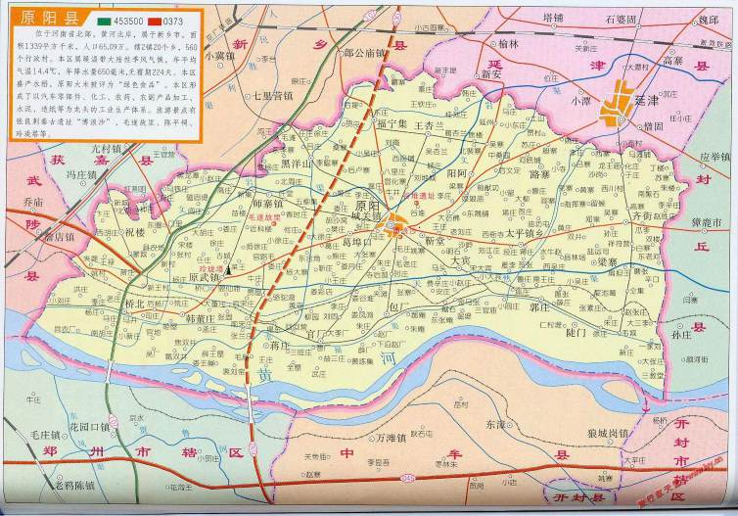
本项目
附图1 项目地理位置图
附图2 项目土地利用规划图
附图2 项目土地利用规划图
N
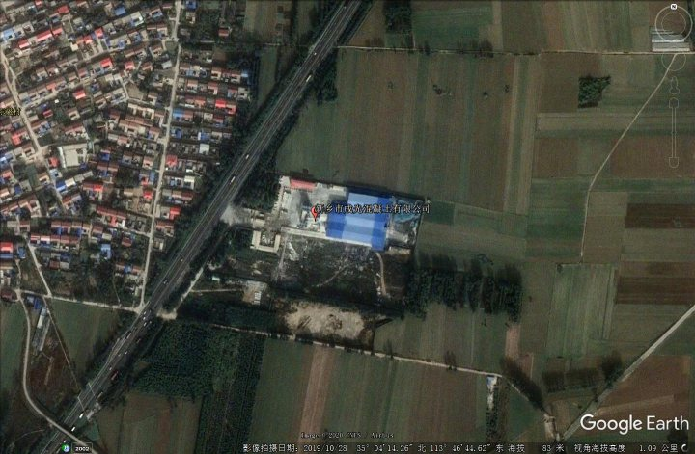
附图2 项目土地利用规划图
附图2 项目土地利用规划图
本项目
农田
农田
空地
东磁村
160m
N
107
国
道
现有工程
附图2 项目周边环境图

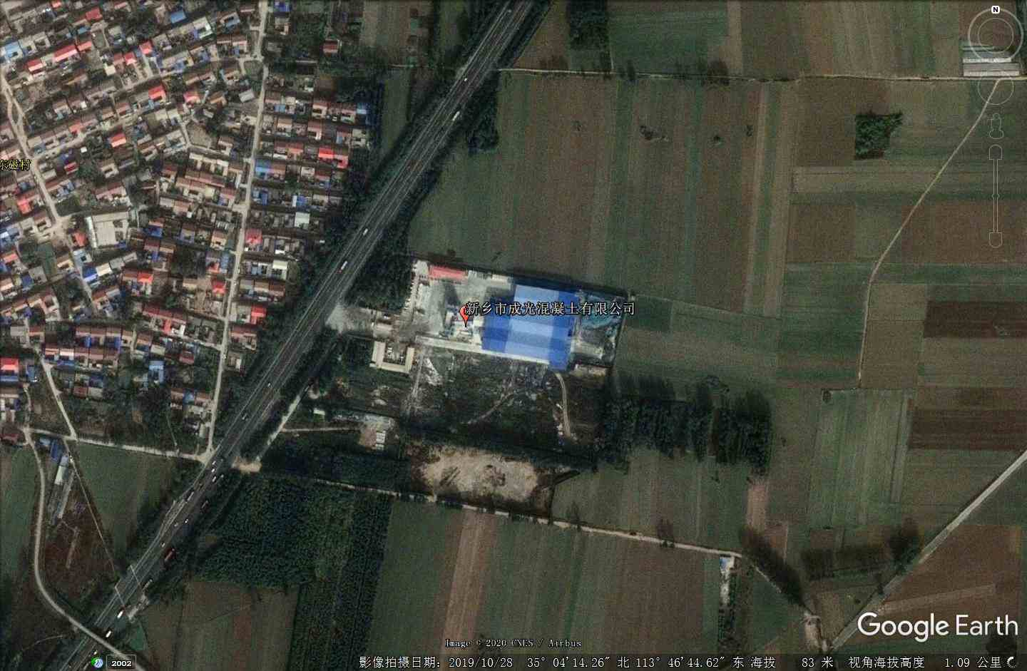
本项目卫生防护距离包络线
现有工程卫生防护距离包络线
本项目
农田
农田
空地
东磁村
160m
107
国
道
现有工程
附图3 项目卫星防护距离图

50m
N
N
附图4 项目平面布置图

混凝土拌合站

钢筋加工车间

浇筑成型车间

成品仓库
综合办公楼

综合生活区

有工程混凝土拌合站

原料库
办公楼
厂区大门
本次项目
现有项目
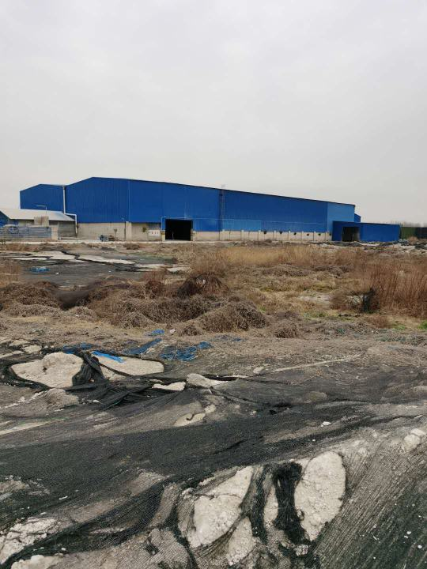
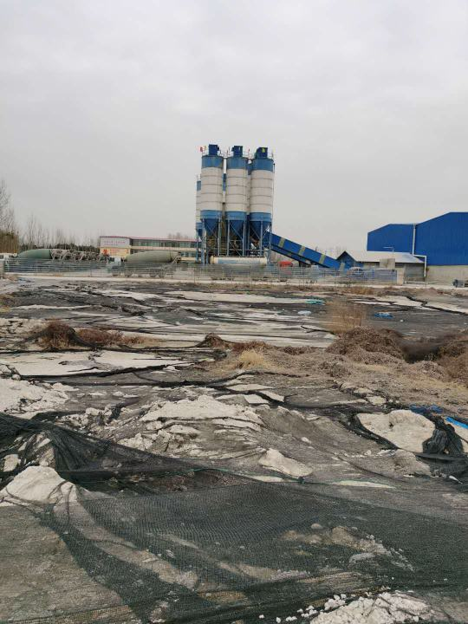
附图5 项目现场照片

图1 项目场地及现有工程原料库
图2 项目场地及现有工程搅拌楼
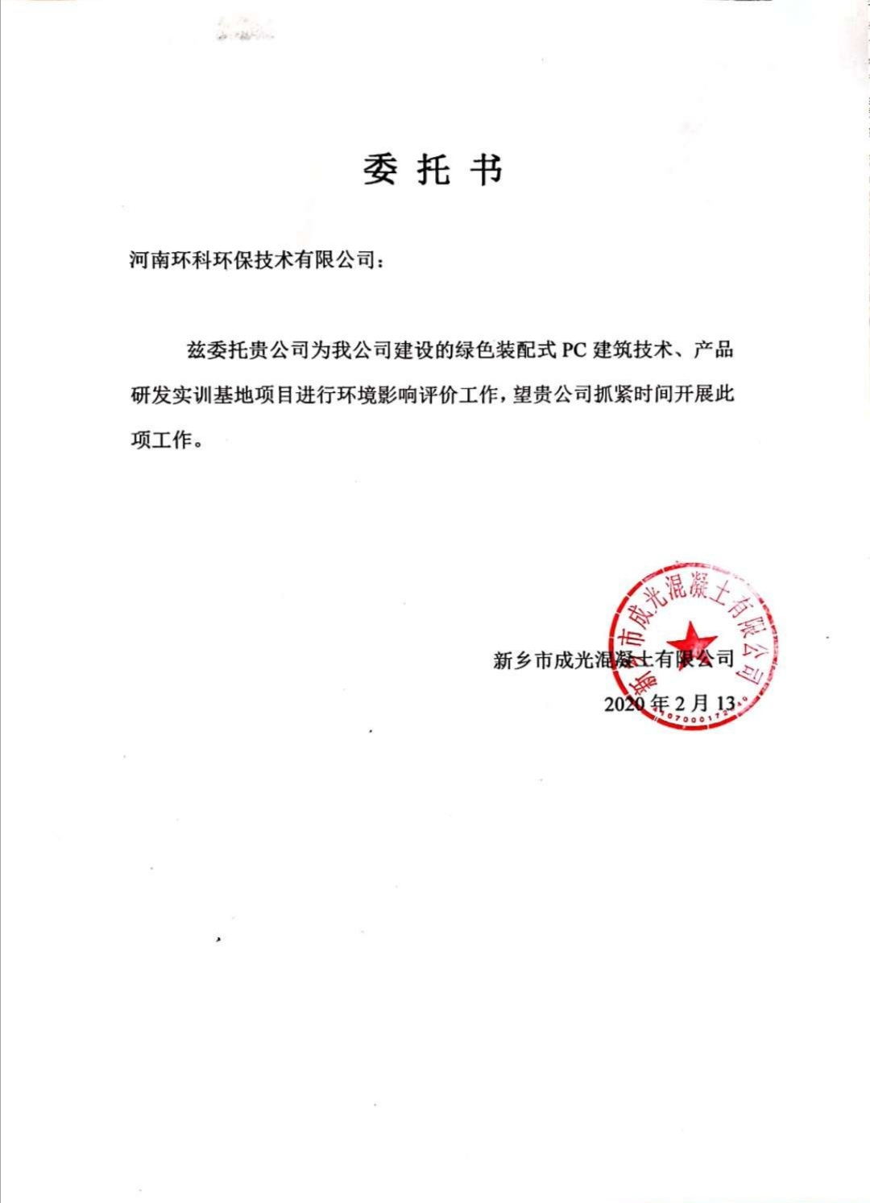
附件一

委 托 书

河南环科环保技术有限公司：

兹委托贵公司为我公司建设的绿色装配式PC建筑技术、产品研发实训基地项目进行环境影响评价工作，望贵公司抓紧时间开展此项工作。

新乡市成光混凝土有限公司
2020年2月13日
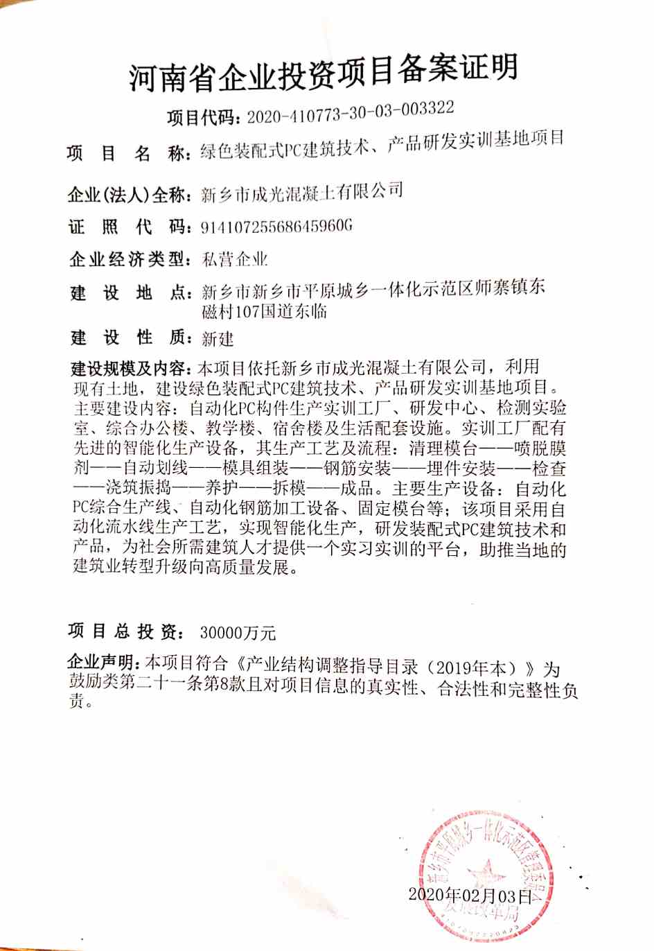
附件二

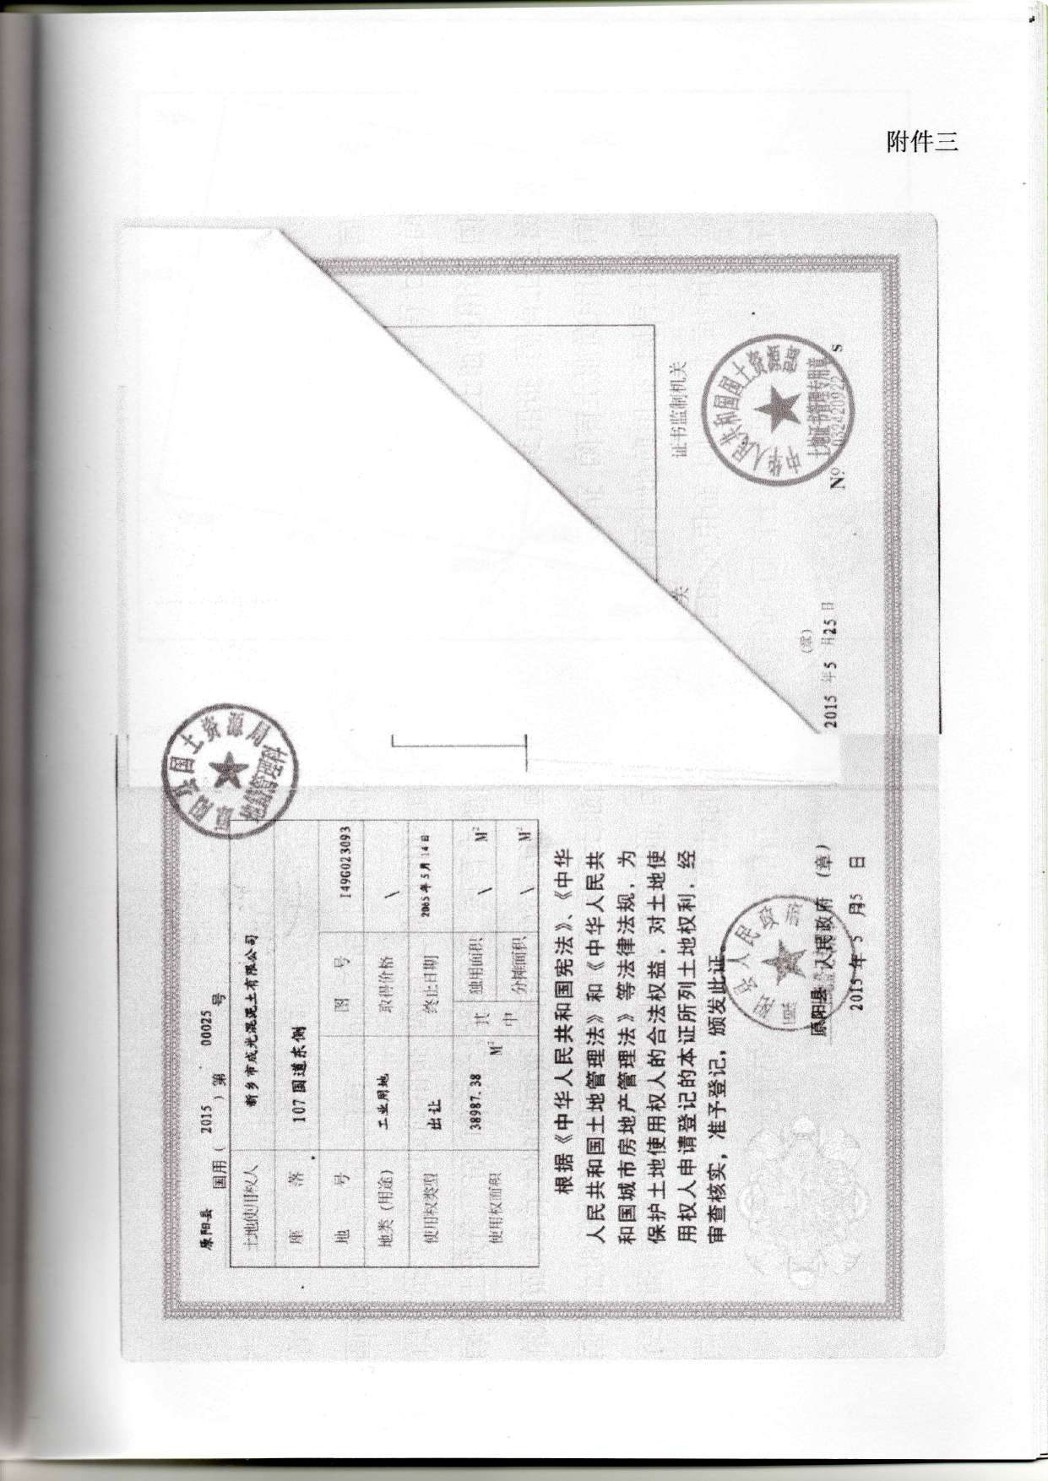
附件三

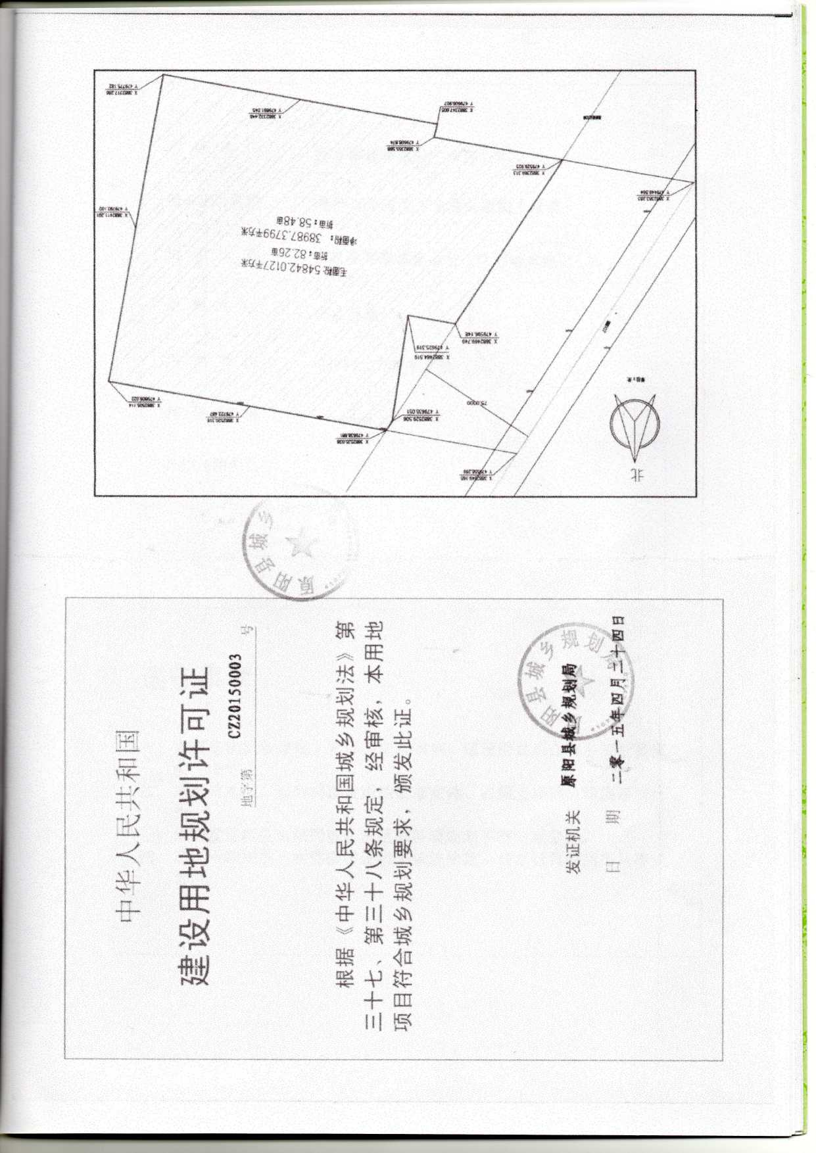
附件四

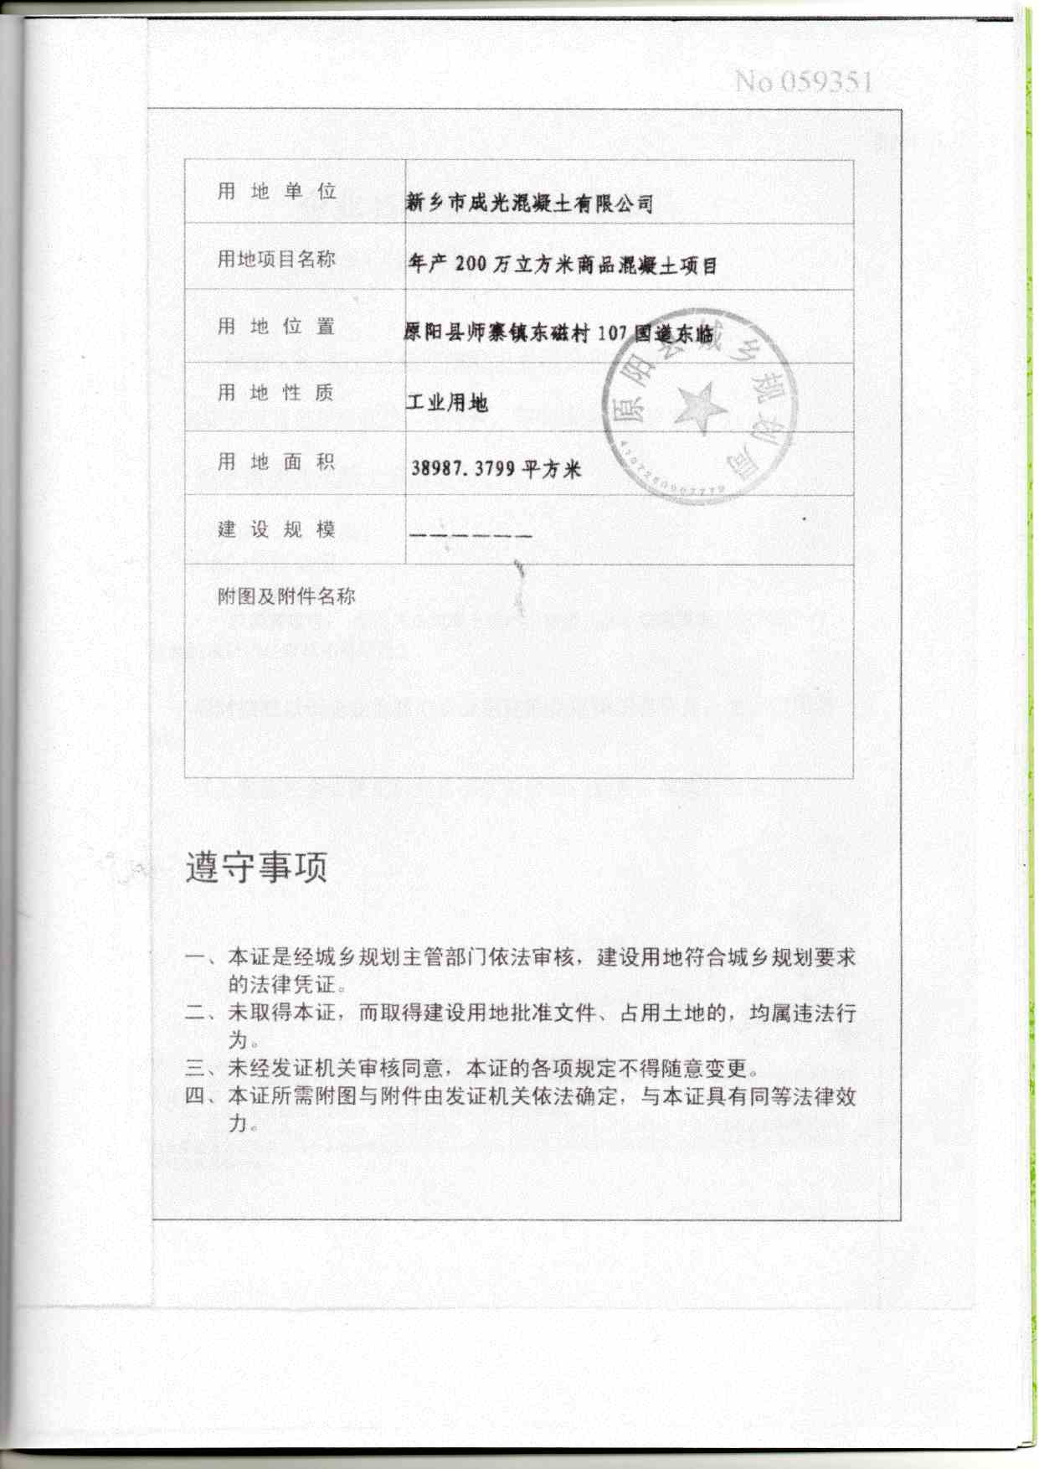
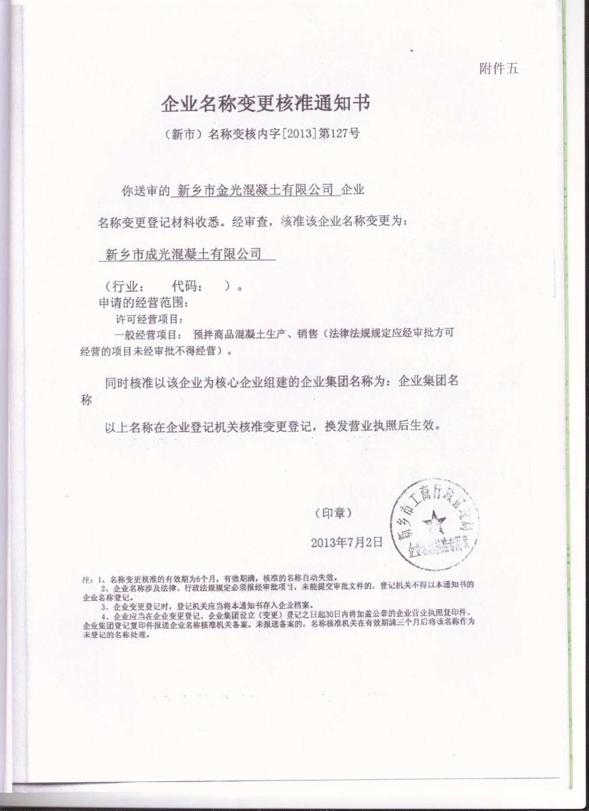
附件五

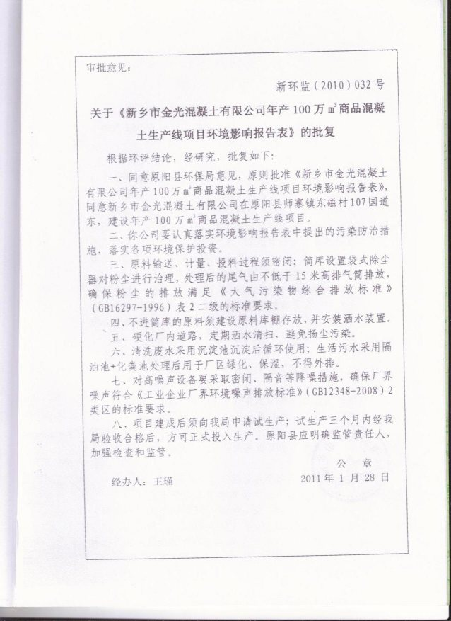
附件六

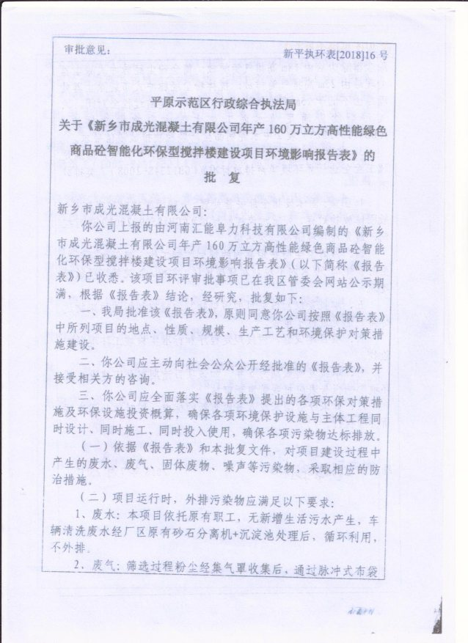
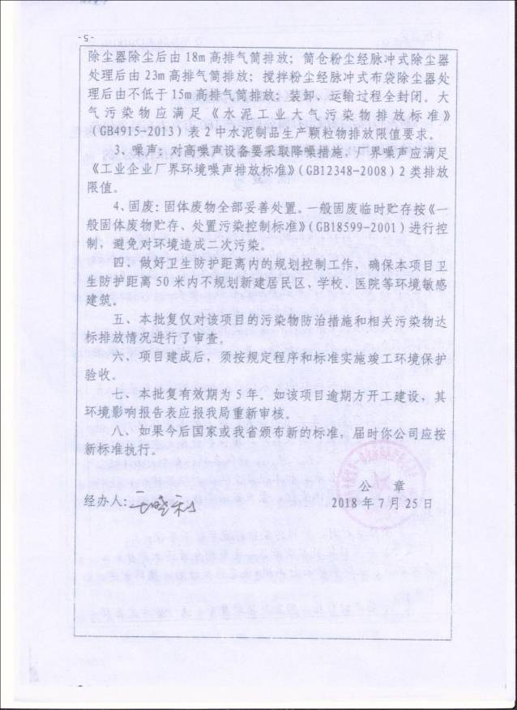
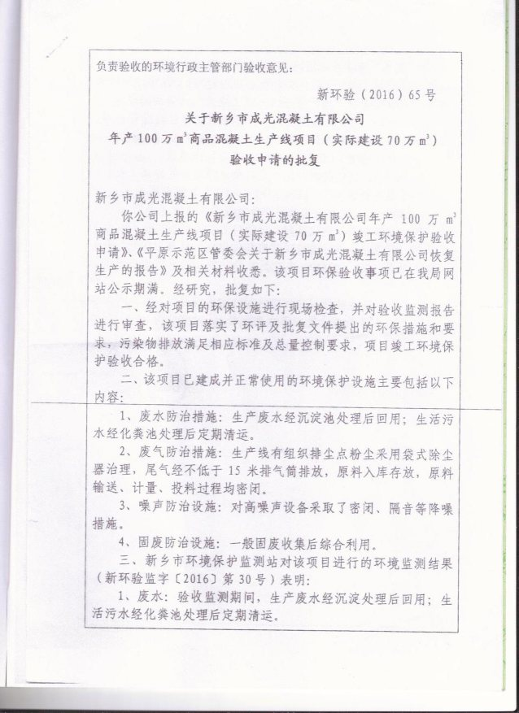
附件七

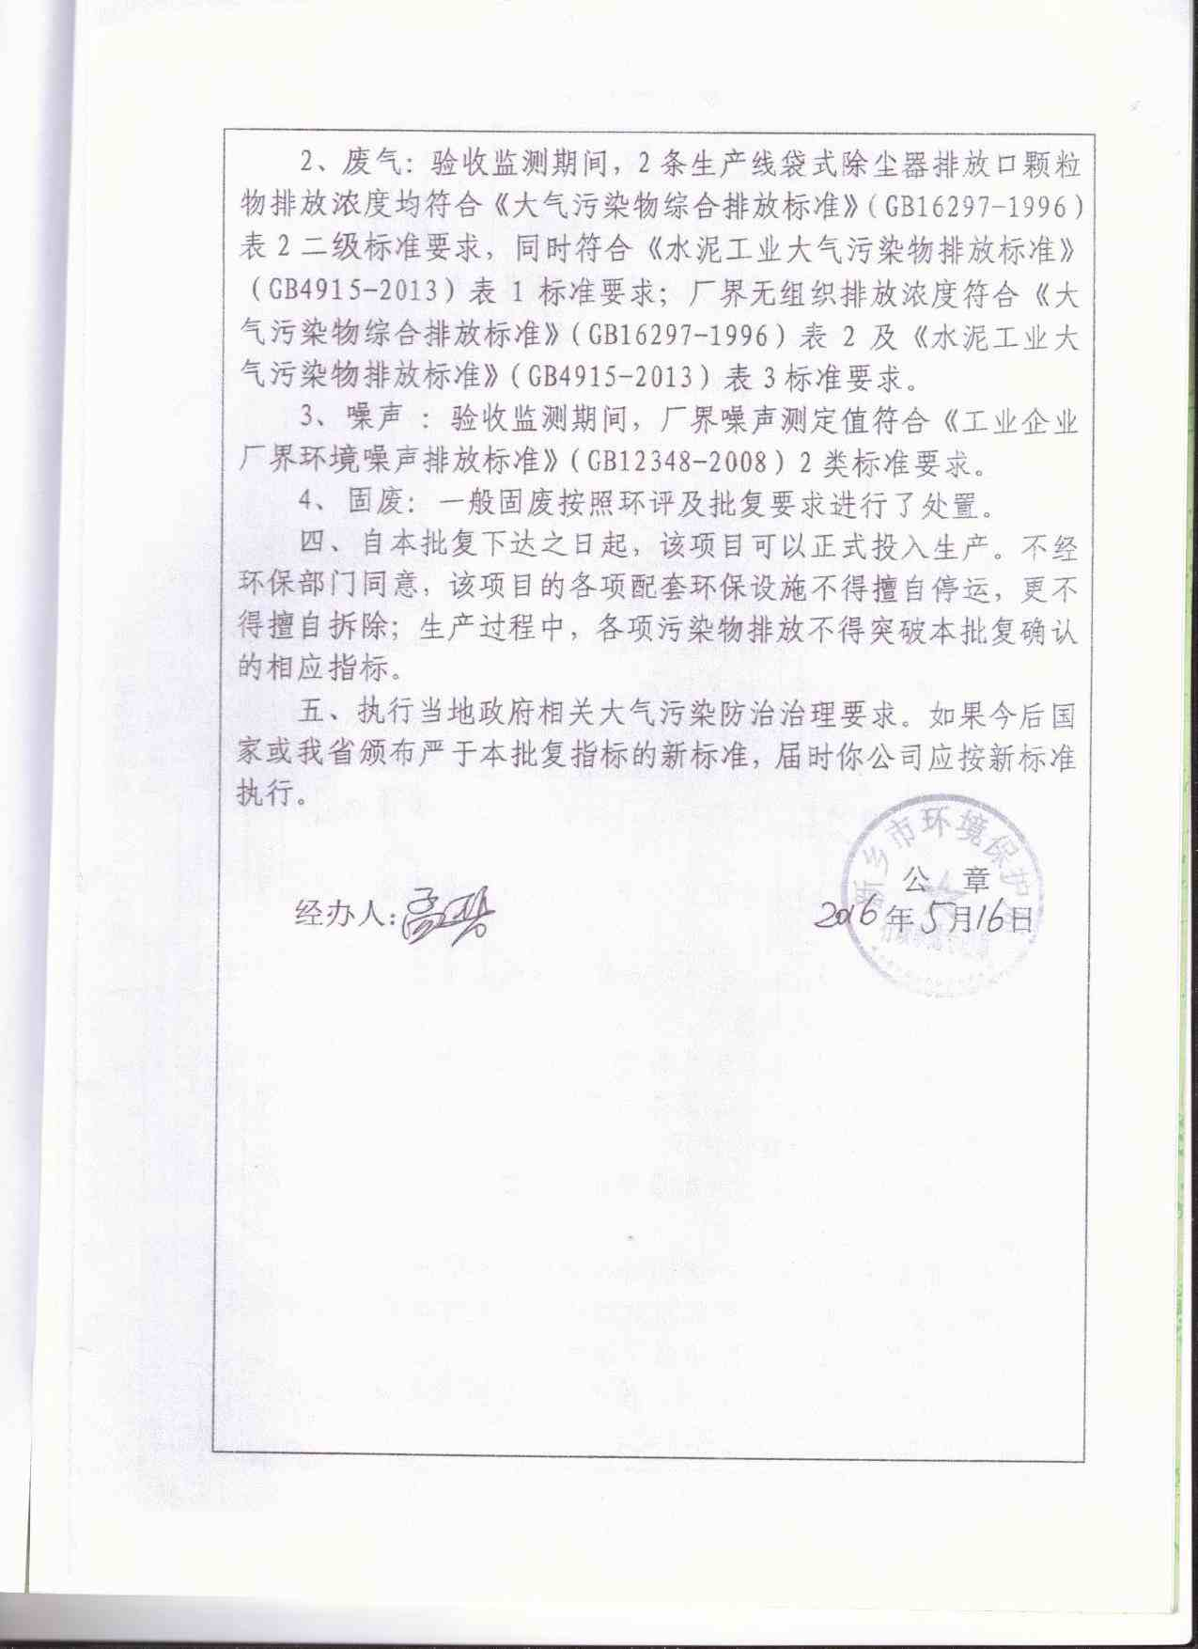
建设项目大气环境影响评价自查表
附件八

工作内容 |  | 自查项目
评价等级与范围 | 评价等级 | 一级□ |  |  |  |  | 二级R |  |  |  |  | 三级□
评价等级与范围 | 评价范围 | 边长=50km□ |  |  |  |  | 边长=5~50km□ |  |  |  |  | 边长=5km
评价因子 | SO2+NOx排放量 | ≥2000t/a□ |  |  |  |  | 500~2000t/a□ |  |  |  |  | <500t/a□
评价因子 | 评价因子 | 基本污染物（/） |  |  |  |  |  |  |  |  | 包括二次PM2.5□
评价因子 | 评价因子 | 其他污染物（ 颗粒物） |  |  |  |  |  |  |  |  | 不包括二次PM2.5
评价标准 | 评价标准 | 国家标准 |  |  |  | 地方标准□ |  |  |  | 附录DR |  |  |  | 其他标准□
现状评价 | 评价功能区 | 一类区□ |  |  |  |  | 二类区 |  |  |  |  | 一类区和二类区□
现状评价 | 评价基准年 | （2018）年
现状评价 | 环境空气质量现状调查数据来源 | 长期例行监测数据□ |  |  |  |  | 主管部门发布的数据 |  |  |  |  | 现状补充检测□
现状评价 | 现状评价 | 达标区□ |  |  |  |  |  |  |  | 不达标区
污染源调查 | 调查内容 | 本项目正常排放源 |  |  | 拟替代的污染源□ |  |  |  |  | 其他在建、拟建项目污染源□ |  |  |  |  | 区域污染源□
污染源调查 | 调查内容 | 本项目非正常排放源□
污染源调查 | 调查内容 | 现有污染源□
大气环境影响预测与评价 | 预测模型 | AERMOD£ | ADMS  □ | AUSTAL2000□ |  |  |  | EDMS/AEDT□ |  |  | CALPUFF  □ |  |  |  | 网格模型  □ | 其他  R
大气环境影响预测与评价 | 预测范围 | 边长≥50km□ |  |  |  |  | 边长5~50km□ |  |  |  |  | 边长=5km
大气环境影响预测与评价 | 预测因子 | 预测因子（颗粒物） |  |  |  |  |  |  |  |  | 包括二次PM2.5□
大气环境影响预测与评价 | 预测因子 |  |  |  |  |  |  |  |  |  | 不包括二次PM2.5
大气环境影响预测与评价 | 正常排放短期浓度贡献值 | C_{本项目}最大占标率≤100%□ |  |  |  |  |  |  |  |  | C_{本项目}最大占标率>100%□
大气环境影响预测与评价 | 正常排放年均浓度贡献值 | 一类区 |  | C本项目最大占标率≤10%□ |  |  |  |  |  |  | C本项目最大占标率>10%□
大气环境影响预测与评价 | 正常排放年均浓度贡献值 | 二类区 |  | C本项目最大占标率≤30%□ |  |  |  |  |  |  | C本项目最大占标率>30%□
大气环境影响预测与评价 | 非正常1h浓度贡献值 | 非正常持续时长 |  |  | C非正常占标率≤100%□ |  |  |  |  |  |  |  |  |  | C非正常占标率>100%□
大气环境影响预测与评价 | 非正常1h浓度贡献值 | （ ）h
大气环境影响预测与评价 | 保证率日平均浓度和年平均浓度叠加值 | C_{叠加}达标□ |  |  |  |  |  |  |  |  | C_{叠加}不达标□
大气环境影响预测与评价 | 区域环境质量的整体变化情况 | k≤-20%□ |  |  |  |  |  |  |  |  | k>-20%□
环境监测计划 | 污染源  监测 | 监测因子：（ / ） |  |  |  |  |  | 有组织废气监测□ |  |  |  |  |  |  | 无监测£
环境监测计划 | 污染源  监测 |  |  |  |  |  |  | 无组织废气监测R
环境监测计划 | 环境质量监测 | 监测因子：（ / ） |  |  |  |  |  | 监测点位数（ / ） |  |  |  |  |  |  | 无监测
评价结论 | 环境影响 | 可以接受  不可以接受 □
评价结论 | 大气环境  防护距离 | 距（ / )厂界最远（ / ）m
评价结论 | 污染源年排放量 | SO2:( 0)t/a |  | NOx:( 0 )t/a |  |  |  |  | 颗粒物:（0.3996)t/a |  |  |  | VOCs:(0)t/a
注：“□”，填“√”；“（ ）”为内容填写项

土壤环境影响评价自查表
附件九

工作内容 |  | 自查项目 |  |  |  |  |  |  | 备注
影响识别 | 影响类型 | 污染影响型R |  | 生态影响型□ |  |  |  | 两种兼有□
影响识别 | 评价范围 | 建设用地R |  | 农用地□ |  |  |  | 未利用地□ | 土地利用类型图
影响识别 | 占地规模 | （3.9）hm²
影响识别 | 敏感目标信息 | 敏感目标（东磁村、农田）、方位（西侧、北侧、东侧、南侧）、距离（160m、100m、1m、70m）
影响识别 | 影响途径 | 大气沉降R；地面漫流£；垂直入渗R；地下水位□；其他（ ）
影响识别 | 全部污染物 | 《土壤环境质量 建设用地土壤污染风险管控标准（试行）》（GB36600-2018）中45项+石油烃类+PH
影响识别 | 特征因子 | 石油烃类作为特征因子对待
影响识别 | 所属土壤环境影响评价项目类别 | I类£；II类□；III类R；IV类□
影响识别 | 敏感程度 | 敏感R；较敏感□；不敏感£
评价工作等级 |  | 一级□；二级£；三级R
现状调查内容 | 资料收集 | a）R；b）□；c）□；d）R
现状调查内容 | 理化特性 | 正常 |  |  |  |  |  |  | 同附录C
现状调查内容 | 现状监测点位 |  | 占地范围内 |  |  | 占地范围外 |  | 深度 | 点位布置图
现状调查内容 | 现状监测点位 | 表层样点数 | 3 |  |  | 0 |  | 0.2m | 点位布置图
现状调查内容 | 现状监测点位 | 柱状样点数 | / |  |  | / |  | / | 点位布置图
现状调查内容 | 现状监测因子 | GB366001中45项+特征因子石油烃类+PH
现状评价 | 评价因子 | GB36600中45项+特征因子石油烃类
现状评价 | 评价标准 | GB36600R;表D.1□；表D.2□；其他（无）
现状评价 | 现状评价结论 | 无影响
影响预测 | 预测因子 | GB36600中45项+特征因子石油烃类
影响预测 | 预测方法 | 附录E□;附录F□；其他（定性描述法）R
影响预测 | 预测方法内容 | 影响范围（50m）  影响程度（无）
影响预测 | 预测结论 | 达标结论：a）R；b）□；c）□  不达标结论：a）□；b）□
防治措施 | 防控措施 | 土壤环境质量现状保障R；源头控制R；过程防控R；其他（绿化、地面硬化）
防治措施 | 跟踪监测 | 监测点数 |  |  | 监测指标 |  | 监测频次
防治措施 | 跟踪监测 | / |  |  | / |  | /
防治措施 | 信息公开指标 | 已公开
评价结论 |  | 可行
注1：“□”为勾选项，可√：“（ ）”为内容填写项：“备注”为其他补充内容。
注2：需要分别开展土壤环境影响评价工作的，分别填写自查表。

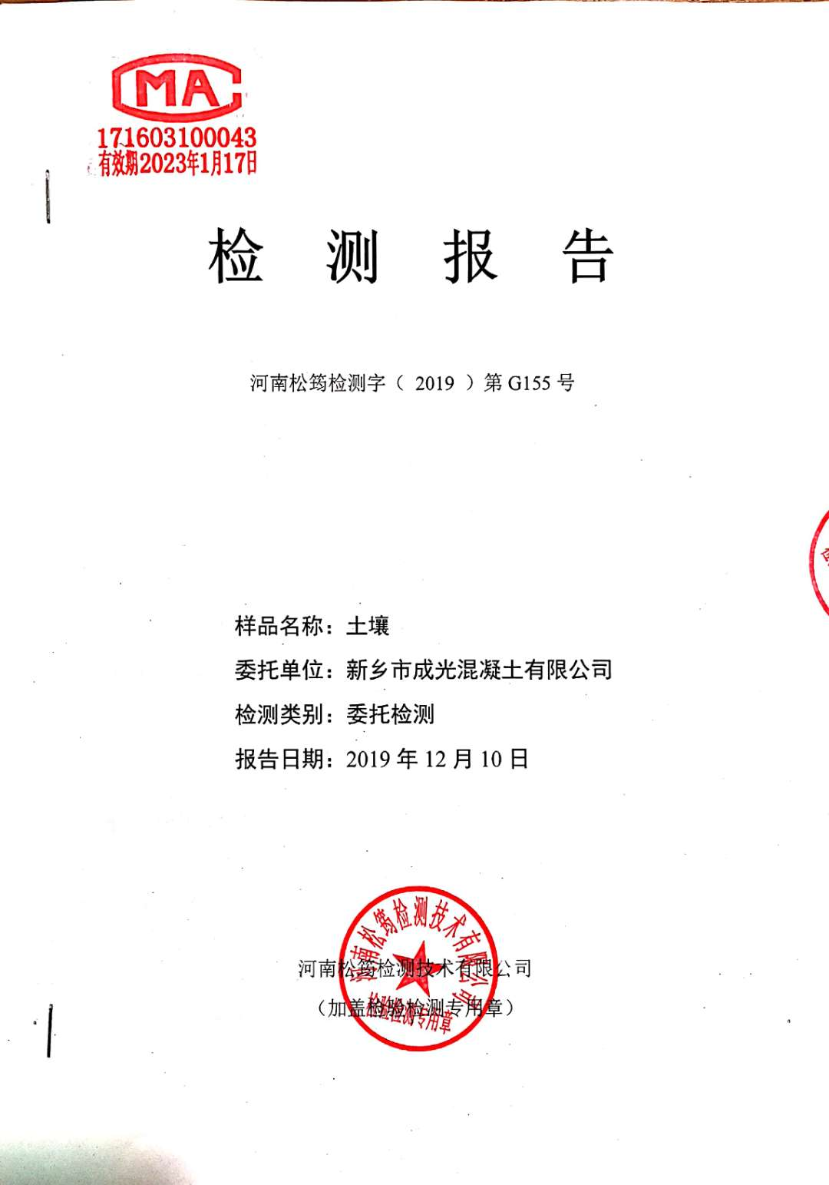
附件十

